**БЕЙОРГАНИКАЛЫҚ, ФИЗИКАЛЫҚ ЖӘНЕ КОЛЛОИДТЫ ХИМИЯ**

**Ерітінділер туралы ілім**

1. Қандай зат үшін эквиваленттік фактор (*fэ*) бірге тең?

1. Na2SO4
2. NaNO3
3. СaCl2
4. Na2CO3
5. Na3PO4
6. ЭКВИВАЛЕНТТІК ФАКТОРЫ (*fэ*) 1/2-ге ТЕҢ ЗАТТАР
7. Ca3(PO4)2
8. Na3PO4
9. ВаSO4
10. KNO3
11. CaCl2
12. NaBr
13. KCl

3. Қандай зат үшін эквиваленттік фактор (*fэ*) 1/3-ге тең?

1. Na2CO3
2. Na3PO4
3. NaNO3
4. Ca(OH)2
5. Al2(SO4)3

4. ЭКВИВАЛЕНТТІК ФАКТОРЫ (*fэ*) 1/6-ге ТЕҢ ЗАТТАР

1. Mg(NO3)2
2. Ca3(PO4)2
3. Al2(SO4)3
4. Al(OH)3
5. Na3PO4
6. NaNO3
7. CaCl2
8. KCl
9. Қандай концентрация моль/кг-мен өлшенеді?
10. молярлық концентрация
11. эквивалентті молярлы концентрация
12. моляльді концентрация
13. массалық үлес
14. мольдік үлес
15. Молярлы концентрация қандай қатынаспен есептелінеді?
16. 
17. 
18. 
19. 
20. 

7. Эквивалентті молярлы концентрация қандай қатынаспен есептелінеді?

1. 
2. 
3. 
4. 
5. 

8. Ерітіндінің массалық үлесі қандай формулалар бойынша есептелінеді?

1. 
2. 
3. 
4. 
5. 

9. 1 литр ерітіндіде 3,65 г хлорсутек бар. Осы ерітіндінің молярлы концентрациясы неге тең?

1. 1 моль/л
2. 0,5 моль/л
3. 0,1 моль/л
4. 0,05 моль/л
5. 0,01 моль/л

10. Хирургияда натрий хлоридінің 10%-дық ерітіндісімен сіңірілген гипертонды таңғыштар қолданылады. Осындай 500 г ерітінді дайындау үшін қанша грамм тұз және су қажет?

1. 5 және 495
2. 10 және 490
3. 25 және 475
4. 50 және 450
5. 75 және 425

11. 95 г суда 5 г глюкоза ерітілген. Алынған ерітіндіде глюкозаның массалық үлесі (%) нешеге тең?

1. 5,00
2. 5,26
3. 5,56
4. 5,88
5. 6,00

12. Ерітіндінің қайнау температурасының таза еріткіштің қайнау температурасына қарағанда салыстырмалы жоғарылауы

1. нөльге тең
2. еріген заттың массалық үлесіне тура пропорционал
3. еріген заттың мольдік үлесіне тура пропорционал
4. ерітіндінің моляльдігіне тура пропорционал
5. еріген заттың концентрацичсына тәуелсіз

13. «Н2О2 3%-дық ерітіндісі» деген ұғым нені білдіреді?

1. 1 литр ерітіндіде 3 г сутек пероксиді бар
2. 1000 г ерітіндіде 3 г сутек пероксиді бар
3. 100 г ерітіндіде 3 г сутек пероксиді бар
4. 100 г ерітіндіде 3 моль сутек пероксиді бар
5. 1000 г еріткіште 3 г сутек пероксиді бар

14. Судың эбуллиоскопиялық константасы 0,52о. Глюкозаның сулы ерітіндісінің қайнау температурасы нешеге тең, егер оның моляльдік концентрациясы 1 моль/кг тең болса

1. 100оС
2. 100,52оС
3. 101,04оС
4. 99,48оС
5. 98,96оС

15. ҚАН ПЛАЗМАСЫМЕН САЛЫСТЫРҒАНДА ГИПЕРТОНДЫ БОЛАТЫН ЕРІТІНДІЛЕР

1. 15%-дық NaCl ерітіндісі
2. 10%-дық NaCl ерітіндісі
3. 0,9%-дық NaCl ерітіндісі
4. 0,1%-дық NaCl ерітіндісі
5. 5%-дық NaCl ерітіндісі
6. 0,15 М NaCl ерітіндісі
7. 0,01 М NaCl ерітіндісі
8. 0,3 М NaCl ерітіндісі

16. ҚАН ПЛАЗМАСЫМЕН САЛЫСТЫРҒАНДА ИЗОТОНДЫ БОЛАТЫН ЕРІТІНДІЛЕР

1. 0,1%-дық NaCl ерітіндісі
2. 0,9%-дық NaCl ерітіндісі
3. 10%-дық NaCl ерітіндісі
4. 15%-дық NaCl ерітіндісі
5. 5%-дық NaCl ерітіндісі

6) 0,15 М NaCl ерітіндісі

7) 0,01 М NaCl ерітіндісі

8) 0,3 М NaCl ерітіндісі

1. 1 М NaCl ерітіндісі

17. ҚАН ПЛАЗМАСЫМЕН САЛЫСТЫРҒАНДА ГИПОТОНДЫ БОЛАТЫН ЕРІТІНДІЛЕР

1. 0,01%-дық NaCl ерітіндісі
2. 0,9%-дық NaCl ерітіндісі
3. 10%-дық NaCl ерітіндісі
4. 15%-дық NaCl ерітіндісі
5. 5%-дық NaCl ерітіндісі
6. 0,05 М NaCl ерітіндісі
7. 0,01 М NaCl ерітіндісі
8. 0,03 М NaCl ерітіндісі
9. 1 М NaCl ерітіндісі

18. Төменде келтірілген заттардың қайсысының сулы ерітіндісінің қату температурасы ең максималды болады, егер осы ерітінділердің эквивалентті молярлы концентрациялары бірдей болған жағдайда?

1. С6Н12О6
2. NaNO3
3. Ca(NO3)2
4. Al(NO3)3
5. Al2(SO4)3

19. Төменде келтірілген заттардың қайсысының сулы ерітіндісінің қату температурасы ең минималды болады, егер осы ерітінділердің эквивалентті молярлы концентрациялары бірдей болған жағдайда?

1. С6Н12О6
2. КNO3
3. Mg(NO3)2
4. Fe(NO3)3
5. Al2(SO4)3

20. Бірдей температурада, молярлы концентрациясы 0,1 моль/л болатын ерітінділер өзара изотонды. Осы шарт қандай ерітінділер жұбы үшін сақталады?

1. фруктоза мен натрий хлориді
2. натрий хлориді мен натрий сульфаты
3. сахароза мен магний хлориді
4. кальций нитраты мен натрий сульфаты
5. калий хлориді мен калий сульфаты

21. Жоғары молекулалы компоненттердің қатысуы себепті пайда болатын осмос қысымының бір бөлігі қалай аталады?

1. таза еріткіш бетіндегі қаныққан бу қасымы
2. ерітінді бетіндегі еріткіштің қаныққан бу қасымы
3. осмостық қысым
4. диастоликалық қысым
5. онкотикалық қысым

22. Стандартпен салыстырғанда осмостық қысымы жоғары ерітінді қалай аталады?

* 1. гипотонды
  2. изотонды
  3. физиологиялық
  4. қаныққан
  5. гипертонды

23. Эритроциттерді 10%-дық натрий хлоридінің ерітіндісіне батырғанда қандай құбылыс байқалады?

1) гемолиз

2) плазмолиз

3) деплазмолиз

4) ультрасүзгілеу

5) эндосмос

24. Эритроциттерді 0,1%-дық натрий хлоидінің ерітіндісіне батырғанда қандай құбылыс байқалады?

1) гемолиз

2) плазмолиз

3) диализ

4) коагуляция

5) экзосмос

25. Төменде келтірілген тұздардың молярлы концентрациясы бірдей: 0,01 моль/л-ге тең. Ерітінділердің қандай жұбы үшін 1 литр ерітіндісінде бөлшектер саны бірдей болады?

1) Na2SO4 және NaCl

2) Na2CO3 және NaBr

3) NaBr және K2SO4

4) NaCl және KBr

5) NaCl және Na3PO4

26. Эквиваленттізат мөлшері төмендегідей қатынас деп есептеуге болады

1. заттың молярлық массасының оның массасына
2. заттың массының оның молярлық массына
3. эквивалентті молярлық массаның оның массасына
4. заттың массасынң оның эквивалентті молярлық массасына
5. зат массасының ертінді массасына

27. Эквивалентті фактор мен заттың молярлық массасының көбейтіндісін қандай шамамен есептеуге болдады?

1. Массалық үлес
2. молярлықконцентрация
3. эквиваленттің молярлықконцентрациясы
4. экваленттің молярлық массасы
5. молдің үлес

28. Еріген зат мөлшерінің ертінді көлеміне қатынасын қандай шамамен анықталады?

1. Массалық үлес
2. молярлықконцентрация
3. эквиваленттің молярлықконцентрациясы
4. моляльдық концентрация
5. молдің үлес

29. Еріген зат мөлшерінің еріткіш көлеміне қатынасын қандай шамамен анықталады?

1. Массалық үлес
2. Молярлық концентрация
3. эквиваленттің молярлық концентрациясы
4. моляльдық концентрация
5. молдің үлес

**Буферлік ерітінділер**

1. Бейтарап ерітінді үшін қай тұжырым дұрыс болады?

1. [H+] = [OH-]
2. [H+] = 14 - [OH-]
3. [H+] < [OH-]
4. [H+] ⋅ [OH-] = 14
5. [H+] > [OH-]

2. Хлорсутек қышқылының аз мөлшерін қосқанда гидрокарбонатты буферлік ерітіндінің қай компоненті әрекеттеседі?

1. H2CO3
2. NaHCO3
3. Na2CO3
4. CaCO3
5. K2CO3

3. Ацетатты буферлік ерітіндісіндегі сутек иондарының концентрациясын қандай формула бойынша есептеуге болады?

1. 
2. 
3. 
4. 
5. 

4. Гидрокарбонатты буферлік ерітіндінің құрамына қандай қосылыстар кіреді?

1. H2CO3 және NaHCO3
2. Na2CO3 және K2CO3
3. Na3PO4 және Na2HPO4
4. CaCO3 және H2CO3
5. K2CO3 және CaCO3

5. Фосфатты буферлік ерітіндінің құрамына қандай қосылыстар кіреді?

1. Na3PO4 және H3PO4
2. Na2HPO4 және NaH2PO4
3. NaH2PO4
4. Na3PO4 және Na2НPO4
5. Ca3(PO4)2

6. Аммиакатты буферлік ерітіндінің құрамына қандай қосылыстар кіреді?

1. NH4NO3 және (NH4)2SO4
2. (NH4)2CO3 және NH4Cl
3. NH4Cl және NH4OH
4. (NH4)2SO4
5. NH4OH және HCl
6. СУЛЫ ЕРІТІНДІЛЕРДЕ [H+] < [OH-] ҚАТЫНАСЫ САҚТАЛАДЫ
7. CH3COOH
8. Са(OH)2
9. NH4OH
10. H3PO4
11. NaOH
12. NaCl
13. KCl
14. СУЛЫ ЕРІТІНДІЛЕРДЕ [H+] > [OH-] ҚАТЫНАСЫ САҚТАЛАДЫ

Са(OH)2

1. NH4OH
2. H3PO4
3. HNO3
4. NaOH
5. NaCl
6. KOH
7. HCl
8. 25°С температурада таза судағы сутек иондарының концентрациясы [H+] (моль/л) неге тең?
   1. 10-14
   2. 10-7
   3. 107
   4. 101
   5. 7
9. Сон- концентрациясы нешеге тең, егер Сн+ = 10-4?
   1. 14
   2. 10-14
   3. 10-7
   4. 10-10
   5. 10-4
10. Сұйытылған сулы ерітінділер үшін рН және рОН қосындысы нешеге тең?
    1. 10-14
    2. 10-7
    3. 1
    4. 7
    5. 14
11. Ағзада реакция ортасының қышқылды ортаға қарай ығысуы не деп аталады?
    1. осмос
    2. ацидоз
    3. алколоз
    4. гидролиз
    5. бейтараптану
12. Ағзада реакция ортасының сілтілік ортаға қарай ығысуы не деп аталады?
    1. ацидоз
    2. алколоз
    3. гидролиз
    4. гомеостаз
    5. бейтараптану
13. рОН =11 тең болатын сулы ерітіндіде сутек иондарының концентрациясы (моль/л) нешеге тең?
    1. 10-1
    2. 10-3
    3. 10-5
    4. 10-9
    5. 10-11
14. Ортаның реакциясы қандай болады, егер рОН = 13 болса?
    1. қышқылдық
    2. сілтілік
    3. әлсіз сілтілік
    4. әлсіз қышқылдық
    5. бейтарап
15. СNаОН= 0,001 моль/л болатын натрий гидроксиді ерітіндісінің рН-ы нешеге тең?
    1. 10-2
    2. 2
    3. 9
    4. 11
    5. 10-12

17. КОНЦЕНТРАЦИЯСЫ 0,1 МОЛЬ/Л HCl ЕРІТІНДІСІ ҮШІН ДҰРЫС ҚАТЫНАСТАР

1) [H+] = [OH-]

2) [H+] > [OH-]

3) [H+] < [OH-]

4) [OH-] = 10-13

5) [OH-] = 10-1

6) [H+] = 10-13

7) [H+] = 10-1

8) pOH = 1

9) pH = 1

18. СУЛЫ ЕРІТІНДІЛЕРІНДЕ [H+] > [OH-] ШАРТЫ ОРЫНДАЛАТЫН ЗАТТАР

1) CH3COOH

2) NH4OH

3) NaOH

4) H2SO4

5) KOH

6) NaCl

7) HCl

19. Сірке қышқылының ертіндісіндегі сутек ионының концентрациясын қандай формуламен есептеуге болады?

1. [H+] = Cк-ты
2. [H+] = α⋅Кк-ты
3. [H+] = 
4. [H+] = 14 - [OH-]
5. [H+] = 10-14

20. Аммоний гидроксидінің ертіндісіндегі сутек ионының концентрациясын қандай формуламен есептеуге болады?

1. [H+] = Cосн
2. [H+] = α⋅Cосн
3. [H+] = 10-14 - [OH-]
4. [H+] = 14 - [OH-]
5. [H+] = 

21. КОНЦЕНТРАЦИЯСЫ 0,01МОЛЬ/Л КОН ЕРІТІНДІСІ ҮШІН ДҰРЫС ТҰЖЫРЫМДАР

1. [H+] = [OH-]
2. [H+] > [OH-]
3. [H+] < [OH-]
4. [OH-] = 10-12
5. [OH-] = 10-2
6. [H+] = 10-12
7. [H+] = 10-2

22. Концентрациясы 0,1моль/л, ионизациялану дәрежесіα=0,001 болатын бір қышқылды әлсіз негіз ертіндісінің ионизациялану Kb(моль/л) неге тең?

1. 10-1
2. 10-3
3. 10-4
4. 10-5
5. 10-7

23. Концентрациясы 0,1 моль/л және иондану константасы Kb 10-7-гетең бір қышқылды әлсіз негіз ертіндісінің иондану дәрежесі α нешеге тең?

1. 0,1
2. 0,01
3. 0,001
4. 10-4
5. 10-5

24. 100 мл қан плазмасындағы химиялық байланысқан СО2 көлемдік үлесі қалай аталады?

1. қанның сілтілік резерві,
2. қанның сутектік көрсеткіші,
3. қанның осмостық қысымы,
4. қанның буферлік сұйыұтығы,
5. қанның концентрациясы.

**Комплексті қосылыстар**

1. [Co(CN)4(H2O)2]- ионындағы комплекс түзушінің тотығу дәрежесі нешеге тең?

1. +4
2. +5
3. +3
4. +6
5. +2

2. [CrCl2CN(H2O)3] бөлшегіндегі комплекс түзушінің тотығу дәрежесі нешеге тең?

1. +3
2. +6
3. +4
4. +5
5. +2

3. Комплекс түзуші Со (III) болып табылатын комплексті бөлшектің [Co(NO2)3(NH3)3]*x* заряды нешеге тең?

1. 3+
2. 3 –
3. 0
4. 2 –
5. 1+

4. Комплекс түзуші Pt (IV) болып табылатын комплексті бөлшектің [PtCl(OH)5]*x* заряды нешеге тең?

1. 2+
2. 2 –
3. 4+
4. 3 –
5. 3+

5. Комплексті қосылыс калийдің монобромопентанитроплатинатына (IV) қандай формула сәйкес келеді?

1. K[PtBr(NO2)5]
2. [PtBr(NO2)5]K
3. K2[Pt(NO2)5Br]
4. [Pt(NO2)5]KBr
5. [KBr][Pt(NO2)5]
6. Комплексті қосылыс натрийдің пентацианомоноамминферратына (II) қандай формула сәйкес келеді?
7. Na[Fe(CN)5NH3]
8. Na2[Fe(CN)6NH3]
9. Na(NH3)[Fe(CN)6]
10. [Fe(CN)6NH3]Na
11. Na3[Fe(CN)5NH3]
12. Комплексті қосылыс пентаамминбромокобальт (III) сульфатына қандай формула сәйкес келеді?

1)[CoBr(NH3)5]SO4

2) [CoBr][(NH3)5·SO4]

3) [Co(NH3)5]BrSO4

4) (NH3)5[CoBrSO4)

5) Co[Br(NH3)5SO4]

8. [Au(CN)2Br2]- комплексті ионындағы алтынның тотығу дәрежесі нешеге тең?

1. +3
2. +4
3. +5
4. +6
5. +2

9. КАТИОНДЫ КОМПЛЕКСКЕ СӘЙКЕС КЕЛЕТІН ФОРМУЛАЛАР

1. [Cr(CNS)2H2O(NH3)3]Br
2. [Co(NH3)3(NO2)3]
3. [CoBr(NH3)5]SO4
4. Ca[Al(OH)5H2O]
5. Ca[Al(OH)5H2O]
6. [CrCl(NH3)5]Cl2
7. [PtCl3(NH3)3]
8. K2[PtCl6]

10. АНИОНДЫ КОМПЛЕКСКЕ СӘЙКЕС КЕЛЕТІН ФОРМУЛАЛАР

1. [CrOH(H2O)2(NH3)3]Br2
2. [Cr(CNS)2H2O(NH3)3]Br
3. [CoBr(NH3)5]SO4
4. [CrCl(NH3)5]Cl2
5. Ca[Al(OH)5H2O]
6. Ba2[Fe(CN)6]
7. [PtCl4(NH3)2]
8. [PtCl3(NH3)3]
9. БЕЙТАРАП КОМПЛЕКСКЕ СӘЙКЕС КЕЛЕТІН ФОРМУЛАЛАР
10. [Cr(CNS)2H2O(NH3)3]Br
11. [Co(NO2)2(NH3)3]Cl
12. Ca[Al(OH)5H2O]
13. [PtCl3(NH3)3]Br
14. [PtCl(NH3)3]Cl
15. [PtCl4(NH3)2]
16. [PtCl3(NH3)3]
17. K2[PtCl6]

12. [Co(NH3)5Cl]Cl2 комплексті қосылысында комплекс түзуші болып не табылады?

1. Co2+
2. [Co(NH3)5Cl]2+
3. Co3+
4. 5 NH3 и Cl-
5. 2Cl-

13. (NH4)2[Pt(OH)2Cl4] КОМПЛЕКСТІ ҚОСЫЛЫСЫНДА ЛИГАНДАЛАР БОЛЫП ТАБЫЛАДЫ

1. [Pt(OH)2Cl4]2-
2. 2NH4+
3. 2OH-
4. 4Cl-
5. Pt4+
6. Pt2+

14. (NH4)2[Pt(OH)2Cl4] комплексті қосылысында комплекс түзуші болып не табылады?

1. 2OH-
2. Pt2+
3. Pt4+
4. 4Cl-
5. 2NH4+

15. Байланыс түзілу кезінде электрондар әрекеттесуші электрондар әрекеттесуші атомның біреуінен екіншісінен іс жүзінде толықтай өтіп кететін болса, химиялық байланыс қалай аталады ?

1. иондық
2. коваленттік полярлы
3. коваленттік полярсыз
4. сутектік
5. металдық

16. Байланыс түзу кезінде электрондар әрекеттесуші атомдардың біреуінен екіншісіне тек жартылай ғана ығысатын болса, химиялық байланыс қалай аталады?

1. иондық
2. коваленттік полярлы
3. коваленттік полярсыз
4. сутектік
5. металдық

17. Байланыс түзу кезінде электрондар екі атомға да бірдей дәрежеде ортақ қасиет көрсетсе, химиялық байланыс қалай аталады?

1. иондық
2. коваленттік полярлы
3. коваленттік полярсыз
4. сутектік
5. металдық

18. Сутек атомы мен электртерістігі жоғары басқа бір атомның арасында күшті полярлық коваленттік байланыс түзетін қосылыстарға тән химиялық байланыс қалай аталады?

1. иондық
2. коваленттік полярлы
3. коваленттік полярсыз
4. сутектік
5. металдық

19. Лиганда орналасатын координациялық максималды сан қалай аталады?

1. буферлік сиымдылық
2. дентанттылық
3. жарық сиымдылығы
4. жылу сиымдылығы
5. ток сиымдылығы

**Атом құрылысы. Биогенді элементтер**

1. Ва2+ бөлшегінде қанша электрон бар, егер барийдің реттік нөмірі 56 тең болса?

1. 58
2. 57
3. 56
4. 55
5. 54

2. I- бөлшегінде қанша электрон бар, егер иодтың реттік нөмірі 53 тең болса?

1. 55
2. 54
3. 53
4. 52
5. 51

3. Fe3+бөлшегінде қанша электрон бар, егер темірдің реттік нөмірі 26 тең болса?

1. 29
2. 27
3. 26
4. 25
5. 23

4. АДАМ АҒЗАСЫ ҮШІН УЛЫ БОЛЫП ТАБЫЛАТЫН ҚОСЫЛЫСТАР

1. сутек
2. кадмий
3. кальций
4. натрий
5. магний
6. қорғасын
7. калий
8. сынап

5. Қандай элемент сүйек тінінің негізі болып табылады?

* 1. натрий
  2. қорғасын
  3. кальций
  4. калий
  5. күшән

6. ЕРІТІНДІЛЕРІ МЕДИЦИНАДА АНТИСЕПТИКАЛЫҚ ҚҰРАЛ РЕТІНДЕ ҚОЛДАНЫЛАТЫН ЗАТТАР

* + 1. NH4OH
    2. KMnO4
    3. CaCl2
    4. ZnCl2
    5. Н2О2
    6. NaCl
    7. NO2
    8. HCl

7. Медицинада асқазан сөлінің қышқылдығын жоғарылату үшін қандай заттың ерітіндісі қолданылады?

1. НNO3
2. HCl
3. KMnO4
4. NaHCO3
5. NH4OH

8. Медицинада асқазан сөлінің қышқылдығы жоғарылап, қыжыл пайда болғанда қандай заттың ерітіндісі қолданылады?

1. Nа2CO3
2. HCl
3. NaОH
4. NaHCO3
5. NH4OH

9. Қандай ион жасуша ішілік негізгі ион болып табылады?

1. К+
2. Na+
3. Ca2+
4. Fe2+
5. Mn7+

10. Қандай ион жасуша сыртындағы негізгі ион болып табылады?

1. К+
2. Na+
3. Ca2+
4. Fe2+
5. Mn7+

11. МАКРОЭЛЕМЕНТТЕР ҚАТАРЫНА ЖАТАТЫН ЭЛЕМЕНТТЕР

1. Mn
2. Rb
3. Cs
4. Сu
5. Ca
6. Cl
7. К
8. I

12. ОРГАНОГЕН БОЛЫП ТАБЫЛАТЫН ЭЛЕМЕНТТЕР

1. Mn
2. Na
3. Ca
4. Fe
5. Cu
6. N
7. P
8. C

13. МИКРОЭЛЕМЕНТТЕР ҚАТАРЫНА ЖАТАТЫН ЭЛЕМЕНТТЕР

1. Mg
2. Ca
3. Cu
4. Cl
5. O
6. S
7. C
8. I

14. Ағзада қандай элементтің жетіспеуінен «эндемиялық зоб» ауруы пайда болады?

* 1. C
  2. I
  3. Ca
  4. O
  5. Mn

15. Гемоглобинде қандай ион комплекс түзуші болып табылады?

* 1. К+
  2. Na+
  3. Ca2+
  4. Fe2+
  5. Mn7+

16. Ағзада қандай элементтің жетіспеуінен остеопороз ауруы дамиды?

1) К

2) Na

3) Ca

4) Fe

5) Mn

17. Фтордың артық мөлшерінен туындайды

* 1. кариес
  2. флюороз
  3. антракоз
  4. рахит
  5. силикоз

18. Тас көмірдің шаңын жүйелі түрде жұту кезінде туындайды

* 1. силикоз
  2. антракоз
  3. алюминоз
  4. флюороз
  5. кариес

19. Алюминий мен оның оксидтерін жүйелі түрде жұту кезінде туындайды

* 1. антракоз
  2. силикоз
  3. флюороз
  4. алюминоз
  5. кариес

**Химиялық термодинамика**

1. «Бітеу ампуладағы 0,9%-дық NaCl ерітіндісі» қандай термодинамикалық жүйеге жатады?

1. дөрекі дисперсті
2. гетерогенді
3. оқшауланған
4. гомогенді
5. жабық
6. ашық

2. ГОМОГЕНДІ ТЕРМОДИНАМИКАЛЫҚ ЖҮЙЕЛЕР

* 1. натрий хлоридінің тұнба бетіндегі қаныққан ерітіндісі
  2. қанттың судағы сұйытылған ерітіндісі
  3. дәрілік препараттар ұнтағы
  4. 0,9%-дық NaCl ерітіндісі
  5. кристалды йод
  6. өсімдік
  7. адам

3. ГЕТЕРОГЕНДІ ТЕРМОДИНАМИКАЛЫҚ ЖҮЙЕЛЕР

* 1. глюкозаның судағы сұйытылған ерітіндісі
  2. қанттың судағы сұйытылған ерітіндісі
  3. дәрілік препараттар ұнтағы
  4. NаС1судағы сұйытылған ерітіндісі
  5. газдалмаған минеральды суы\
  6. жануар
  7. өсімдік

4. Қандай термодинамикалық жүйе қоршаған ортамен массасы мен энергиясымен алмасады?

* 1. ашық
  2. жабық
  3. оқшауланған
  4. гомогенді
  5. гетерогенді

5. ЖАБЫҚ ТЕРМОДИНАМИКАЛЫҚ ЖҮЙЕЛЕР

* 1. суыған тас
  2. идеалды термос
  3. дәнекерленген ампуладағы дәрі
  4. тірі жасуша
  5. бүкіл әлем
  6. өсімдік
  7. адам

6. Қандай термодинамикалық жүйенің (заттардың бірдей мөлшері болған джағдайда) энтропия шамасының мәні минимальды болады?

1. глюкозаның сұйытылған ерітіндісі
2. тұнба бетіндегі натрий хлоридінің қаныққан ерітіндісі
3. ауа
4. сұйық азот
5. кристалды йод

7. Қандай термодинамикалық шама химиялық жүйенің реакциялық қабілетінің өлшемі болып табылады?

* 1. ішкі энергия
  2. жүйенің температурасы
  3. реакция өнімдерінің түзілу жылулары
  4. Гиббс энергиясы
  5. қоршаған ортаның температурасы

8.Эндотермиялық реакцияның жүру барысында жылу мен энтальпия қалай өзгереді?

* 1. Q<0, ΔН>0
  2. Q<0, ΔН<0
  3. Q>0, ΔH>0
  4. Q=0, ΔH<0
  5. Q>0, ΔН=0

9.Экзотермиялық реакцияның жүру барысында жылу мен энтальпия қалай өзгереді?

* 1. Q<0, ΔН<0
  2. Q>0, ΔH<0
  3. Q>0, ΔH>0
  4. Q<0, ΔН>0
  5. Q=0, ΔH>0

10.Газды фазада жүретін қандай химиялық реакция барысында термодинамикалық жүйенің энтропиясы өзгермейді?

* 1. HCl + NH3 → NH4Cl
  2. C2H5OH + 3O2 → 2CO2 + 3H2O
  3. NI3NH3 → N2 + ЗНI
  4. H2 + Сl2 → 2НСl
  5. 2CO + O2 → 2CO2

11.Газды фазада жүретін қандай химиялық реакция барысында термодинамикалық жүйенің энтропиясы артады?

* 1. 2N2O + 4O2 → 2N2O5
  2. 3Н2 + N2 → 2NН3
  3. 4НСl + O2 → 2Сl2 + 2Н2O
  4. N2 + О2 → 2NO
  5. 2Н2O2 → 2H2O + O2

12.Адам қандай термодинамикалық жүйеге жатады?

* 1. ашық гомогенді
  2. жабық гетерогенді
  3. оқшаулланған гомогенді
  4. ашық гетерогенді
  5. жабық гомогенді

13.Тірі ағза жасушасында қандай биохимиялық процестер жүреді?

* 1. изобаралық
  2. изохоралық
  3. изотермиялық
  4. изохоралық-изотермиялық
  5. изобаралық-изотермиялық

14. ТҮЗІЛУ ЖЫЛУЫ НӨЛГЕ ТЕҢ ЗАТТАР

1) HNO3

1. CaCl2
2. N2O
3. NO2
4. NH3
5. Cl2
6. N2
7. О3
8. Стандартты жағдайда жай заттардан 1 моль күрделі зат түзілгенде бөлінетін немесе сіңірілетін жылу мөлшері қалай аталады?
9. жану энтальпиясы
10. бейтараптау энтальпиясы
11. стандартты түзілу жылуы
12. стандартты ыдырау жылуы
13. стандартты гидраттану энтальпиясы

16. «Кез келген химиялық қосылыстың ыдырау жылуы оның түзілу жылуына абсолюттік шамасы бойынша тең, бірақ таңбалары қарама-қарсы» - бұл анықтама

1) термодинамиканың бірінші бастамасы

2) термодинамиканың екінші бастамасы

3) Лавуазье-Лаплас заңы

4) Гесс заңы

5) Гесс заңының салдары

17. Лавуазье-Лапласс заңының математикалық өрнегіне сәйкес формуланы таңдаңыз

1. ΔG = ΔH – TΔS
2. Q = ΔU + A
3. ΔHd = -ΔHf
4. ΔS ≥ Q/T
5. Qp = ΔH

18. Егер судың бір моль түзілу энтальпиясы -241,6 кДж тең болса, онда судың екі молінің ыдырау реакциясының энтальпиясы неге тең болады?

1. -241,6 кДж
2. +241,6 кДж
3. - 120,8 кДж
4. -483,2 кДж
5. +483,2 кДж

19. «Химиялық реакцияның жылу эффектісі оның жүру жолына тәуелсіз, тек реакцияға қатысатын бастапқы және соңғы күйіне ғана тәуелді» - бұл тұжырым

1. термодинамиканың бірінші бастамасы
2. термодинамиканың екінші бастамасы
3. Лавуазье-Лаплас заңы
4. Гесс заңы
5. Гесс заңының салдары

20. ТҮЗІЛУ ЖЫЛУЫ НӨЛГЕ ТЕҢ БОЛМАЙТЫН ЗАТТАР

1. CO2
2. NO
3. СО
4. Cl2
5. Br2
6. N2
7. O3
8. В

21.Заттың агрегаттық күйі кристалл-сұйық-газ қатары бойынша өзгеру барысында энтропия қалай өзгереді?

1. артады;
2. кемиді;
3. өзгермейді;
4. бастапқыда кеміп, соңынан артады;
5. бастапқыда артып, соңынан кемиді.

**Химиялық реакциялар кинетикасы**

1. Химиялық реакцияның жылдамдығы дегеніміз не?

1. уақыт бірлігінде әрекеттесуші заттардың концентрациясының өзгерісі
2. химиялық реакцияның элементарлы актісіне қатысатын молекулалар саны
3. ферменттің бір молекуласының әсерінен өзгеріске ұшырайтын субстрат молекуласының саны
4. реакцияның кинетикалық теңдеуіндегі дәреже көрсеткіштерінің қосындысы
5. уақыт бірлігінде катализатордың концентрациясының өзгерісі

2. Қандай теңдеу 2NO + O2 = 2NO2 тура реакция жылдамдығының реагенттер концентрацияға тәуелділігін сипаттайды?

1. w = [NO]2 + [O2]
2. w = 2[NO][O2]
3. w = 2[NO2]2
4. w = k[NO][O2]
5. w = k[NO]2[O2]

3. Қандай теңдеу 2NO + O2 = 2NO2 кері реакция жылдамдығының реагенттер концентрацияға тәуелділігін сипаттайды?

1. w = [NO2]2
2. w = 2[NO2]
3. w = k[NO2]2
4. w = k[NO][O2]
5. w = k[NO]2[O2]

4. A + B + B → AB2 тура реакциясы үшін қандай теңдеу әрекеттесуші массалар заңына сәйкес келеді?

1. w = k[B][B]
2. w = k[A][B]
3. w = k[A][B]2
4. w = k[AB2]
5. w = k[A][B2]

5. ФЕРМЕНТТЕРДІҢ КАТАЛИТИКАЛЫҚ ӘСЕРІНІҢ ЕРЕКШЕЛІГІ БОЛЫП ТАБЫЛАДЫ

1. бейорганикалық катализатор тәрізді каталитикалық активтілігі
2. каталитикалық әсердің температураға тәуелсіздігі
3. өте жоғары каталитикалық активтілігі
4. каталитикалық әсердің рН мәніне тәуелсіздігі
5. рН мәнінің өзгерісіне өте сезімталдығы
6. әсер етудің жоғары таңдамалдылығы
7. температуралық оптимумның жоқтығы

6. Екінші ретті реакция қандай теңдеулермен өрнектеледі?

1. w=k. ca. cb. cс
2. w=k. ca .cb
3. w= dc/ dt
4. w=k. c2
5. w=k. c3
6. w=k. c
7. w=k

7. Тірі ағзадағы ферменттердің атқаратын қызметі

1. оксигендерді тасымалдау
2. биохимиялық реакцияларды катализдеу
3. иммунитетті қамтамасыз ету
4. энергиямен қамтамасыз ету
5. тіндер мен органдарға оттекті тасымалдау

8. w = kC(O2) ӨРНЕГІ ДҰРЫС БОЛЫП ТАБЫЛАТЫН РЕАКЦИЯЛАР

1) 4Cu(қ) + O2(г) → 2Cu2O(қ)

2) 2SO2(г) + O2(г) → 2SO3(г)

3) O2(г) + 2H2(г) → 2H2O(с)

4) 2NO(г) + O2(г)→ 2NO2(г)

5) CO(г) + O2(г) → 2CO2(г)

6) 2C(қ) + O2(г) → 2CO(г)

7) N2(г) + O2(г) → 2NO(г)

9. СаСО3(қ) = СаО(қ) + CO2(г) тура химиялық реакцияның жылдамдығы қалай өзгереді, егер жүйедегі қысымды 5 есе арттырса?

1) 5 есе артады

2) 25 есе кемиді

3) 5 есе кемиді

4) 25 есе артады

5) өзгермейді

10. Қандай реакция тримолекулярлы болып табылады?

1) H2 + J2 = 2HJ

2) J2 = 2J

3) 2NO + O2 = 2NO2

4) CO + Cl2 = COCl2

5) Ca(HCO3)2 ↔ H2O + CO2 + CaO

11. 2NO(г) + Cl2(г) → 2NOCl(г) реакциясының тепе-теңдік константасына қандай формула сәйкес келеді?

1) K = C2(NOCl) / C2(NO) . C(Cl2)

2) K = C2(NO) . C(Cl2)

3) K = C2(NO) . C(Cl2) / C2(NOCl)

4) K = C2(NOCl) / C2(NO) + C(Cl2)

5) K = C2(NO) + C(Cl2) / C2(NOCl)

12. CaCO3(қ) → CO2(г)+ CaO(қ) тура реакциясы үшін әрекеттесуші массалар заңына қандай формула сәйкес келеді?

1) w = k C(CaCO3)

2) w = k C(CaO) . C(CO2)

3) w = k

4) w = k ( C(CaO) + C(CO2))

5) w = k C(CO2)

13. Реакцияның температуралық коэффициент γ=2. Химиялық реакцияның жылдамдығы қалай өзгереді, егер температураны 35оС –тан 65оС-ке дейін арттырса?

1) 8 есе артады

2) 8 есе кемиді

3) өзгермейді

4) 6 есе артады

5) 6 есе кемиді

14. Химиялық реакцияның жылдамдық константасы неге тең?

1. стехиометриялық коэффиценттері дәреже күйінде алынған, әрекеттесуші заттардың концентрацияларының көбейтіндісіне тең
2. химиялық реакциялардың қарапайым актісіне қатысатын молекулалар санына тең
3. концентрация шамасының дәреже көрсеткіштерінің қосындысына тең
4. әрекеттесуші заттардың концентрациясы бірге тең болған жағдайда химиялық реакцияның жылдамдығына мән жағына тең
5. химиялық реакцияның меншекті жылдамдығы болып табылады

15. Химиялық реакция жылдамдығына әрекеттесуші заттар концентрациясы сандық түрде қалай өрнектеледі?

1. Вант-Гофф ережесімен
2. әрекеттесуші массалар заңымен
3. Аррениус теңдеуімен
4. Михаэлиса-Ментен теңдеуімен
5. Гендерсона-Гассельбах теңдеуімен

16. Химиялық реакцияның жылдамдық константасының температураға тәуелдігі сандық түрде қалай өрнектеледі?

1. Панета-Фаянс ережесімен
2. әрекеттесуші массалар заңымен
3. Аррениус теңдеуімен
4. Михаэлиса-Ментен теңдеуімен
5. Гендерсона-Гассельбах теңдеуімен

17. ФЕРМЕНТАТИВТІ РЕАКЦИЯНЫ СИПАТТАЙТЫН ТҰЖЫРЫМДАР

1. ферменттер белгілі температура аумағында каталитикалық активтілік көрсетеді;
2. ферменттердің каталитикалық активтілігі орта рН-на немесе қышқылдығына тәуелді болады;
3. ферменттер активтендіру энергиясының шамасын өзгертпейді;
4. ферменттер субстратпен аралық қосылыс түзеді
5. ферменттер жоғары таңдамалылық қасиетке ие
6. ферменттер барлық биохимиялық реакцияларды жылдамдатады;
7. ферменттер активтендіру энергиясының шамасын арттырады.

18. ГОМОГЕНДІ БОЛЫП ТАБЫЛАТЫН РЕАКЦИЯЛАР

1. FeO(қ) + H2(г) → Fe(қ) + H2O(с)
2. C(қ) + H2O(с) → H2(г) + CO(г)
3. 2NO(г) + Cl2(г) → 2NOCl(г)
4. 2H2(г) + O2(г)→ 2H2O(г)
5. SO2(г) + O2(г)→ 2SO3(г)
6. C(қ) + 2H2(г) → CH4(г)
7. C(қ) + O2(г) → CO2(г)

19. ГЕТЕРОГЕНДІ БОЛЫП ТАБЫЛАТЫН РЕАКЦИЯЛАР

1. FeO(қ) + H2(г) → Fe(қ) + H2O(с)
2. CO(г) + H2O(г) → CO2(г) + H2(г)
3. H2S(г) + Cl2(г) → 2HCl(г) + S(қ)
4. 2SO2(г) + O2(г) → 2SO3(г)
5. C(қ) + CO2(г) → 2CO(г)
6. C(қ) + 2H2(г) → CH4(г)
7. C(қ) + O2(г) → CO2(г)

**Тотығу-тотықсыздану процестері**

1. Ерітінді-ерітінді фазаларының бөліну шекарасында потенциал секірмесі қалай аталады?

1. тыныштық потенциалы
2. мембранды потенциал
3. электродты потенциал
4. диффузионды потенциал
5. электр қозғаушы күш

2. Қандай жүйеде тотықтырғыштық қасиеті жоғары болады

1. φ (Au3+/Au+) = 1,40 B
2. φ (Fe3+/Fe2+) = 0,77 B
3. φ (Co3+/Co2+) = 1,81 B
4. φ (Mn3+/Mn2+) = 1,51 B
5. φ (Pb4+/Pb2+) = 1,70 B

3. Гальваникалық элементтің электр қозғаушы күшін есептеуге болады?

1) Е = φ1 + φ2

2) Е = φ1 – φ2

3) Е = φ1 ⋅ φ2

4) Е = φ1 / φ2

5) Е = φ2 / φ1

4. БІРІНШІ ТЕКТІ ЭЛЕКТРОД ҚАТАРЫНА ЖАТАТЫН ЭЛЕКТРОДТАР

1. Ag, AgClKCl
2. AgAgNO3
3. Hg, Hg2Cl2KCl
4. PtSn4+, Sn2+
5. PtFe2+, Fe3+
6. CuCuSO4
7. ZnZnSO4

5. ЕКІНШІ ТЕКТІ ЭЛЕКТРОД ҚАТАРЫНА ЖАТАТЫН ЭЛЕКТРОДТАР

1. Hg, Hg2Cl2KCl
2. Ag, AgClKCl
3. AgAgNO3
4. PtSn4+, Sn2+
5. CuCuSO4
6. PtFe2+, Fe3+
7. ZnZnSO4

6. ТОТЫҒУ-ТОТЫҚСЫЗДАНУ ЭЛЕКТРОДТАРЫ ҚАТАРЫНА ЖАТАТЫН ЭЛЕКТРОДТАР

1. Ag, AgClKCl
2. AgAgNO3
3. PtSn4+, Sn2+
4. PtFe3+, Fe2+
5. ZnZnSO4
6. Hg, Hg2Cl2KCl
7. CuCuSO4

7. Жүйе (+) Ag│AgNO3(0,1н)║AgNO3(0.01н)│Ag(-)

1) анықтауыш электроды

2) салыстырушы электрод

3) екінші текті электрод

4) концентрациялық элемент

5) тотығу-тотықсыздану элементі

8. [H +]=10-2 тең болғанда сутек электродының потенциалы (В) нешеге тең болады?

1. -0,059 В
2. +0,059 В
3. -0,118 В
4. +0,118 В
5. 0 В

9. рН=10 тең болғандағы сутекті электродтың потенциалы (В) нешеге тең?

1) 0,59

2) -0,59

3) 0,30

4) -0,30

5) 0

10. БИОЛОГИЯЛЫҚ СҰЙЫҚТЫҚТАРДЫҢ рН-н ПОТЕНЦИОМЕТРЛІК АНЫҚТАУДА ҚОЛДАНЫЛАТЫН ЭЛЕКТРОДТАР

1) стандартты сутекті

2) хлоркүміс

3) каломельді

4) сутекті

5) шыны

6) мырышты

7) мысты

11. Ерітінді рН-н анықтау кезінде анықтауыш электрод ретінде қандай электродтарды пайдалануға болады?

1) стандартты сутекті

2) хлоркүміс

3) каломельді

4) сутекті

5) шыны

6) мырышты

7) мысты

12. (-) Fe / FeSО4 // CuSО4 / Сu (+) гальваникалық элементте қандай реакция жүреді (φ0 Fe / Fe2+ = - 0,44 В; φ0 Сu / Сu2+ = +0,34 В)?

1) Fe0 + Cu2+ → Fe2+ + Cu0

2) Cu0 + Fe2+  → Fe0 + Cu2+

3) Fe2+ + 2e → Fe0

4) Cu0 - 2e → Cu2+

5) реакция жүрмейді

13. (-) Zn/ZnS04 //CuS04 /Сu (+) гальваникалық элементте қандай реакция жүреді (φ0Zn/Zn2+ = -0,76 B ; φ0Cu/Cu2+ = +0,34 B)?

1) Cu0 + Zn2+ → Zn0 + Cu2+

2) Сu2+ + Zn0 → Сu0 + Zn2+

3) Сu0 - 2е → Сu2+;

4) Zn2+ + 2e → Zn0

5) реакция жүрмейді

14. (-)Zn /ZnS04 // NiS04 /Ni (+) гальваникалық элементте қандай реакция жүреді (φ0 Zn/Zn2+ = -0,76 B ; φ0 Ni/Ni2+ = -0,25 B)?

1) Ni0 + Zn2+ → Zn0 + Ni2+

2) Ni2+ + Zn0 → Ni0 + Zn2+

3) Ni0 - 2е → Ni2+

4) Zn2+ + 2e → Zn0

5) реакция жүрмейді

15. Металл- оның тұзының ерітіндісі фазалар бөліну беті аралығында пайда болатын потенциал секірмесі қалай аталады?

1. стандартты сутек электродының потенциалы
2. мембраналық потенциал
3. электродтық потенциал
4. диффузиялық потенциал
5. электрқозғаушы күш

16. Мембрананың таңдамалы өткізгіштігінің салдарынан мембрана-ерітінді фазаларының бөліну беті аралығында пайда болатын потенциал секірмесі қалай аталады?

1. стандартты сутек электродының потенциалы
2. мембраналық потенциал
3. электродтық потенциал
4. диффузиялық потенциал
5. электрқозғаушы күш

17. Гальваникалық элементтің электрқозғаушы күш дегеніміз не?

1) гальваникалық элементті құрайтын электродтардың потенциалдарының

қатынасы

2) гальваникалық элементті құрайтын электродтардың потенциалдарының

көбейтіндісі

3) оң зарядталған электродтың потенциалы

4) гальваникалық элементті құрайтын электродтардың потенциалдарының

қосындысы

5) гальваникалық элементті құрайтын электродтардың электродтық

18. Нашар еритін тұзымен қапталып, сол тұзбен аттас ионы бар, жақсы еритін электролит

ерітіндісіне батырылған металл электроды қалай аталады?

1. салыстырушы электрод
2. анықтауыш электрод
3. I тектіэлектрод
4. II текті электрод
5. мембрандық электрод

19. Қандай жүйенің тотығу қасиеті жоғары?

1. φ (Fe3+/Fe2+) = 0,77 B
2. φ (2Hg2+/Нg22+) = 0,92 В
3. φ (Sn4+/Sn2+) = 0,15 B
4. φ (Ti4+/Ti3+) = 0,06 B
5. φ (Сu2+/Сu+) = 0,16 В

**Беттік құбылыстар**

1. Беттік активтілік шамасын қандай формула бойынша есептелінеді?

1. 
2. 
3. 
4. Г = Г∞ . C /(K + C)
5. 

2. Қозғалмалы фазалардың бөліну бетінде еріген заттың адсорбция шамасы қандай формула бойынша есептелінеді?

1. 
2. 
3. 
4. 
5. Г = Г∞ . C /(K + C)

3. АДСОРБЦИЯЛЫҚ ТЕПЕ-ТЕҢДІК КҮЙІН СИПАТТАЙТЫН ТҰЖЫРЫМДАР

1. адсорбция және десорбция процестері бір мезетте жүреді
2. адсорбция жылдамдығы десорбция жыдамдығына қарағанда жоғары
3. адсорбция жылдамдығы десорбция жыдамдығына қарағанда төмен
4. адсорбция және десербция процестері жүрмейді
5. адсорбция жылдамдығы десорбция жыдамдығымен бірдей
6. тек қана адсорбция процесі жүреді
7. тек қана десорбция процесі жүреді

4. Адсорбция жылдамдығы десорбция жыдамдығына тең болатын жүйенің күйі қалай аталады?

1. оң адсорбция
2. теріс адсорбция
3. шекті адсорбция
4. капиллярлық конденсация
5. адсорбциялық тепе-теңдік

5. Катиониттерді регенерациялау үшін қандай шара қолдануға болады?

1. қыздыру
2. мұздату
3. сілтінің ерітіндісімен өңдеу
4. натрий хлоридінің ерітіндісімен өңдеу
5. күшті қышқылдың ерітіндісімен өңдеу

6. Са2+ иондарын кетіру үшін консервілеу кезінде қанның ұюын тоқтату мақсатында қандай әдіс қолданылуы мүмкін?

1. диализ
2. электрофорез
3. хроматография
4. молекулярлы адсорбция
5. ион алмасу адсорбциясы

7. БЕТТІК АКТИВТІ ЗАТТАР

1. С12Н22О11
2. HCl
3. Н2SO4
4. С5Н11ОН
5. С6Н12О6
6. NH2CH2COOH
7. C6H13COOH

8.Қандай ионның адсорбциялануға қабілеті жоғары?

* 1. Na+
  2. Ca2+
  3. Al3+
  4. Th4+
  5. K+

9. Белсендірілген көмір бетінде молекула түрінде қай зат адсорбцияланады?

1) CH3COONa

2) CH3COOH

3) KOH

4) CaCl2

5) H2SO4

10. Қатты-сұйықтық бөліну бетіндегі адсорбцияны сипаттайтын қандай теңдеу?

1) 

2) Г = Г∞ . C /(K + C)

3) 

4) 

5) σх = nx / n(H2O)

11. Дюкло-Траубе ережесіне сәйкес көмірсутекті тізбекті бір –СН2- тобына ұзартқан сайын бір гомологты қатардағы заттардың сулы ерітінділерінің беттік активтілігі қалай өзгереді?

1) 3-3,5 есе жоғарылайды

2) 2-4 есе жоғарылайды

3) өзгермейді

4) 2-4 есе азаяды

5) 3-3,5 есе азаяды

12. ГИДРОФИЛЬДІ ҚАСИЕТТЕРІ БАР ТОПТАР

1) – CH2–C6H5

2) – COOH

3) – C2H5

4) – C6H5

5) –С4Н9

6) – NO2

7) –OH

13. ГИДРОФОБТЫ ҚАСИЕТТЕРІ БАР ТОПТАР

1) – CH2–C6H5

2) – COOH

3) – SO3H

4) – C5H11

5) – C6H5

6) – NH2

7) – С4Н9

8) – OH

14. ПАНЕТ-ФАЯНС ЕРЕЖЕСІНЕ СӘЙКЕС КҮМІС БРОМИДІНІҢ БЕТКІ ҚАБАТЫНДА АДСОРБЦИЯЛАНАТЫН ИОНДАР

1) NH4+

2) NO3-

3) SO42-

4) Ca2+

5) Al3+

6) Ag+

7) Br-

15. Қандай зат беттік-активті зат қатарына жатады?

1) күкірт қышқылы

2) натрий карбонаты

3) изоамил спирті

4) сутек пероксиді

5) сахароза

16. Беттік керілу изотермасы беттік керілу σ шамасының тәуелділігін көрсетеді

1. еріген заттың полярлығына
2. еріткіш полярлығына
3. температураға
4. еріген зат концентрациясына
5. еріткіш концентрациясына

17. Беттік активтілік шамасы қандай заттың максималды?

1. СН3СООН
2. С2Н5СООН
3. НСООН
4. С4Н9СООН
5. С3Н7СООН

18. Беттік активтілік шамасы қандай заттың минималды?

1. С3Н7ОН
2. С5Н11ОН
3. С7Н15ОН
4. С4Н9ОН
5. С2Н5ОН

19. Адсорбция изотермасы бұл адсорбция Г шамасының графикалық тәуелділігін көрсетеді

1. еріген заттың полярлығына
2. еріткіш полярлығына
3. температураға
4. еріген зат концентрациясына
5. еріткіш концентрациясына

20. «Қатты адсорбент бетінде оның құрамына кіретін және сол адсорбенттің кристаллды торын жетілдіре алатын иондар ғана адсорбциялана алады»

1. Ребиндер ережесі
2. Гиббс ережесі
3. Вант-Гофф ережесі
4. Панета-Фаянс ережесі
5. Ле-Шателье ережесі

21. Бір заттың екінші бір затқа бүкіл көлемімен сіңірілу процесі қалай аталады?

1. адсорбция
2. абсорбция
3. сорбция
4. десорбция
5. хемосорбция

22. Хемосорбция құбылысы немен сипатталады?

1. қайтымдылығы
2. жеңіл десорбцияланады
3. мықтылығы аз
4. адсорбент пен адсорбтив арасында химиялық байланыс түзеді
5. адсорбтив және адсорбен бетіндеғі молекулулар арасында әлсіз молекула аралық ван-дер-ваальстік күштердің барына негізделген

**Дисперсті жүйелер**

1. Грануланың изоэлектрлік күйі сипаттайды?
2. грануланың жоғары зарядын
3. гранула зарядының жоқтығын
4. ζ-потенциалдың артуын
5. диффузиялық қабаттың ұлғаюын
6. күшейткіш қысымның артуын
7. Ауырлық күшінің әсерінен ірі агрегаттардың шөгу процесі қалай аталады?
8. диффузия
9. коагуляция
10. коалесценция
11. седиментация
12. пептизация
13. Теріс зарядталған бөлшектері бар зольге қандай электролит ерітіндісінің коагуляциялау әсері жоғары болады?
14. K2SO4
15. NaNO3
16. CaCl2
17. AlCl3
18. NaCl
19. Оң зарядталған бөлшектері бар зольге қандай электролит ерітіндісінің коагуляциялау әсері жоғары болады?
20. FeCl2
21. Na2SO4
22. CaCl2
23. K3PO4
24. Al(NO3)3
25. Теріс зарядталған бөлшектері бар зольге қандай электролит ерітіндісінің коагуляциялау әсері жоғары болады?
26. AlCl3
27. Ca(NO3)2
28. CaCl2
29. FeSO4
30. NaCl
31. Барий хлоридінің артық мөлшерінде алынған барий сульфатының золіне қандай электролит ерітіндісінің коагуляциялау әсері жоғары болады?
32. AlCl3
33. FeSO4
34. BaCl2
35. NaNO3
36. AgNO3
37. Күміс нитратының артық мөлшерінде алынған күміс хлоридінің золіне қандай электролит ерітіндісінің коагуляциялау әсері жоғары болады?
38. FeCl2
39. Na2SO4
40. CaCl2
41. KNO3
42. Al(NO3)3
43. Жоғары жылдамдықпен коагуляциялайтын бөлшектер
44. үлкен оң зарядты
45. кішігірім оң зарядты
46. электрлік бейтарап
47. кішігірім теріс зарядты
48. үлкен теріс зарядты
49. КОЛЛОИДТЫ ЕРІТІНДІЛЕРДІ ТӨМЕН МОЛЕКУЛАЛЫ ҚОСПАЛАРДАН ТАЗАРТУ ҮШІН ҚОЛДАНЫЛАТЫН ӘДІСТЕР
50. электродиализ
51. осмос
52. диализ
53. коагуляция
54. электрофорез
55. электроосмос
56. седиментация

10. Жартылай өткізгіш мембрана мен ағынды еріткішті қолдануға негізделген коллоидты ерітінділерді тазарту әдісі қалай аталады?

1. осмос
2. диализ
3. электроосмос
4. электрофорез
5. ультрасүзгілеу

11.Тиндаль конусы қандай дисперсті жүйелерде байқалады?

1. 0,9% NaCl ерітіндісі
2. глюкоза ерітіндісі
3. күміс золі
4. саздың судағы суспензиясы
5. күміс нитратының ерітіндісі

12. К4[Fe(CN)6] артық мөлшерін FeCl3-ке қосу арқылы Fe4[Fe(CN)6]3 берлин лазурін алу кезінде қандай ион потенциал анықтаушы ион болып табылады?

1. K+
2. 
3. Fe3+
4. [Fe(CN)6]4 -
5. 

13. FeCl3 артық мөлшерін К4[Fe(CN)6]-ға қосу арқылы Fe4[Fe(CN)6]3 берлин лазурін алу кезінде қандай ион потенциал анықтаушы ион болып табылады?

1. K+
2. 
3. Fe3+
4. [Fe(CN)6]4 –
5. 

14. Коллоидты бөлшектердің ірі агрегаттарға бірігу процесі қалай аталады?

1. коагуляция
2. седиментация
3. тиксотропия
4. синерезис
5. электрофорез

15. K2SO4 артық мөлшерімен тұрақтандырылған барий сульфаты золінің мицелласына сәйкес келетін қандай формула?

1) 

2) 

3) 

4) 

5) 

16. Теріс зарядталған зольдің коагуляциясын қандай ион тез тудырады?

1. Na+
2. K+
3. Mg2+
4. Fe3+
5. Li+

17. ТЕМІР СУЛЬФИДІ ЗОЛІ ҮШІН ПОТЕНЦИАЛ АНЫҚТАУШЫ БОЛА АЛАТЫН ИОНДАР

* 1. HS-
  2. Сl-
  3. Н+
  4. АgO-
  5. K+
  6. Fe3+
  7. SO42-

18. Кұміс нитратымен тұрақтандырылған күміс бромиді золінің мицелласына сәйкес келетін қандай мицеллярлы формула?

1) {m(АgВr)n К+(n-х)Cl-}x+ хСl-

2) {m(АgВr)n Br-(n-х)K+}x- хK+

3) {m(АgВr)n SO42- 2(n-х)Na+}2x- хNa+

4) {m(АgВr)n Ag+(n-х)NO3-}x+ хNO3-

5) {m(АgВr)n J-(n-х)K+}x- хK+

19. Коллоидты бөлшектердің үздіксіз ретсіз қозғалысы қалай аталады?

1. осмос
2. диализ
3. диффузия
4. броун қозғалысы
5. электроосмос

20. Коллоидты бөлшектердің барлық көлемінде бөлшектер концентрацияларының өздігінен теңесуі қалай?

1) осмос

2) диализ

3) диффузия

4) броун қозғалысы

5) электроосмос

21. Броун қозғалысы қандай ертінділірде айқын байқалады?

* 1. дөрекі дисперсті
  2. коллоидты
  3. шынайы
  4. суспензия
  5. эмульсия

22. Броун қозғалыс қандай бөлшектер үшін тән емес?

1. дөрекі дисперсті
2. коллоидты
3. шынайы
4. молекулалы-дисперсті
5. ионды-дисперсті

23. Дисперсті фазаның бөлшектері үшін қандай ертінділердің диффузия жылдамдығы максималды?

1. дөрекі дисперсті
2. коллоидты
3. шынайы
4. суспензия
5. эмульсия

24. Дисперсті фазаның бөлшектері үшін қандай ертінділерде диффузия іс жүзінде байқалмайды?

* 1. дөрекі дисперсті
  2. коллоидты
  3. шынайы
  4. молекулалы-дисперсті
  5. ионды-дисперсті

25. Дисперсті фазаның бөлшектері үшін қандай ертінділердің седиментация жылдамдығы максималды?

1. дөрекі дисперсті
2. коллоидты
3. шынайы
4. молекулалы-дисперсті
5. ионды-дисперсті

26. СЕДИМЕНТАЦИЯ ҚҰБЫЛЫСЫ БАЙҚАЛАТЫН ЕРІТІНДІЛЕР

1. молекулалы-дисперсті
2. ионды-дисперсті
3. дөрекі дисперсті
4. коллоидты
5. шынайы
6. суспензия

27. Электр өрісінде дисперсті фаза бөлшектерінің зарядталған электродтарға қарай қозғалысы қалай аталады?

* 1. диализ
  2. электродиализ
  3. электроосмос
  4. электрофорез
  5. вивидиализ

28. КОЛЛОИДТЫ ЖҮЙЕЛЕРДІҢ МОЛЕКУЛАЛЫҚ-КИНЕТИКАЛЫҚ ҚАСИЕТТЕРІ БОЛЫП ТАБЫЛАДЫ

1. Тиндаль конусының түзілуі
2. броундық қозғалыс
3. жарықтың шашырауы
4. седиментация
5. электрофорез
6. электроосмос
7. коацервация
8. диффузия

29. КОЛЛОИДТЫ ЖҮЙЕЛЕРДІҢ ОПТИКАЛЫҚ ҚАСИЕТТЕРІ БОЛЫП ТАБЫЛАДЫ

1. Тиндаль конусының түзілуі
2. броундық қозғалыс
3. жарықтың шашырауы
4. седиментация
5. электрофорез
6. электроосмос
7. коацервация
8. диффузия

**Жоғары молекулалы қосылыстар**

1. ЖОҒАРЫ МОЛЕКУЛАЛЫ ҚОСЫЛЫСТАРДЫҢ ШЕКТІ ІСІНУІ КЕЗІНДЕ ЖҮРЕТІН ПРОЦЕСТЕР

1. массасы мен көлемінің белгілі бір мәнге дейін кішіреюі
2. массасының белгілі бір мәнге дейін кішіреюі
3. көлемінің белгілі бір мәнге дейін ұлғаюы
4. массасының белгілі бір мәнге дейін ұлғаюы
5. молекула аралық байланыстардың үзілуі
6. полимердің еруі

2. Физикалық-химиялық және биологиялық қасиеттерінің өзгерісіне жалғасатын нативті ақуыздың ерекше құрылымының гидролиттік емес бұзылуы қалай аталады?

1. коацервация
2. денатурация
3. коалесценция
4. тиксотропия
5. коагуляция

3. Жоғары молекулалы заттың төмен молекулалы еріткішті сіңіріп, массасы мен көлемі ұлғаятын, өздігінен жүретін процесс қалай аталады?

1. осмос
2. коалесценция
3. коацервация
4. ісіну
5. седиментация

4. ПОЛИМЕРДІҢ ІСІНУ ДӘРЕЖЕСІН ЕСЕПТЕЙТІН ФОРМУЛАЛАР

1) 

2) 

3) 

4) 

5) 

6) 

7) 

5.Ақуыз молекуласының қосынды заряды нөлге тең болатын pH мәні қалай аталады?

* 1. эквиваленттік нүкте
  2. изоэлектрлік нүкте
  3. тепе-теңдік нүктесі
  4. тепе-теңдік константасы
  5. диссоциациялану константасы

6. Полимердің шексіз ісінуінің нәтижесінде қандай құбылыс байқалады?

1) тығыздықтың артуы

2) полимердің еруі

3) полимер торларының ығысуы

4) полимер массасының ұлғаюы

5) көлемінің кішіреюі

1. Ісінудің сандық өлшеміне не жатады?
   1. құрғақ полимер массасы
   2. ісінген полимер массасы
   3. сіңірілген еріткіш мөлшері
   4. ісіну дәрежесі
   5. полимерлену дәрежесі
2. Ақуыздың ең аз ісінуі рН-ң қандай мәнінде байқалады?
   1. рН < 0
   2. рН *=* 7
   3. рН = 4
   4. pH = 0
   5. рН = pI
3. Жоғары молекулалы қосылыстардың электролит ерітінділерінің әсерінен тұнбаға түсу процесі қалай аталады?
   1. тұндыру
   2. коагуляция
   3. сүзу
   4. тұзсыздану
   5. коацервация
4. Жоғары молекулалы қосылыстардың бөлшектері бірікпей, тек гидратты қабаттарының бірігу процесі не деп аталады?
   1. сүзу
   2. тұндыру
   3. коагуляция
   4. коацервация
   5. тұзсыздану

11. Альбумин ақуызының изоэлектрлік нүктесі тең болады: рН=4,8. рН-ң қандай мәнінде альбумин ақуызының молекулалары оң зарядталып, электрофорез кезінде катодқа қарай бағытталады?

1) 12

2) 8

3) 7,4

4) 5

5) 3

12. Ерітіндіде ақуыздар қоспасы бар: қан γ-глобулині (pI=6,40); қан сарысуының альбумині (pI=4,64); цитохром С (pI=10,70). рН-ң қандай мәнінде осы ақуыздарды электрофорездік түрде бөлуге болады?

1) 3,55

2) 4,64

3) 6,40

4) 7,40

5) 10,70

13. Онкотикалық қысым - бұл

1. қан плазмасының осмостық қысымы
2. натрий иондары мен хлорид-иондардың болуымен негізделген қан плазмасының осмостық қысымының бір бөлігі
3. тек қана натрий иондарының болуымен негізделген қан плазмасының осмостық қысымының бір бөлігі
4. тек қана хлорид-иондардың болуымен негізделген қан плазмасының осмостық қысымының бір бөлігі
5. белок молекулаларының болуымен негізделген қан плазмасының осмостық қысымының бір бөлігі

14. Төменгі молекулалы заттарды (NH3, H2O, CO2, HCl) бөле жүретін, ЖМЗ –нің түзілу реакциясы қалай аталады?

1. полимеризация
2. поликонденсация
3. изомеризация
4. қосылыс
5. орын басу

15. Қандай реакция нәтижесінде белок түзіледі?

1. изомеризация
2. полимеризация
3. алмасу
4. поликонденсация
5. қосылыс

16. Механикалық әсердің нәтижесінде туындайтын сірне?

1. коацервация
2. тиксотропия
3. коалесценция
4. синерезис
5. синергизм

17. Полимерден сұйық фазаның бөлінуіне байланысты бастапқы пішінін сақтай отырып, сірне көлемінің кішіреюі қалай аталады?

1. коацервация
2. тиксотропия
3. коалесценция
4. синерезис
5. синергизм

18. Желатиннің ең аз ісінуі қандай жағдайда байқалады?

* 1. Қышқылдық ортада
  2. Сілтілік ортада
  3. ИЭН- де
  4. рН = 0
  5. Бейтарап ортада

19. ЖМЗ ертінділерінің тұтқырлығына температураның жоғарылауы қалай әсер етеді?

* 1. әсер етпейді
  2. жоғарылатады
  3. төмендетеді
  4. алдымен жоғарлатады, содан кейін төмендетеді
  5. алдымен төмендетеді, содан кейін жоғарлатады

**Құқықтық компетенция бойынша тест тапсырмалары**

1. Улы заттармен терең уланған жағдайда, улану дәрежесі мен зардап шеккендердің жағдайына тәуелсіз, алғашқы көмек берудің негізгі ережесіне не жатады?

1) зардап шеккен адамды уланған аймақтан әкету

2) жасанды демалдыру, жүрекке массаж жасау

3) зардап шеккен адамға уға қарсы дәрі беру

4) зардап шеккен адамның асқазанын шаю

5) шұғыл арада жедел жәрдем шақыру

2. Электр тоғымен адам зақымданғанда қандай шара жасауға тиым салынады?

1) электр тоғымен зақымданған адамның жалаң қалған дене мүшелеріне жалаң қолдармен жақындау

2) электрлік энергияны жалпы тоқ көзінен өшіріп тастау

3) зақымдануға себеп болған құралды тоқ көзінен ажыратып тастау

4) зардап шеккен адамға жасанды демалдыру, жүрегіне массаж жасау

5) шұғыл арада дәрігерді шақыру

3. Лабораторияда реактивтер мен химиялық заттары бар қандай сыйымдылықтарды пайдалануға рұқсат беріледі?

1) түзетілген жазулары бар этикеткалары бар сыйымдылықтар

2) ескі жазулардың үстінен жабыстырылған жаңа этикеткалары бар сыйымдылықтар

3) тез өшірілетін жазулармен қамтамасыз етілген сыйымдылықтар

4) этикеткасыз немесе түсініксіз жазулары бар сыйымдылықтар

5) түсінікті жазулармен қамтамасыз етілген сыйымдылықтар (атауы, химиялық формула)

4. Органикалық табиғаты бар материалдың жанғыштығын төмендету үшін қосылатын зат немесе қоспа қалай аталады?

1) коагуляцияға қарсы құрал

2) депрессияға қарсы құрал

3) адсорбент

4) антипирен

5) дегазатор

5. Химиялық күйік алғанда зақымдалған орынды кран астындағы ағынды сумен біраз уақыт бойы (15 минуттан кем емес) шаяды. Егер қышқылмен зақымдалған жағдайда, күйіктің орнын қандай заттың ерітіндісімен өңдеу қажет?

1) 2%-дық шарап қышқылының ерітіндісімен

2) 2%-дық лимон қышқылының ерітіндісімен

3) 2%-дық сірке қышқылының ерітіндісімен

4) 2%-дық натрий бикарбонатының ерітіндісімен

5) 2%-дық натрий гидроксидінің ерітіндісімен

6. Аптасына 8 сағат бойы (демалыс күндерін ескермегенде) күн сайынғы жұмыс немесе ұзақтығы басқа (аптасына 41 сағаттан артық емес) бүкіл жұмыс стаж бойына қандай-да бір ауруларды немесе денсаулықтағы ақауды тудыра алмайтын, жұмыс істеу процесінде немесе қазіргі және келесі ұрпақтың болашағында жаңашыл зерттеу әдістерімен анықтайтын зиянды зат концентрациясы қалай аталады?

1) ингаляциялық уланудың мүмкін болатын коэффициенті

2) ауадағы зиянды заттың шекті мәніндегі концентрациясы

3) зиянды заттардың әсер ету бағытындағы қауіпсіз деңгейі

4) ауадағы зиянды заттың өлімді тудыратын орташа концентрациясы

5) ауадағы зиянды заттың шын мәніндегі концентрациясы

**органикалық химиядан тест тапсырмалары**

**I тарау. Органикалық қосылыстардың жіктелуі. Номенклатурасы. Изомерия.**

1. Орынбасу номенклатурасы бойынша қосылыс қалай аталады?

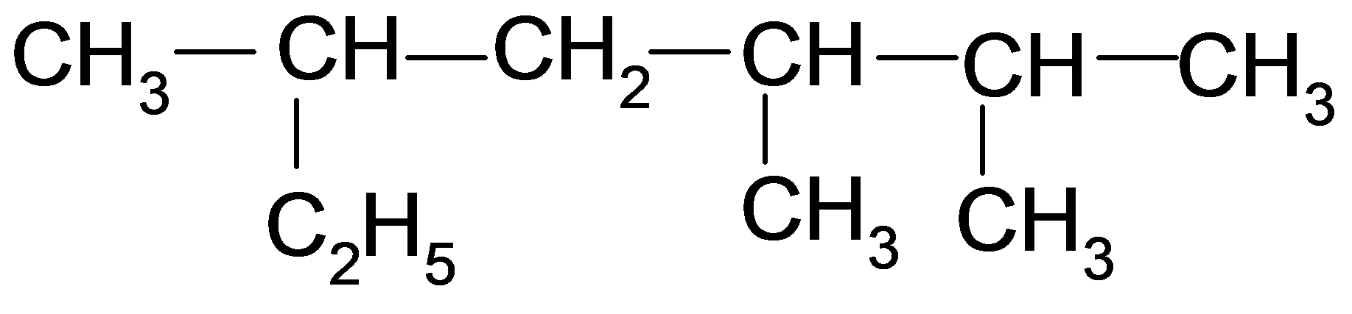

1. 2,3-диметил-5-этилгексан
2. 2-этил-4,5-диметилгексан
3. 3-метил-5-пропилгексан
4. 3,5,6-триметилгептан
5. 2,3,5-триметилгептан

2. Орынбасушы ИЮПАК номенклатурасы бойынша қосылыс қалай аталады?

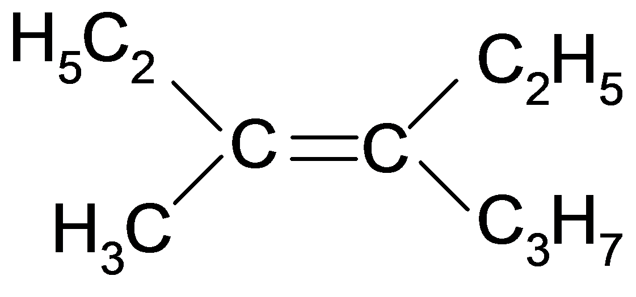

1. 2,3-диэтилгексен-2
2. 2,3-диэтилгексен-3
3. 3-метил-4-пропилгексен-3
4. 2-этил-3-пропилпентен-2
5. 3-метил-4-этилгептен-3

3. Қосылыс (СН3)2СН – С(СН3)2 – СН2 – СН3 орынбасу номенклатура бойынша қалай аталады?

1. 2,3-диметилпентан
2. 2,2-диметилпентан
3. 3,3-диметилпентан
4. 2,2,3-триметилбутан
5. 2,3,3-триметилпентан

4. Келесі қосылыстың орынбасу номенклатурасы бойынша аталуы қандай?

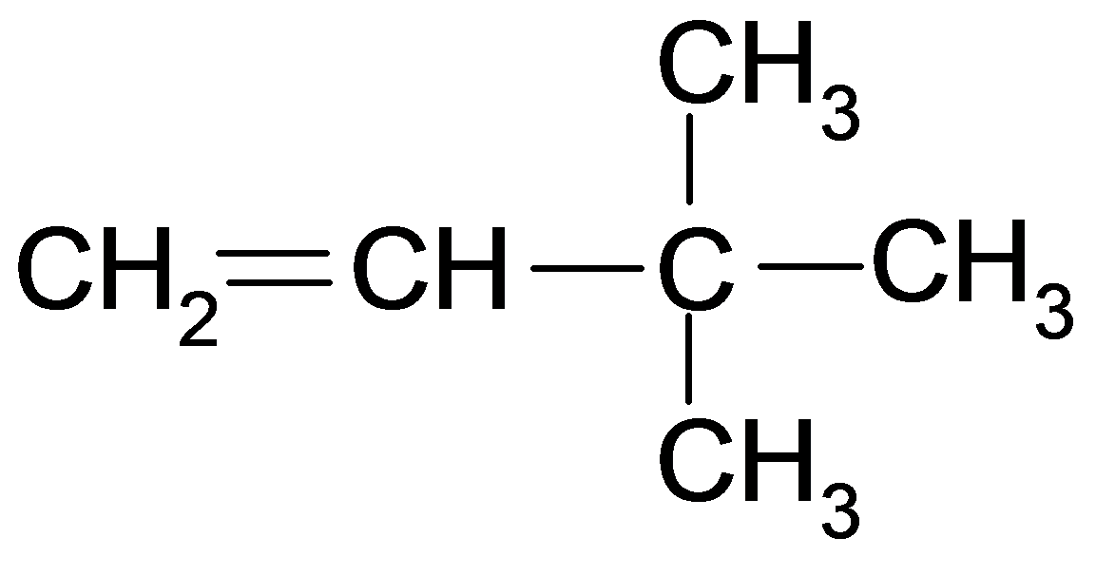

1. 2,2-диметилбутен-1
2. 3,3-диметилбутен-1
3. 2,2-диметилбутен-2
4. 3-метилизопентен-1
5. 3,3-диметилбутен-2

5. Қосылыс рациональды номенклатура бойынша қалай аталады?

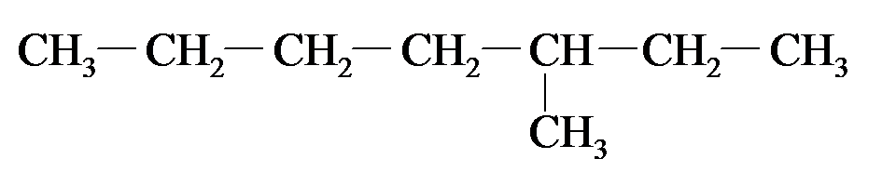

1. этилизобутилметан
2. метилэтилбутилметан
3. пропилизобутилметан
4. изопропилбутилметан
5. метилэтилпропилметан

6. Келесі қосылыстың рациональды номенклатура бойынша аталуы қандай?

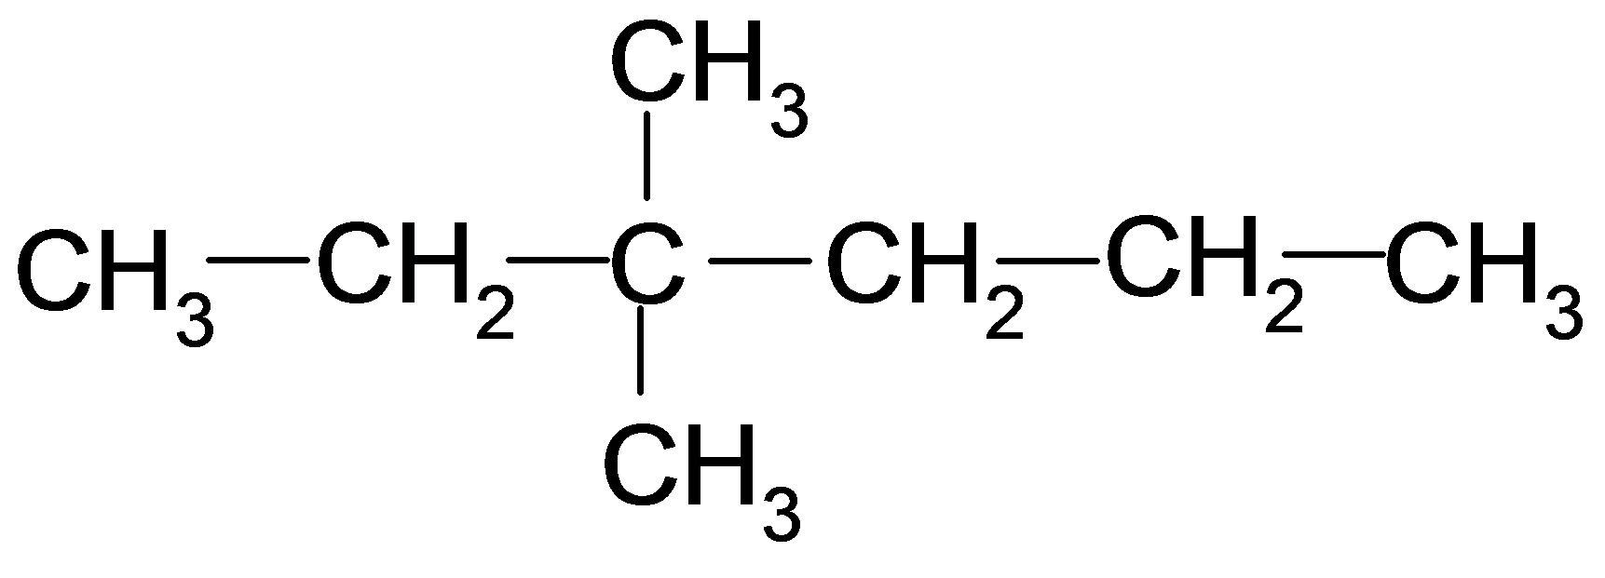

1. диметилдиэтилметан
2. триэтилизопропилметан
3. метилдиэтилпропилметан
4. диметилэтилпропилметан
5. диметилэтилизопропилметан

7. Көмірсутектірадикалғақандайатаусәйкескеледі?

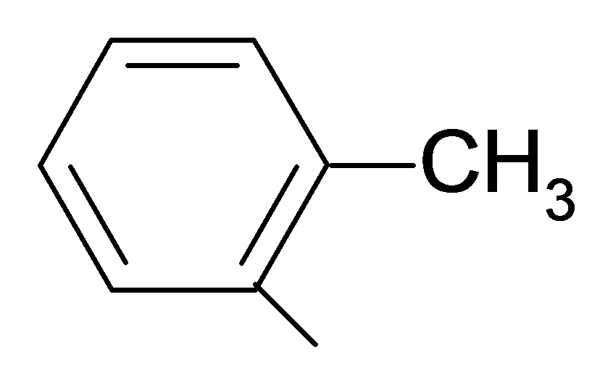

1. фенил
2. бензил
3. п-толил
4. о-толил
5. м-толил

8. Көмірсутекті радикалға қандай атау сәйкес келеді?

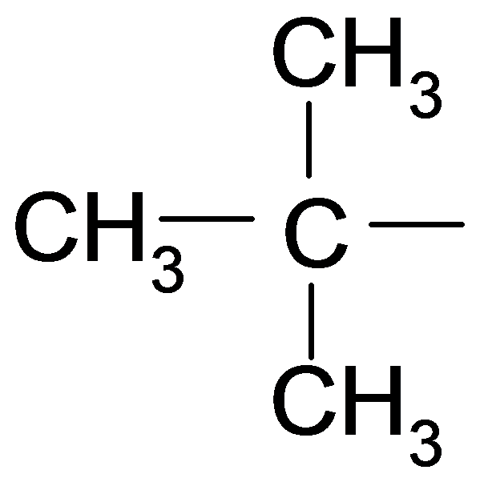

1. пропил
2. изобутил
3. изопропил
4. үшіншілік-бутил
5. екіншілік-бутил

9.Көмірсутектірадикалғақандайатаусәйкескеледі?

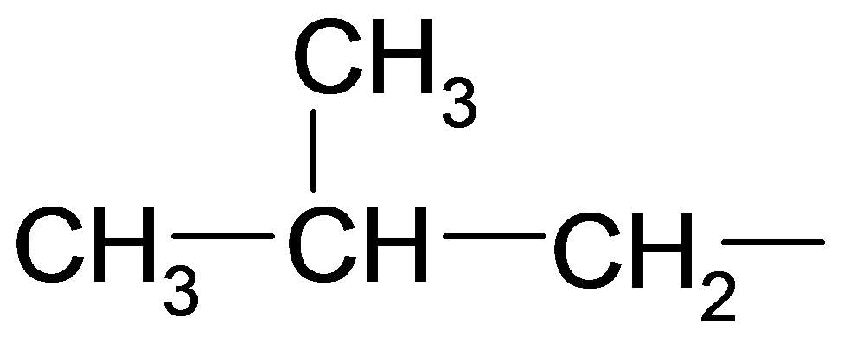

1. пропил
2. изобутил
3. изопропил
4. үшіншілік-бутил
5. кіншілік-бутил

10. Қосылыстағыекіншіліккөміртекатомдарының санықанша?

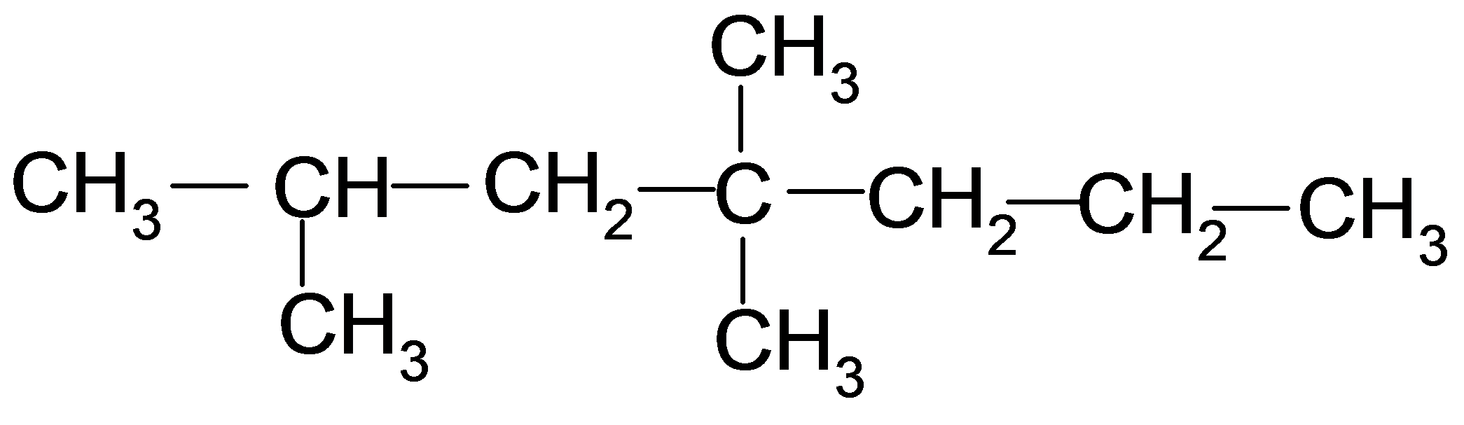

1. 2
2. 3
3. 4
4. 5
5. 6

11. 2,2-диметилбутанмолекуласындағыбіріншіліккөміртекатомдарсанықанша?

1. 1
2. 2
3. 3
4. 4
5. 5

12. Қосылыс органикалық заттардың қай класына жатады?

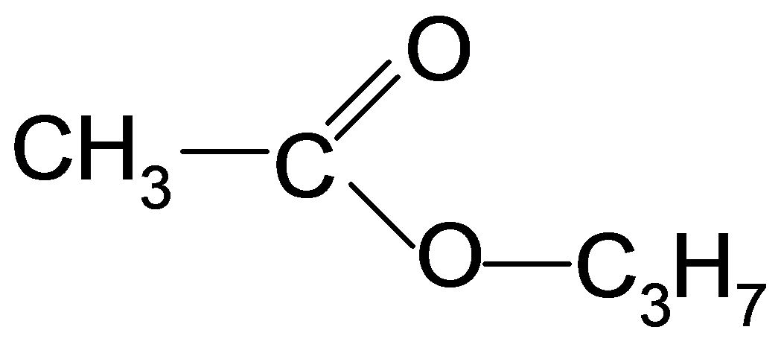

1. күрделіэфир
2. жайэфир
3. қышқыл
4. альдегид
5. кетон

13. Қосылыс органикалық заттардың қай класына жатады?

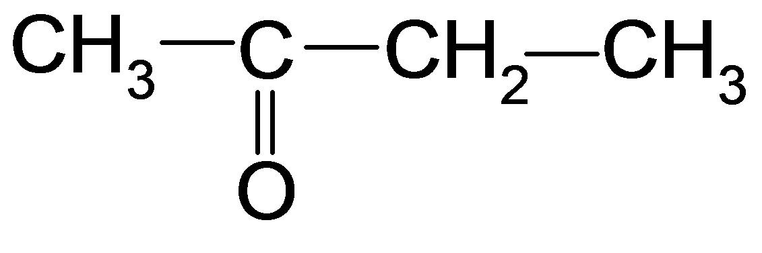

1. кетон
2. қышқыл
3. альдегид
4. жайэфир
5. күрделіэфир

14. Қосылыс органикалық заттардың қай класына жатады?

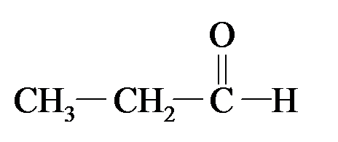

1. кетон
2. қышқыл
3. альдегид
4. жайэфир
5. күрделіэфир

15. Қосылыс СН3–СН2–О–СН2–СН3органикалықзаттардыңқайкласынажатады?

1. күрделі эфир
2. жай эфир
3. альдегид
4. спирт
5. кетон

16. Формулағақандайатаусәйкескеледі?

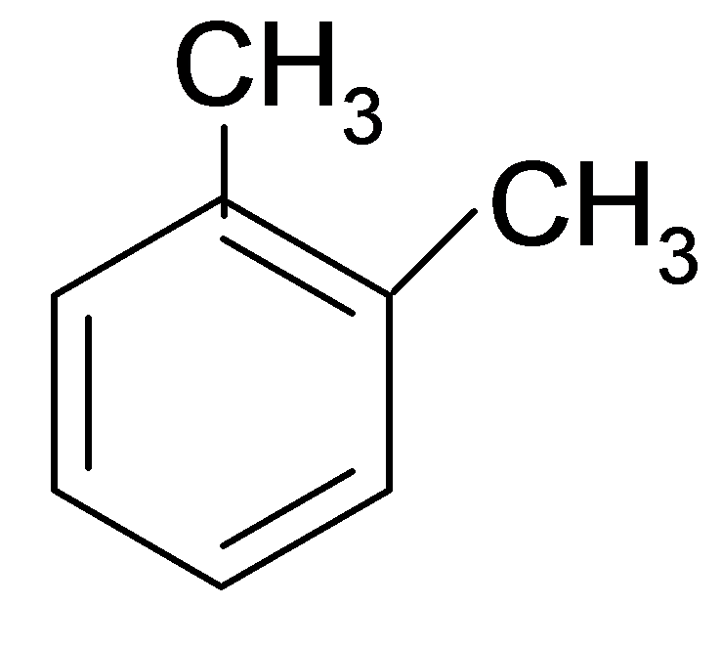

1. 1,3- диметилбензол
2. 1,4- диметилбензол
3. орто- диметилбензол
4. пара- диметилбензол
5. мета- диметилбензол

17. Орынбасушы номенклатура бойынша туберкулезге қарсы дәрілік құрал ретінде қолданылатын п-аминосалицил қышқылына (ПАСҚ) қандай атау сәйкес келеді?

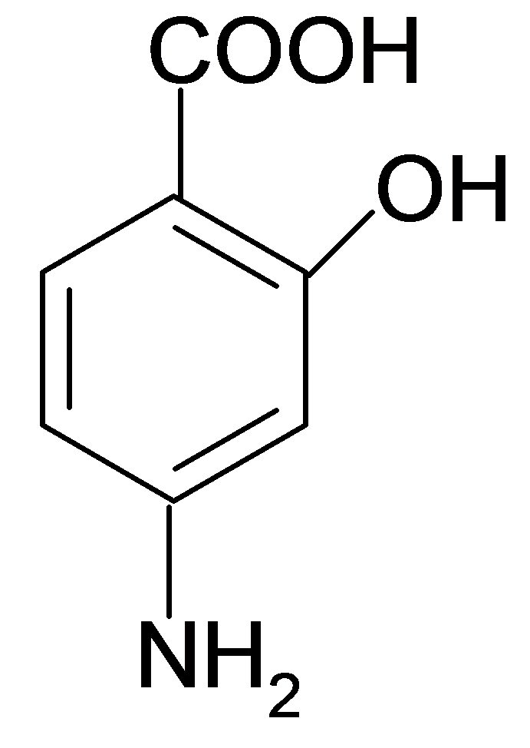

1. 2-гидрокси-4-аминобензойқышқылы
2. 4-амино-2-гидроксибензойқышқылы
3. 3-гидрокси-5-карбоксибензальдегид
4. 5-амино-2-карбоксифенол
5. 2-карбокси-5-аминофенол

18. Келесі қосылыстар берілген: С7Н14, С8Н18, С2Н2, С6Н6, С10Н22. Қаныққан көмірсутектер қатарына жататын қосылыстардың саны қанша?

1. 5
2. 4
3. 3
4. 2
5. 1

19. Көмірсутекті радикал берілген сн2 сн – сн2 –. Қандай көмірсутекке сәйкес келеді?

1. пропилен
2. ацетилен
3. бутадиен
4. метилен
5. этилен

20. Көмірсутекті радикал берілген С6Н5 –. Қандай көмірсутекке сәйкес келеді?

1. фенол
2. бензол
3. толуол
4. крезол
5. ксилол

21. Серин НО–СН2 –СН(NН2)–СООН молекуласындағыфункциональдытоптардың ИЮПАК орынбасушы номенклатура бойыншааталуы

1. гидрокси-
2. карбокси-
3. амино-
4. нитро-
5. оксо -

22. С6Н5СН2 – көмірсутектірадикал қалай аталады?

1. фенил
2. аллил
3. винил
4. бензил
5. пропил

23. сн2  сн – көмірсутек қалдығы қалай аталады?

1. бензил
2. фенил
3. аллил
4. винил
5. ацил

24. Бутен -1-дің изомерлері

1. СН3 – С ≡ С – СН3
2. СН ≡ С – СН2 – СН3
3. СН3 – СН = СН – СН3
4. СН3 – СН2 – СН2 – СН3
5. 
6. 
7. 
8. 
9. 

25. Бензолдың радикалы қалай аталады?

1. бензил
2. фенил
3. винил
4. аллил
5. метил

26. Толулдың радикалдары

1. бензил
2. толил
3. винил
4. аллил
5. метил
6. фенил

27.Қосылысорганикалыққосылыстыңқайкласынажатады?

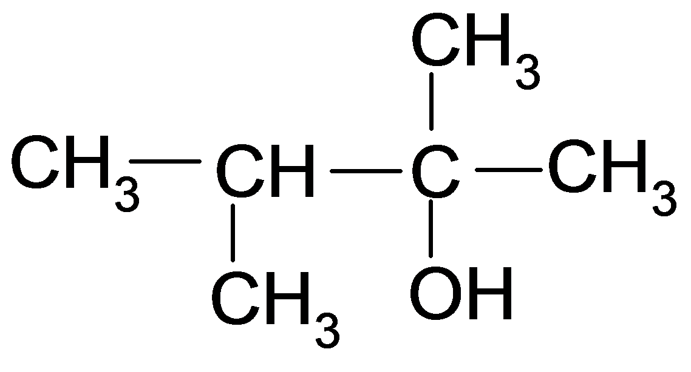

1. күрделі эфир
2. жай эфир
3. альдегид
4. кетон
5. спирт

28. Көміртек радикалына қандай атау сәйкес келеді?

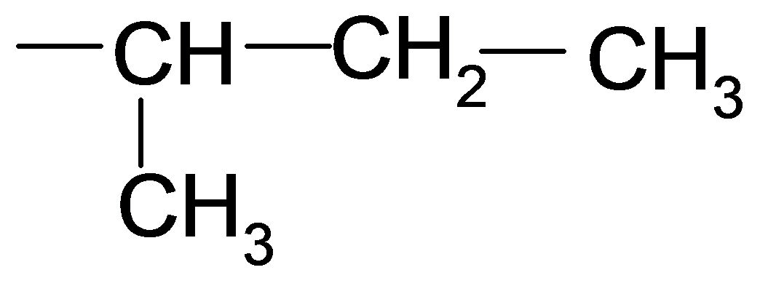

1. пропил
2. изобутил
3. изопропил
4. үшіншілік-бутил
5. екіншілік-бутил

29.Қосылыстың құрылымдық формулаларына атау сәйкес келеді

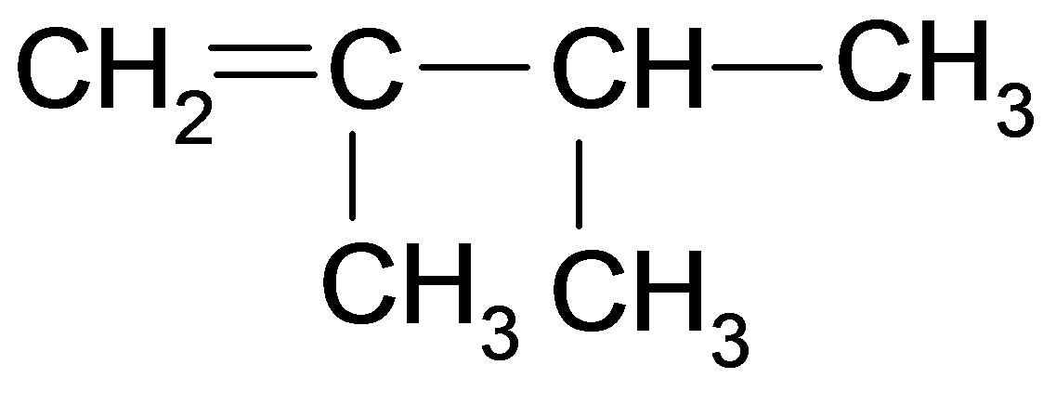

1. 2,3-диметилбутен-3



1. 3-метилпентен-3

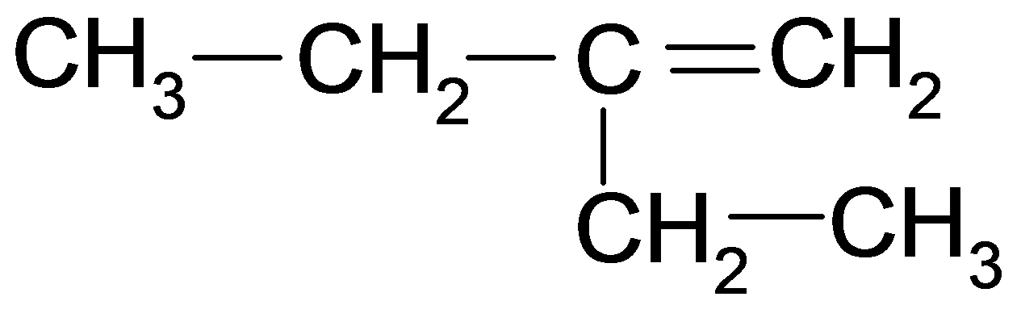

1. 2-этилбутен-1

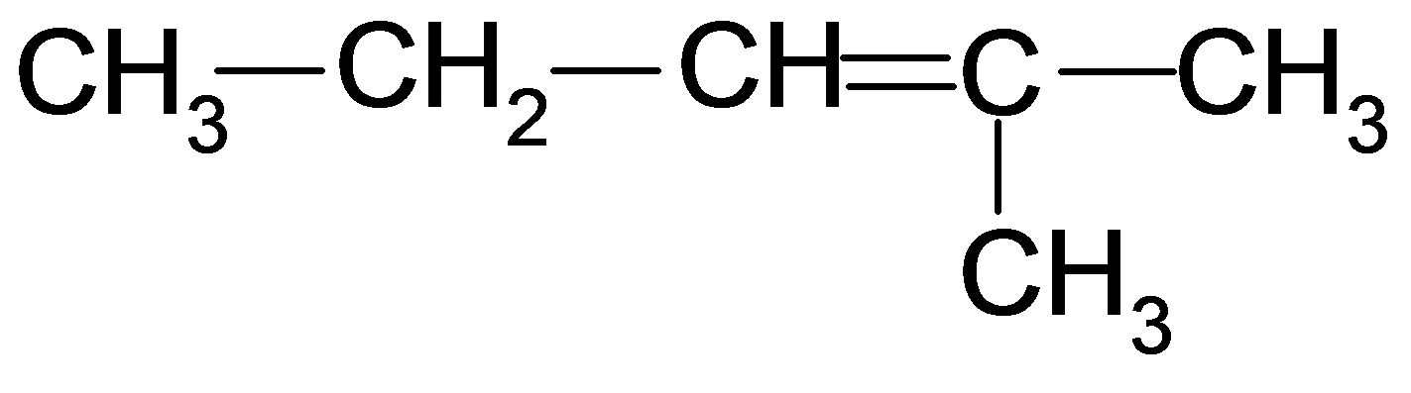

1. 2-метилпентен-2

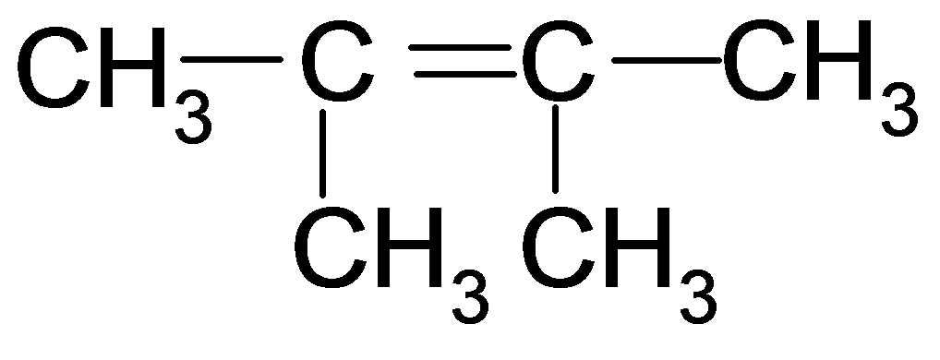

1. 2,3-диметилбутин-2

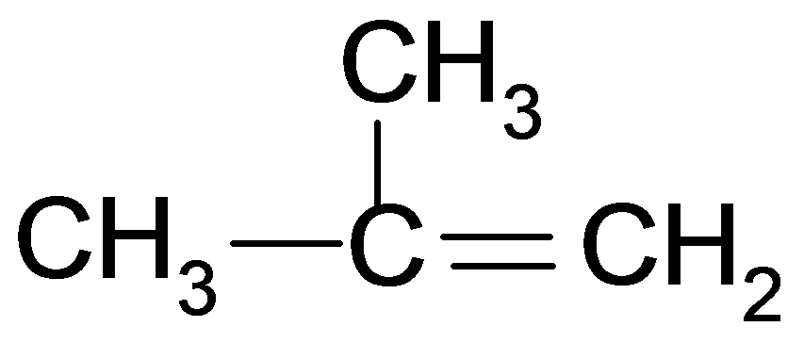

1. 2-метилпропан

30. Көміртек радикалына қандай атау сәйкес келеді?

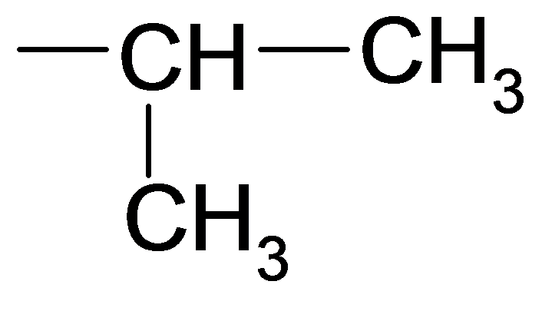

1. екіншілік-бутил
2. үшіншілік-бутил
3. изопропил
4. изобутил
5. пропил

31. Құрылымдық изомерлер

1. пропен және пропан
2. пропен жәнепропин
3. бутен-1 және бутен-2
4. пропанонжәнепропаналь
5. пропанолжәнеметоксиэтан
6. пропан және 2-метилпропан
7. пропанол-1 және пропанон-2
8. циклогексан жәнеметилциклопентан

32.Функционалды топтар

1. – СН = СН2-
2. – СН = О
3. – СООН
4. – С ≡ N
5. –C2H5
6. – C6H5
7. – СH3

33. Көмірсутек радикалдары

1. – СН2 – СН = СН2
2. – С(О) –
3. – СООН
4. – С ≡ N
5. – C6 H5
6. – C3H7
7. – NH2
8. – OH

**II тарау.Атомдардың өзара әсері және оның биолгиялық маңызды молекулаларда берілу тәсілдері. Көмірсутектердің реакциялық қабілеттілігі.**

1. Толуолдың тотықсыздануы нәтижесінде қандай өнім түзіледі?

1. метилциклогексан
2. диметилбензол
3. бензальдегид
4. метилбензол
5. циклогексан

2. CH3–СН2–СН3 + Br2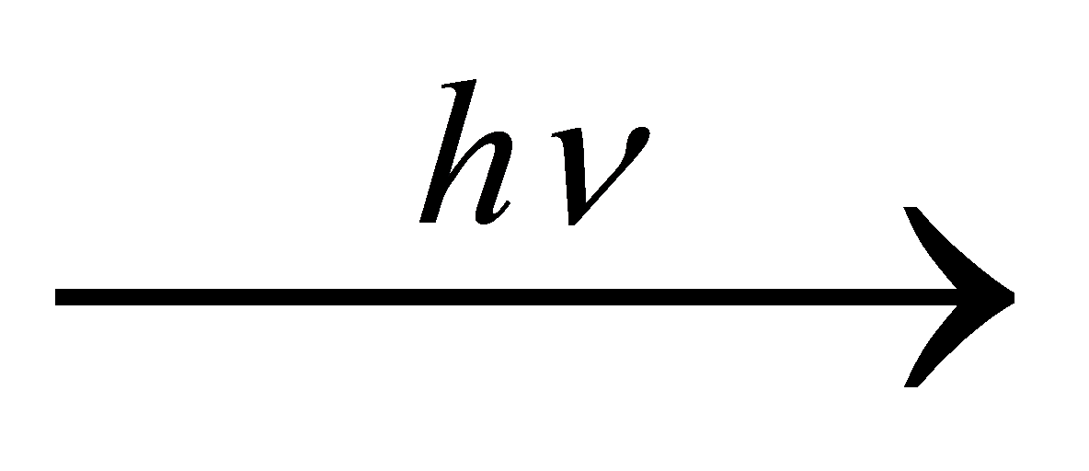реакциясы берілген?

Бромдау реакциясының типі, механизмі және соңғы өнім қандай болады?

1. SN, 1-бромпропан
2. SR, 2-бромпропан
3. SR, 1,3-дибромпропан
4. SE, 2,2- дибромпропан
5. SN, 1,1-дибромпропан

3. Бензой қышқылында карбоксил тобы қандай электрондық эффектілер көрсетеді?

1. + М, – I
2. M, + I
3. M, – I
4. + M, +I
5. + I

4. СН2 = СН – NО2молекуласынданитро-тобы қандай электрондық эффектілер көрсетеді?

1. +M
2. –M
3. –I, +М
4. +I, +M
5. –I, –M

5. Анилин молекуласындағы NН2- тобының электрондық эффектілерінің қандай түрі және таңбасыбензол сақинасына әсер етеді?

1. +I, +М
2. –I, –M
3. –I, +M
4. –M
5. –I

6. СН2 = СН – NН2 молекуласындағы аминтобының электрондық эффектілерінің қандай түрі және таңбасыбензол сақинасына әсер етеді?

1. +M
2. –M
3. –I, +М
4. +I, +M
5. –I, –M

7. Фенолдағы гидроксильді тобы электрондонорлық қасиеттер көрсетеді. Гидроксильді топ фенолда қандай электрондық эффектілер көрсетеді?

1. + М, - I
2. –M, + I
3. –M, - I
4. + M, +I
5. +I

8. Бензальдегидте альдегид тобы электронакцепторлық қасиеттер көрсетеді. Бензальдегидте альдегид тобы қандай электрондық эффектілер көрсетеді?

1. M, + I
2. + М, - I
3. - M, - I
4. + M, +I
5. +I

9. СН2 = СН – СН3 + НCl → реакциясы берілген. Реакция нәтижесінде қандай өнім түзіледі?

1. 1 – хлорпропан
2. 2 – хлорпропан
3. 3 – хлорпропан
4. 1,1 – дихлорпропан
5. 2,2 – дихлорпропан

10. Изобутиленнің қышқылды ортада гидраттану реакциясы берілген?Реакция нәтижесінде қандай спирт түзіледі?

1. 2- метилпропанол -1
2. 2- метилпропанол -2
3. пропанол -2
4. бутанол -1
5. бутанол -2

11. Акрил қышқылының молекуласында қай электрондық эффектілердұрыс белгіленген?

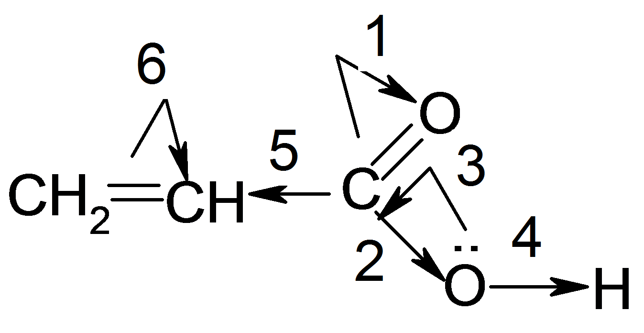

1. 1,2,4,6
2. 1,3,4,5
3. 1,2,3,6
4. 1,2,5,6
5. 2,4,5,6

12. Бензальдегидмолекуласында қай электрондық эффектілердұрыс белгіленген?

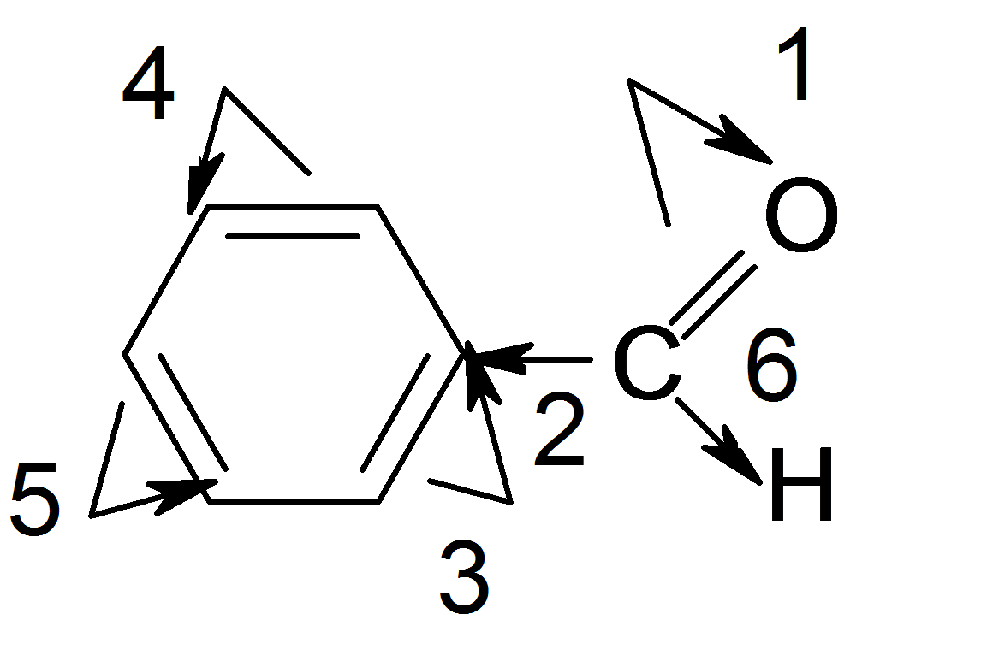

1. 1,2,4,6
2. 1,2,3,6
3. 1,3,4,5
4. 1,2,5,6
5. 2,4,5,6

13. Қос байланысты анықтау үшін қажет реактивтер

1. CH3COOH
2. Cu(OH)2
3. C6H5OH
4. КМnO4
5. NaOH
6. Br2

14. Жалпы формуласы С8Н8 болатын көмірсутек бром суын түссіздендіреді, тотығу кезінде ароматты қышқыл түзеді. Берілген қосылыс қалай аталады?

1. бензальдегид
2. винилбензол
3. метилбензол
4. толуол
5. фенол

15. Екі сынауықта зерттелінетін қосылыстар бар. Сынауықтың біреуіне [Ag(NH3)2]OH реактивін қосқанда күміс айна реакциясы жүрді. Осы реактив көмегімен қандай қосылыстар жұбын бір-бірінен айыруға болады?

1. альдегид және альдегид
2. спирт және альдегид
3. амин және қышқыл
4. кетон және эфир
5. амид және кетон

16. Пропеннің тотықсыздану реакциясының типін, механизмін және соңғы өнімін көрсетіңіз?

1. AE,пропан
2. SN, пропан
3. SE, пропаналь
4. AE, пропанол – 2
5. AN, пропанол – 2

17.Фенолды бромдау реакциясының типі, механизмі және өнімі

1. 2,4,6 – трибромфенол, SE
2. 2,4,6 – трибромфенол, SN
3. 3.5 –дибромфенол, SE
4. м – бромфенол, SЕ
5. о – бромфенол, SN
6. *n* – бромфенол, SN

18. Бутен-2-ніңКМnO4сулы ертіндісінімен тотығу реакциясы нәтижесінде қандай өнім түзіледі?

1. спирттің 2 молекуласы
2. үшатомды спирт
3. екі атомды спирт
4. альдегидтің 2 молекуласы
5. карбон қышқылының 2 молекуласы

19. Төмендегі реакцияның қайсысы SRмеханизмімен жүреді?

1. CH2 = CH2 + HOH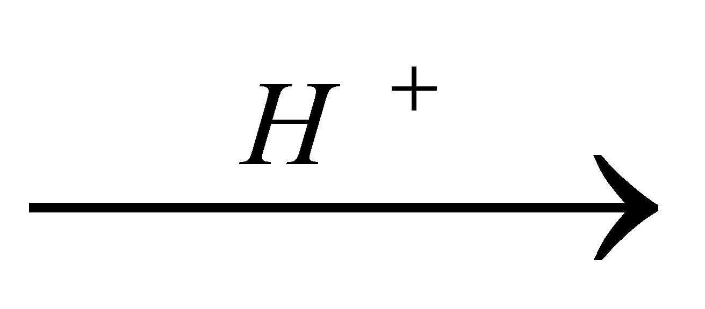
2. СН3 – СН = СН2 + Вr2→
3. CH4 + Br2
4. С6H6 + Н2SO4→
5. C6H5OH + Br2→

20. Төмендегі реакцияның қайсысы SE механизмімен жүреді?

1. CH3 – CH = CH2 + HOH
2. CH2 = CH2 + HOH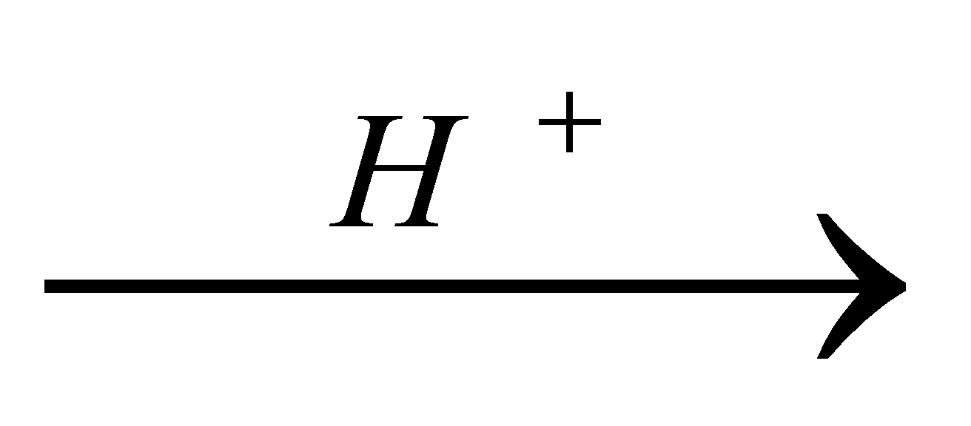
3. CH3 – CH3+ Br2
4. CH2 = CH2 + Cl2→
5. C6H5OH + Br2→

21. Төмендегі реакцияның қайсысы AE механизмімен жүреді?

1. C6H6 + HNO3→
2. C6H5OH + Br2→
3. CH4 + Cl2
4. CH3 – CH3+ Br2
5. CH3 – CH = CH2 + HOH

22. π, π-қабысу

1. СН2 = СН – Cl
2. СН2 = СН – NО2
3. СН3 – СН2 – ОН
4. СН3 – СН2 – О – СН3
5. СН2 = СН – СООН
6. СН2 = С(CH3) – СН = СН2
7. СН2 = СН – О – СН = СН2

23. р, π-қабысу

1. СН3– СН2 – Cl
2. СН2 = СН – ОН
3. СН2 = СН – CН3
4. СН3 – СН2 – NH2
5. СН2 = С(CH3) – СН = СН2
6. СН2 = СН – О – СН = СН2

24. Бензол сақинасының орынбасушыларының қайсысы оң индуктивті эффект көрсетеді?

1. –NO2
2. –C2H5
3. –SO3H
4. –OC2H5
5. –СН=О

25. Қабысу жүйесі бар қосылыстар

1. 
2. 
3. СН2 = СН – Cl
4. СН3 – СН2 – NН2
5. 
6. 
7. СН3 – СН2 – О – СН3

26. Бензол сақинасында теріс индуктивті және теріс мезомерлі эффектер көрсетеді (-I, -M)

1. –NO2
2. –C6H5
3. –SO3H
4. –C5H11
5. –OC2H5
6. –СН=О
7. –COOH

**III тарау.Органикалық қосылыстардың қышқылдығы мен негіздігі. Қаныққан көміртек атомындағы нуклеофильді орын басу реакциялары.**

1. Фенолдар қышқылдың қай типіне жатады?

1. SH –
2. NH –
3. CH –
4. ОН –
5. РН

2. Ацетилен қышқылдың қай типіне жатады?

1. SH –
2. NH –
3. CH –
4. ОН –
5. РН

3. Бренстед-Лоури теориясы бойынша азот атомындағы электрон жұбының есебінен протонды қосып алатын қосылыстар қалай аталады?

1. сульфоний негіздері
2. аммоний негіздері
3. оксоний негіздері
4. аммоний қышқылдары
5. оксонийқышқылдары

4. Келтірілген формулалардың қайсысы метилизопропиламин атауына сәйкес келеді?

* 1. 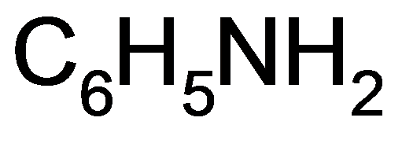
  2. 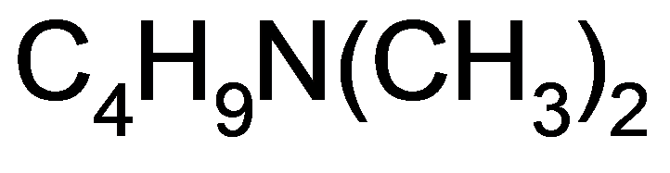
  3. 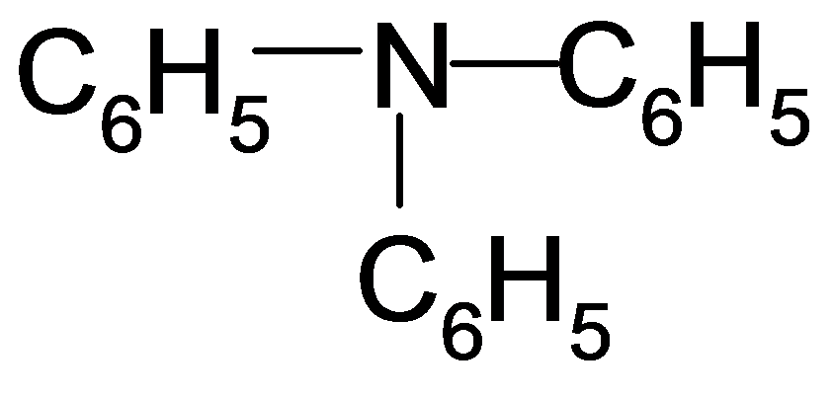
  4. 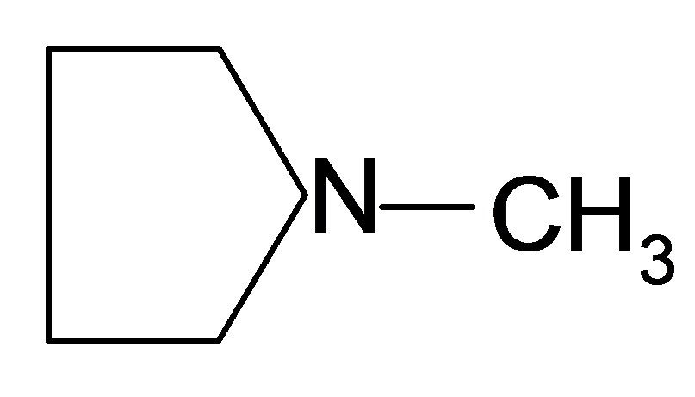
  5. 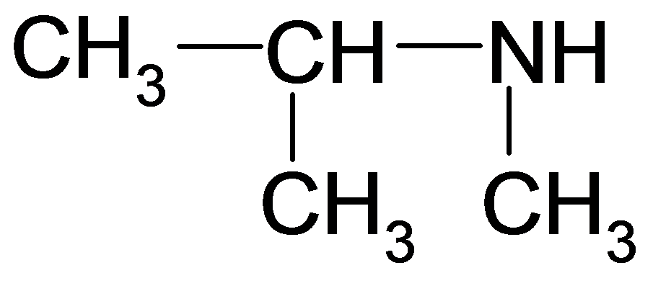

5. Келтірілген формулалардың қайсысы екіншілік пропил спирті атауына сәйкес келеді?

* 1. 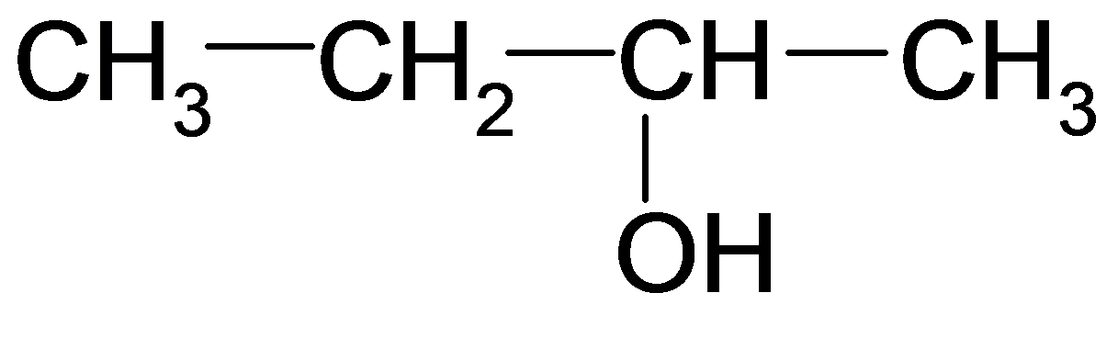
  2. 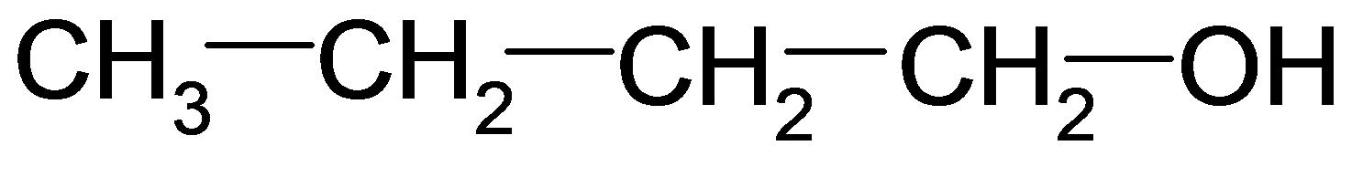
  3. 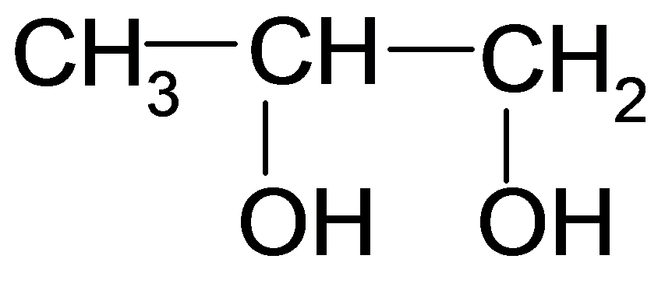
  4. 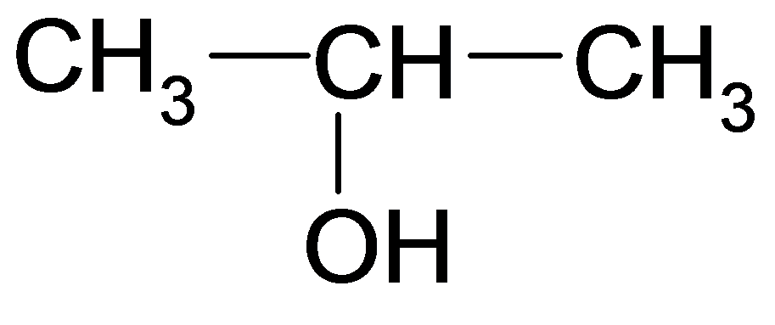
  5. 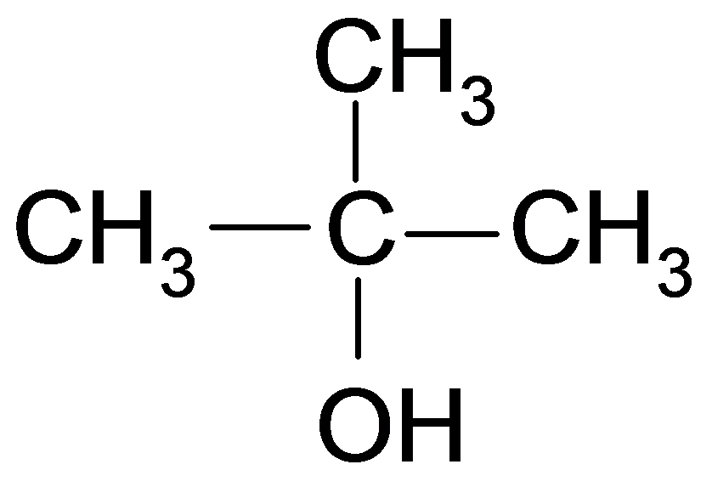

6. Этил спиртінің молекулааралық дегидратация реакциясының нәтижесінде қандай өнім түзіледі?

1. ацетосірке эфирі
2. сірке альдегиді
3. диэтил эфирі
4. сірке қышқылы
5. этилен

7. Спирттің карбон қышқылымен өзара әрекеттескенде қандай қосылыс түзіледі?

1. күрделі эфир
2. жай эфир
3. альдегид
4. ацеталь
5. кетон

8. Келтірілген формулалардың қайсысы изопропил спиртінің тотығу өніміне сәйкес келеді?

1. CH3–O–CH3
2. CH3–CН=О
3. C2H5–CН=О
4. CH3–C(О)–CH3
5. СH2(OH)CH2(OH)

9. Келтірілген формулалардың қайсысы этил спиртінің тотығу өніміне сәйкес келеді?

1. CH3OCH3
2. CH3–CН=О
3. C2H5–CН=О
4. CH3–C(О)–CH3
5. СH2(OH)CH2(OH)

10. (СН3)2СНСН(ОН)СН3 тотығу кезінде қандай қосылыс түзіледі?

1. 3 – метилпентанон – 2
2. 3 – метилпентанол – 2
3. 3 – метилбутанон – 2
4. метилпропилкетон
5. пентанон – 2

11. CH3CH2COOH + CH3CH2OH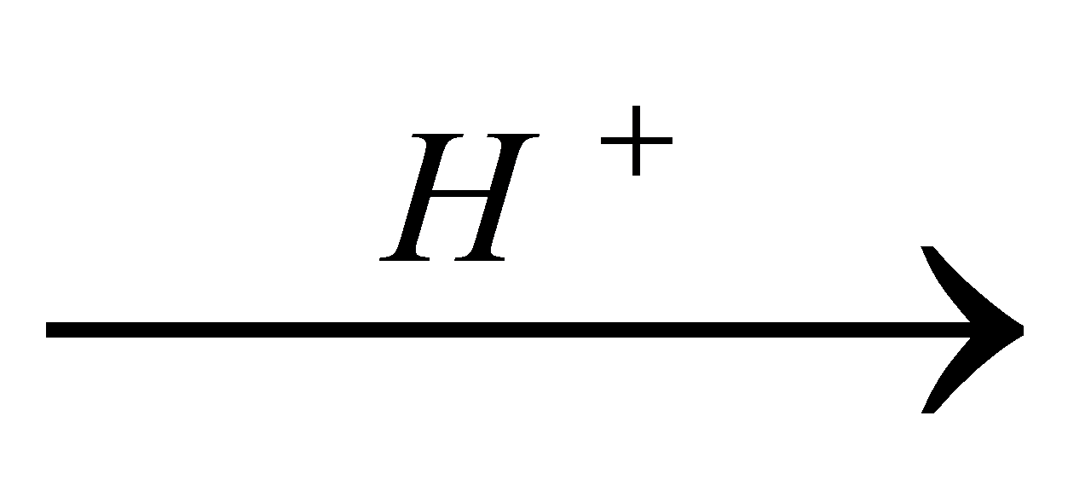реакциясы берілген. Реакцияның типі мен механизмі қандай?

1. элиминирлеу
2. радикальдыорын басу
3. нуклеофильдіорын басу
4. электрофильді орын басу
5. нуклеофильді қосып алу

12. Фенол және пропанол – 2 қосылыстарын ажырату үшін пайдаланатын реактивтер

1. Na
2. HCl
3. FeCl3
4. CuSO4
5. KMnO4
6. Вr2, Н2О

13. СН3 – СН(ОН) – СН3 + НАД+ → реакциясы берілген. Реакция нәтижесіндеқандайқосылыстүзіледі?

1. пропан
2. пропен
3. пропин
4. пропанон
5. пропаналь

14. СН3 – СН2 – СН2 – ОН + НАД+ → реакциясы берілген. Реакция нәтижесінде қандай қосылыс түзіледі?

1. пропан
2. пропен
3. пропанон
4. пропаналь
5. пропандиол

15. Ксилит бес атомды спиртке жатады. Тәтті дәмі бар, суда жақсы ериді, қант диабеті кезінде қант орнына пайдаланады. Ксилитте диоль фрагментінің бар екенін дәлелдеу үшін келтірілген реактивтердің қайсысын қосу қажет?

1. мыс (ІІ) гидроксиді
2. мыс (І) гидроксиді
3. натрий гидроксиді
4. азоттықышқыл
5. бром суы

16. Алғашқы антидот ретінде күшән қосылыстарымен уланғанда 2,3-димеркаптопропанол ұсынылған. Күшән тұздарын түзгенде оның молекуласында қандай қышқылдық орталықтардың қатысуы басым түседі?

1. SH–
2. CH–
3. ОН–
4. РН–
5. NH–

17. Көп атомды спирттер

1. этиленгликоль
2. глицерин
3. метанол
4. этанол
5. толуол
6. фенол

18. Біріншілік спирттер тотыққанда қандай қосылыс түзіледі?

1. кетон
2. ацеталь
3. альдегид
4. гликозид
5. жайэфир

19. Екіншілік спирттер тотыққанда қандай қосылыс түзіледі?

1. кетон
2. ацеталь
3. альдегид
4. жартылайацеталь
5. жай эфир

20.Жәй эфир түзілу реакциясы

1. CH3CH2CH2OH + CH3CH2OH 
2. CH3CH2 COOH + CH3CH2OH 
3. CH3 CH=O + CH3 CH2 CH2OH 
4. CH3 CH=O + 2CH3 CH2 CH2OH 
5. CH3OH + CH3OH 
6. CH3CH=O + HOH →

21. Күрделі эфир түзу реакциясы

1. CH3CH2COOH + CH3CH2OH 
2. CH3CH2CH2OH + CH3CH2OH 
3. CH3CH=O + 2 CH3 CH2 CH2OH 
4. CH3CH=O + CH3 CH2 CH2OH 
5. CH3OH + Н COOH 
6. CH3CH=O + HOH →

22. Ең күшті қышқыл:

1. рКа = 10,2
2. рКа = 7,1
3. рКа = 3,8
4. рКа = 4,8
5. рКа = 4,9

23. Пропантиол – 1-дің жұмсақ тотығу реакциясының өнімі?

1. CH3CH2 CH2– S – S – CH2CH2 CH3
2. CH3 CH2CH2SO2 СH2 CH2 CH3
3. CH3 CH2 – S – S – CH2 CH3
4. CH3 SO2 CH2CH2 CH3
5. CH3 CH2 CH2SO3H

24. Қай реакция нәтижесінде пропанол – 2 түзіледі?

1. CH3 CH = CH2 + HOH + KMnO4 →
2. CH3 CH(OH) CH2 CH3 + [O] →
3. CH3CH(ОН)CH3 + [O] →
4. CH3CH2CH = O + Н2 →
5. CH3C(O) CH3 + H2 →

25. Сілтінің сулы ерітіндісімен әрекеттесетіндер

1. CH3OH
2. CH3NH2
3. C6H5OH
4. CH3 CH2 SH
5. C6H5 CH2 SH
6. C6H5 CH2 OH
7. CH3–CH2–CH2OH

**IV тарау. Нуклеофильді реакциялардағы карбонильді қосылыстардың реакциялық қабілеттілігі.**

1. Қымыздық қышқылыныңформуласы қандай?

1. НООС – COOH
2. НООС – СН2 – COOH
3. НООС – (СН2)3 – COOH
4. НООС – (СН2)2 – COOH
5. НООС – (СН2)4 – COOH

2. Янтарь қышқылыныңформуласы қандай?

1. НООС – COOH
2. НООС – СН2 – COOH
3. НООС – (СН2)3 – COOH
4. НООС – (СН2)2 – COOH
5. НООС – (СН2)4 – COOH

3. Қышқыл мен аммиак өзара әрекеттескенде қандай қосылыс түзіледі?

1. жартылай ацеталь
2. ангидрид
3. ацеталь
4. амид
5. эфир

4. Альдегидтер мен кетондардың құрамында қандай функциональды топ бар?

1. оксо-
2. нитро-
3. амино-
4. карбокси-
5. гидрокси

5. C4H9C(O)OC2H5гидролиздену кезінде қандай қышқыл түзіледі?

1. май қышқылы
2. сірке қышқылы
3. капрон қышқылы
4. пропион қышқылы
5. валерьян қышқылы

6. Пропенальдың тотықсыздану өнімінің құрылысы қандай?

1. 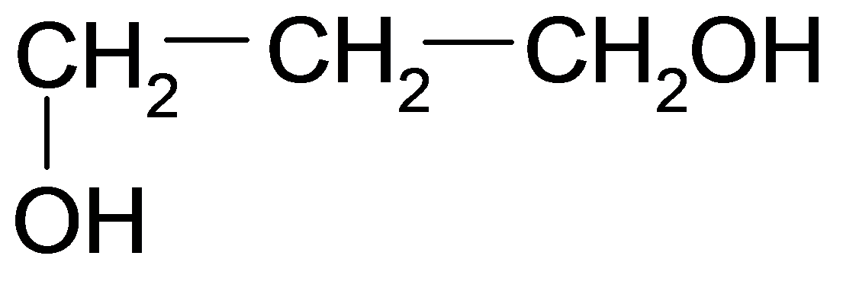
2. 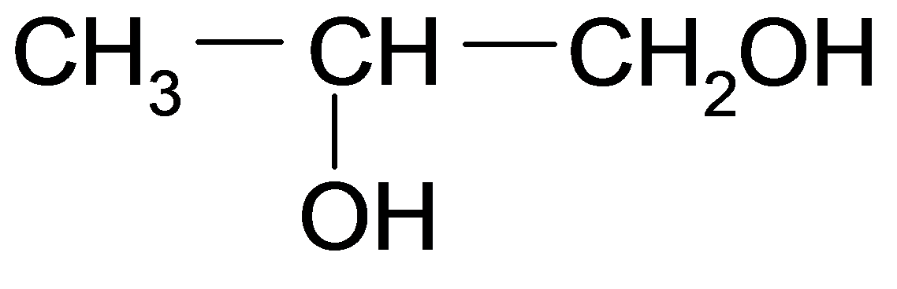
3. 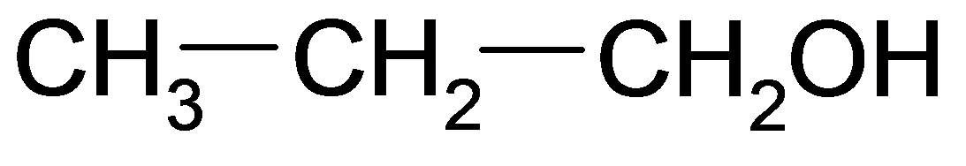
4. 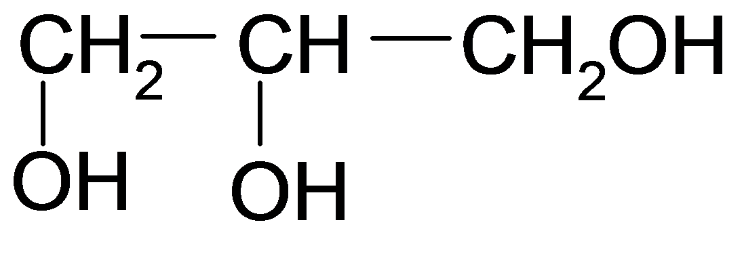
5. 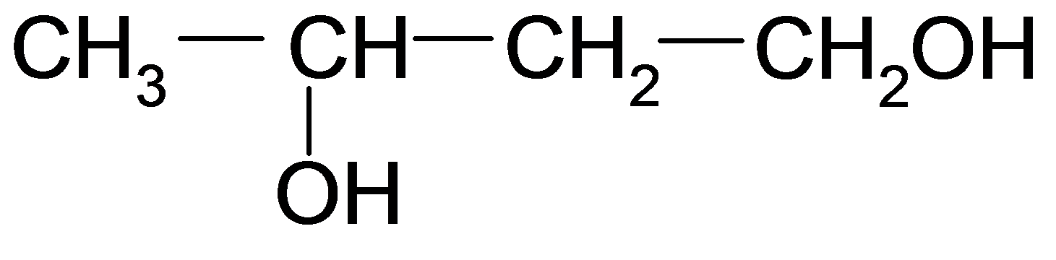

7. Пропанон және пропанальды ажырату үшін қажет реактивтер

1. бром суы
2. натрий гидроксиді
3. азотты қышқыл
4. мыс (II) гидроксиді
5. мыс (I) гидроксиді
6. калий перманганаты ерітіндісі
7. күміс гидроксидінің аммиакты ерітіндісі

8. Пропен қышқылын гидробромдау реакциясы берілген. Реакция нәтижесінде қандай қосылыс түзіледі?

1. пропан қышқылы
2. 2–бромпропан қышқылы
3. 3–бромпропан қышқылы
4. акрил қышқылыныңбромангидриді
5. 3–бромпропанқышқылының бромангидриді

9. 2R–OH + R–CH=Oреакциясы берілген. Реакцияның типі, механизмі және реакция өнімі қандай?

1. SN, күрделі эфир
2. AN, жартылай ацеталь
3. AN, альдоль
4. AN, ацеталь
5. SN, амид

10. R–CH=O + R–CH=O  реакциясы берілген. Реакцияның типі, механизмі және реакция өнімі қандай?

1. SN, күрделі эфир
2. AN, жартылай ацеталь
3. AN, альдоль
4. AN, ацеталь
5. SN, амид

11. Альдольды қосып алу нәтижесінде СН3СН2СН(ОН)СН(СН3)СН = О осы қосылыс түзілді. Бастапқы зат ретінде қандай альдегид алынған?

1. бутаналь
2. пропаналь
3. 2 – этилпропаналь
4. 2 – метилпропаналь
5. 2,2 – диметилпропаналь

12. Этерификация реакциясын пайдалана отырып, бастапқы қандай қосылыстардан этилпропаноат алуға болады?

1. CH3 CH2 COOH + C2 H5OH 
2. CH3 CH2 CH = O + C2H5 OH 
3. CH3CH2COOH + Cl2
4. C3H7 OH + C2 H5OH
5. CH3 CH = CH2 + H2

13.Кейбірпатологиялықауытқулардакальцийоксалатыныңкристалдарыадамзәріндепайдаболады. Қымыздыққышқылыныңбарекенінқандайреактивпенанықтауғаболады?

1. күміс гидроксидінің аммиактағы ерітіндісі
2. калий перманганатының ерітіндісі
3. кальций хлоридінің ерітіндісі
4. бром суының ерітіндісі
5. Фелинг реактиві

14. Бутанол-1–сивуш майының компоненті. Литийалюмогидридін пайдалана отырып, қандай карбонильді қосылыстан бутанол-1алуға болады?

1. бутаналь
2. бутанон
3. бутанол
4. бутил
5. бутан

15. Қышқылдардың қайсысы ең әлсіз қышқылға жатады?

1. сірке
2. құмырсқа
3. хлорсірке
4. трихлорсірке
5. дихлорсірке

16. Формальдегид қай қосылыспен әрекеттескенде құмырсқа қышқылы түзіледі?

1. этиламин
2. FeCl3ертіндісі
3. калий гидроксиді
4. азотты қышқыл
5. мыс (II) гидроксиді

17. Фосфор қышқылымен күрделі эфир түзетіндер

1. фенол
2. ацетон
3. бензол
4. этанол
5. глицерин
6. сірке қышқылы
7. сірке альдегиді

18. Метилацетаттың формуласы қандай?

1. СН3 СН2СООСН2 СН2 СН3
2. СН3 СН2СООСН2 СН3
3. СН3 СООСН2СН2 СН3
4. СН3 СОСН2СН2 СН3
5. СН3 СООСН3
6. Жартылай ацеталь түзетін реакциялар
7. 2CH3 OH + H2C = O →
8. CH2=O + CH3 CH2 OH→
9. (CH3)2 CHOH + CH3 OH →
10. CH3 CH2 OH + CH3 CH = O →
11. (CH3)2 CH CH = O + CH2=O →
12. CH3 CH2 CH = O + CH3 CH = O →

20. Төмендегі қай қосылыстардың әрекеттесу нәтижесінде альдоль түзіледі?

1. СH3 OH + CH3 OH 
2. СH3 CH = O + HOH 
3. СH3 CH=O + CH3 OH 
4. 2СH3 OH + CH3 CH = O 
5. СH3 CH = O + CH3 CH = O 

21. Метил спиртінің пропан қышқылымен этерификациялау реакциясы кезінде қай қосылыс түзіледі?

1. СН3СН2СН2СООС3Н7
2. СН3СН2СН2ОСН2СН3
3. СН3СООСН2СН2СН3
4. СН3СН2СОСН2СН3
5. СН3СН2СООСН3

22. AN механизмі бойынша жүретін реакциялар

1. CH2 = CH2 + Cl2  →
2. CH3COOH + Cl2 →
3. CH3C(O)CH3 + H2 →
4. H-CH=O + C2H5OH →
5. CH3 – COOH + NH3 →
6. CH3 – CH2 – CH = O + Н2О→
7. CH3 – CH2 – COOH + C2H5OH →

23. Этанальдан этан қышқылы түзілу үшін қажет реактивтер

1. метиламин
2. литийдің боргидриді
3. натрий гидроксиді
4. калий перманганаты
5. мыс (II) гидроксиді
6. мыс (I) гидроксиді
7. металл натрий

**V тарау.Тіршілік процесіне қатысушы гетерофункциональды қосылыстар.**

1. Глицинніңформуласы?

1. NН2 – СН2– СООН
2. NН2 – СН2 – СН2 – ОН
3. СН3 – СН(NН2) – СООН
4. NН2 – СН2 – СН2 – СООН
5. СН3 – СН(ОН) – СН2 – NН2

2. Келтірілген формулалардың қайсысы глутамин қышқылының (2-аминопентанди) биполярлы ионының формасына келеді?

1. 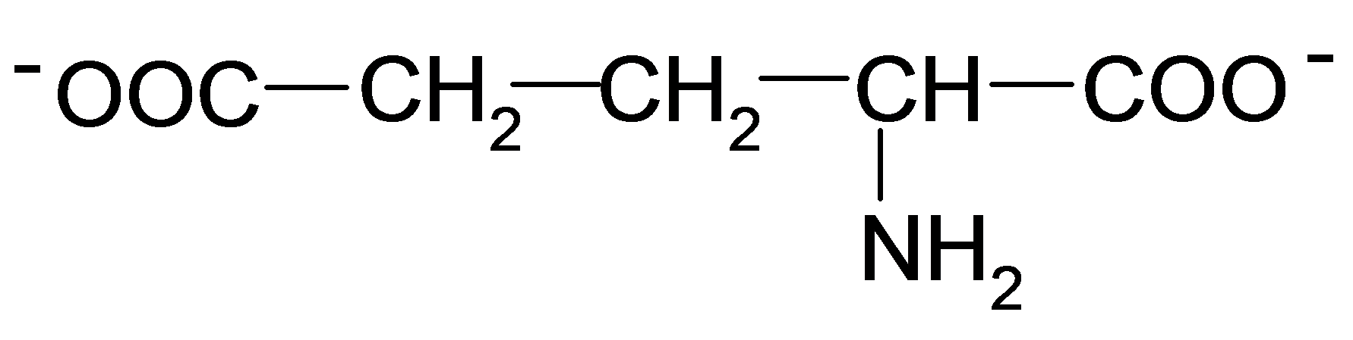
2. 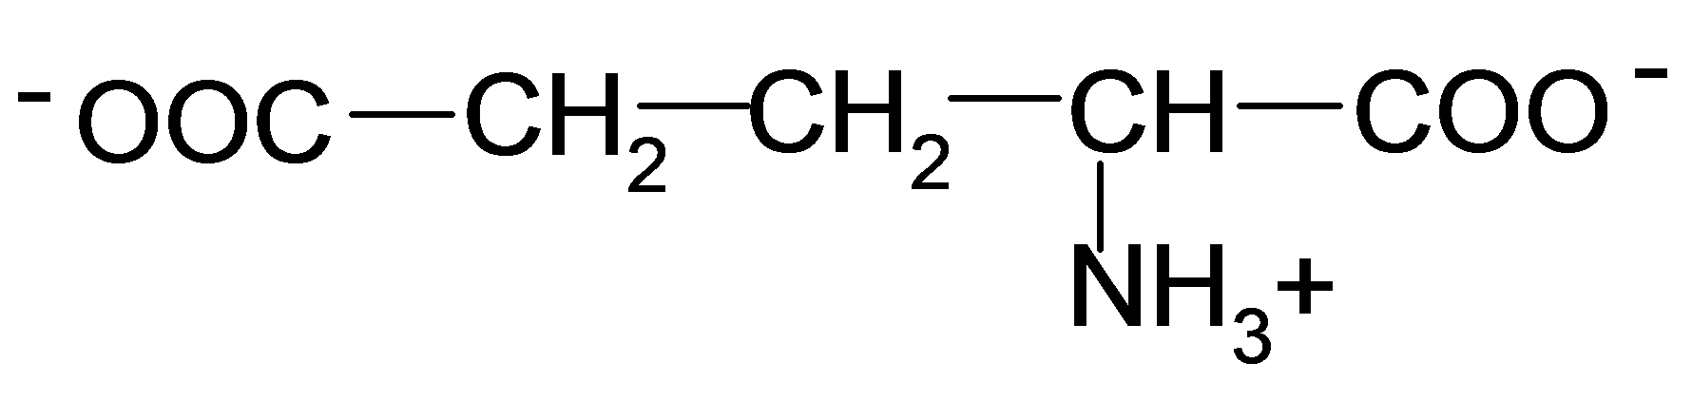
3. 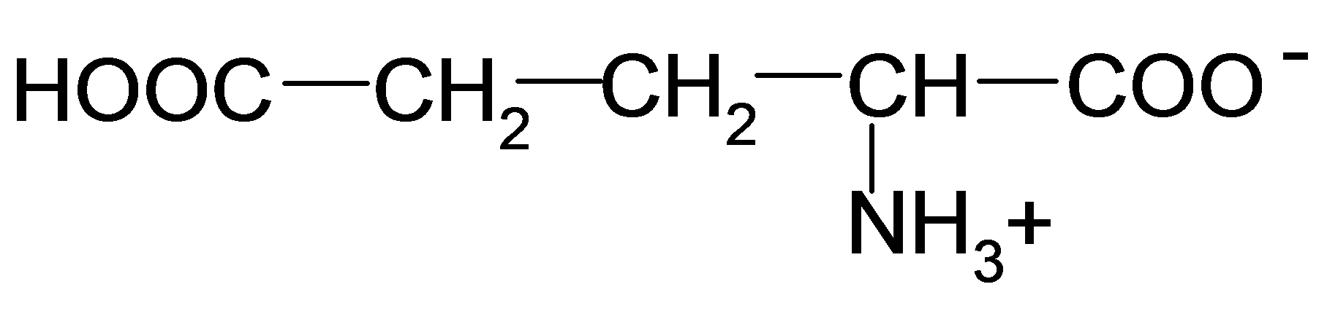
4. 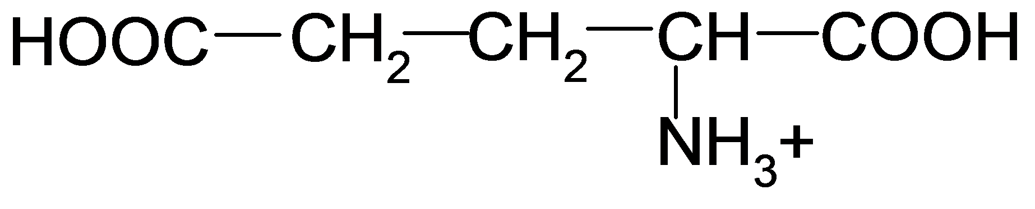
5. 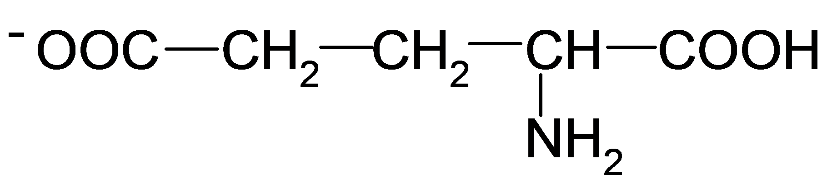

3. (СН3)2СН–СН(Br)–CН(Br)–СООН қосылысында асимметриялық көміртек атомдары қанша?

1. 0
2. 1
3. 2
4. 3
5. 4

4. Аланиннің формуласы қандай?

1. NН2 – СН2 – СООН
2. NН2 – СН2 – СН2 – ОН
3. СН3 – СН(NН2) – СООН
4. NН2 – СН2 – СН2 – СООН
5. СН3 – СН(ОН) – СН2 – NН2

5. Амин қышқылының аталуы қандай?

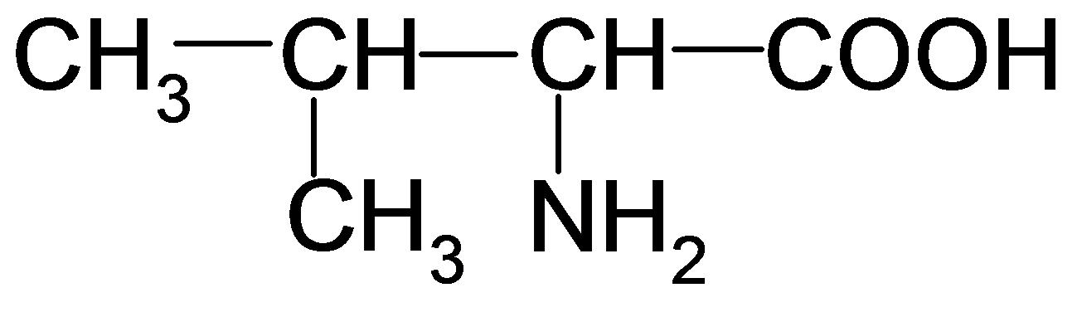

1. глицин (аминосірке қышқылы)
2. аланин (α- аминопропионқышқылы)
3. лейцин (α- аминоизокапрон қышқылы)
4. валин (α- аминоизовалерианқышқылы)
5. изолейцин (α- амино-β- метилвалериан қышқылы)

6. Келесі амин қышқылына қандай атау сәйкес келеді?

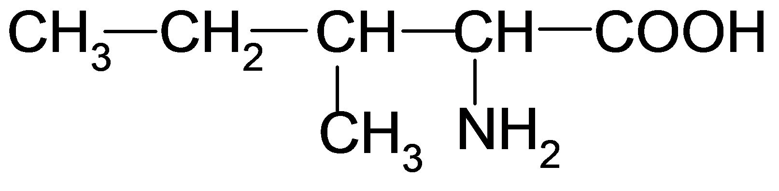

1. глицин (аминоэтан қышқылы)
2. аланин (2-аминопропан қышқылы)
3. валин (2-амино-3-метилбутан қышқылы)
4. лейцин (2-амино-4-метилпентан қышқылы)
5. изолейцин (2-амино-3-метилпентан қышқылы)

7. Тотығу кезінде қандай α- амин қышқылы дисульфидтік байланыс түзеді?

1. метионин (α- амино-γ- метилтиомайқышқылы)
2. цистеин (α- амино-β- тиопропионқышқылы)
3. валин (α- аминоизовалериан қышқылы)
4. аспарагин (аминоянтарьқышқылы)
5. аланин (α- аминопропионқышқылы)
6. Глиоксал қышқылының О=СН-СООН күміс гидроксидінің аммиактағы ерітіндісімен өзара әрекеттескенде қандай өнім түзіледі?
   1. сірке қышқылы
   2. қымыздық қышқылы
   3. малон қышқылы
   4. гликоль қышқылы
   5. глиоксал қышқылы

9. Валиннің (α-аминоизовалериян қышқылы) азотты қышқылмен дезаминдеуреакциясының нәтижесінде түзілген өнімнің құрылысы қандай болады?

1. HO – CH2 –CH2 – CH2 – COOH
2. (CH3)2CH – CH(OH) – COOH
3. HO – CH2 – CH(OH) – COOH
4. HO – CH2 – CH2 – COOH
5. (CH3)2 C = CH – COOH

10. Аланиннің (α-аминопропион қышқылы) азотты қышқылмен дезаминдеуреакциясының нәтижесінде түзілген өнімнің құрылысы қандай болады?

1. 

2) 

3) 

4) 

5) 

11. Трипептид формуласы берілген. Осындай пептидтің қышқылдық гидролизі кезінде қандай аминқышқылдары түзіледі?

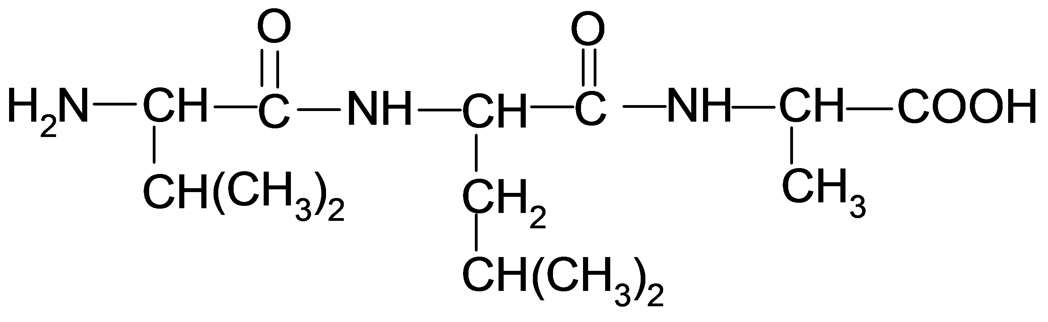

1. валин, изолейцин, аланин
2. изолейцин, валин, аланин
3. аланин, лейцин, валин
4. лейцин, валин, аланин
5. валин, лейцин, аланин

12. Трипептидформуласы берілген. Осындай пептидтің құрамына қандай аминқышқылдары кіреді?

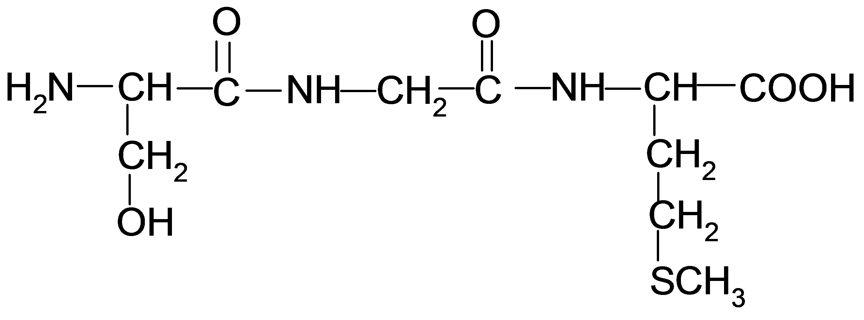

1. метионин, глицин, серин
2. серин, глицин, метионин
3. глицин, метионин, серин
4. серин, метионин, глицин
5. метионин, серин, глицин

13.Трипептидформуласы берілген. Осындай пептидтің құрамына қандай аминқышқылдары кіреді?

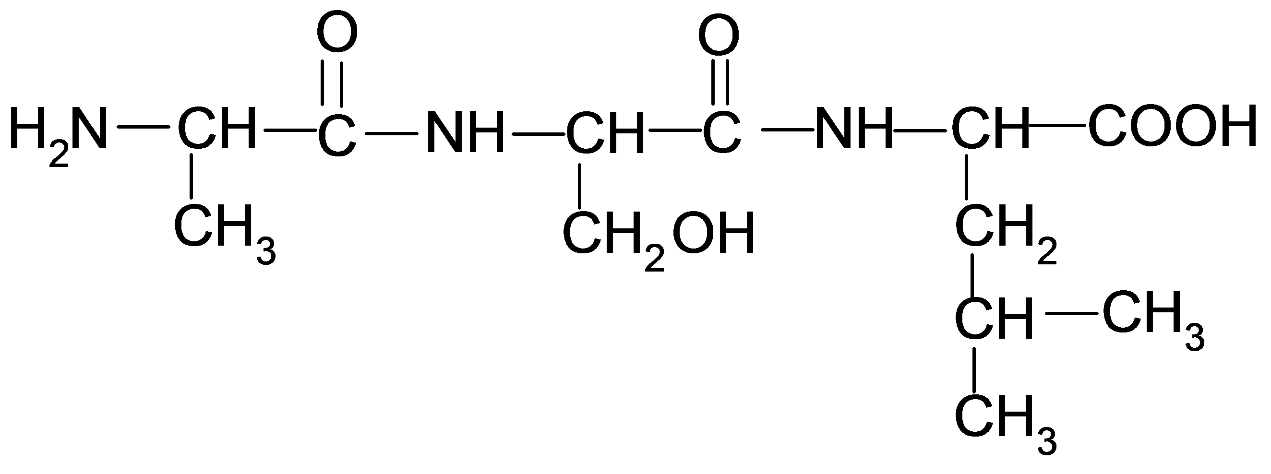

1. глицин, серин, валин
2. аланин, серин, валин
3. аланин, серин, лейцин
4. аланин, глицин, валин
5. валин, серин, изолейцин

14. Трипептидформуласы берілген. Берілген пептидке қандай атау сәйкес келеді?

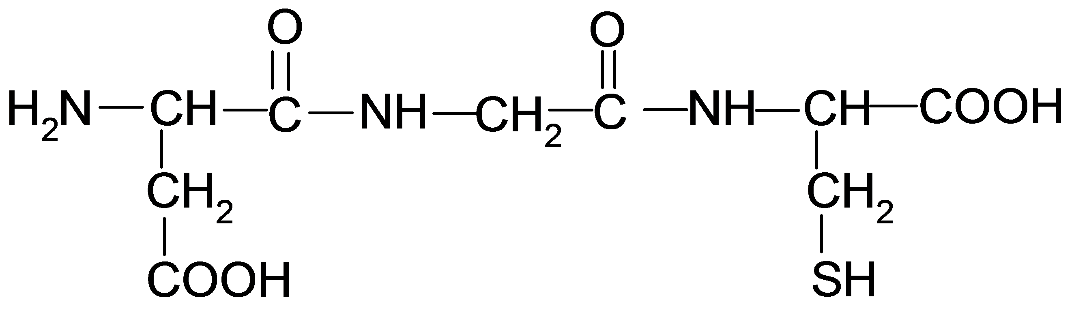

1. асп-ала-сер
2. гли-сер-глу
3. фен-гли-цис
4. асп-гли-цис
5. сер-гли-вал

15. Трипептидформуласы берілген. Осындай пептидтің қышқылдық гидролизі кезінде қандай аминқышқылдары түзіледі?

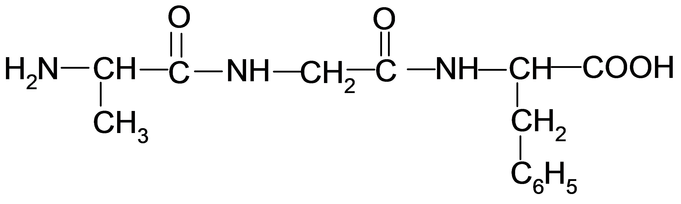

1. аланин, глицин, фенилаланин
2. глицин, фенилаланин, аланин
3. фенилаланин, аланин, глицин
4. глицин, аланин, фенилаланин
5. фенилаланин, глицин, аланин

16. Қандай α-амин қышқылының тотықпай жүретін дезаминдеуінің нәтижесінде бутенди қышқылы HOOC – CH = CH – COOH түзіледі?

1. лейцин (α-аминоизокапрон қышқылы)
2. метионин (α-амино-γ-метилтиомай қышқылы)
3. аспарагин қышқылы (α-аминоянтарь қышқылы)
4. глутамин қышқылы (α-аминоглутарқышқылы)
5. фенилаланин (α-амино-β-фенилпропион қышқылы)

17. Қандай α-амин қышқылының тотыға жүретін дезаминдеуінің нәтижесіндепирожүзім қышқылы (2-оксопропан қышқылы) түзіледі?

1. аланин (α-аминопропион қышқылы)
2. валин (α-аминоизовалерьян қышқылы)
3. метионин (α-амино-γ-метилтиомай қышқылы)
4. серин (α-амино-β-гидроксипропион қышқылы)
5. фенилаланин (α-амино-β-фенилпропион қышқылы)

18. Келесі реакция берілген. Реакция нәтижесінде қандай өнім түзіледі?

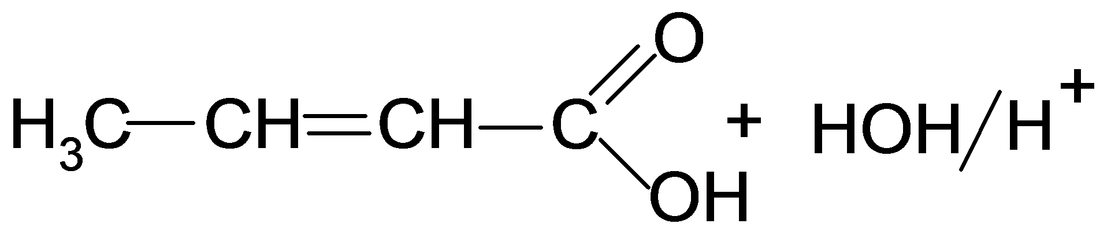

1. α-гидроксимай қышқылы
2. β-гидроксимай қышқылы
3. γ-гидроксимай қышқылы
4. γ-бутиролактам
5. γ-лактон

19. Келесі реакция берілген. Реакция нәтижесінде қандай өнім түзіледі?

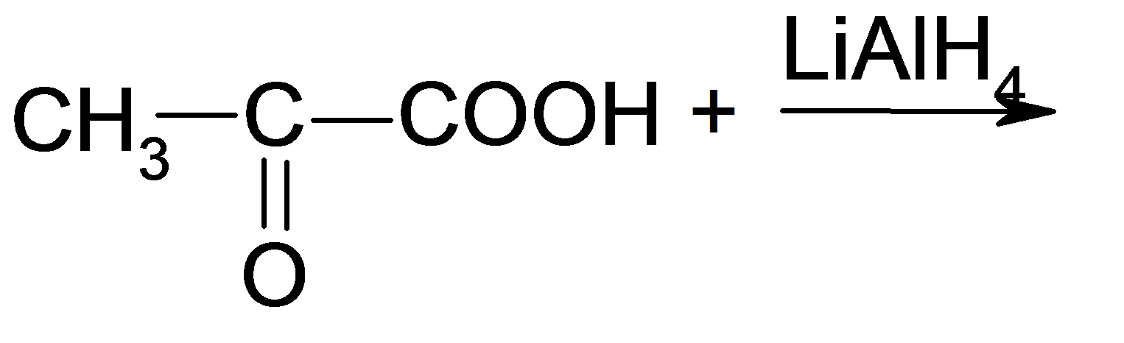

1. О=СН-СООН
2. СН3СН2СООН
3. СН3СН2СН2ОН
4. СН2=СН-СООН
5. СН3СН(ОН)СООН

20. рН=12 мәнінде аланиннің келтірілген түрінің қайсысы басым түседі?

1. 
2. 
3. 
4. 
5. 

21. рН=2 мәнінде валиннің келтірілген формалардың қайсысы басым түседі?

1. 1
2. 
3. 
4. 
5. 

22. Тирозин ацилдеуреакциясынатүседі. Осы реакциянықандайреактивтіңкөмегіменжүзегеасыруға болады?

1. СН3 СН=О
2. (СН3СО)2О
3. CH3 С(О) CH3
4. СН3C(O) O СН3
5. СН3 С(О) СН2 СI

23.Треониннің күрделі эфир түзу реакциясы қай реактивтердің көмегімен жүреді

1. FeCl3
2. H3PO4
3. NaOH
4. KMnO4
5. Сu(OH)2
6. СН3СООН

24. Зерттелінетін сұйықтық қыздыру кезінде нингидринмен күлгін түс береді. Сынауықта қандай зат бар?

1. ақуыз
2. дәрумен
3. нуклеотид
4. кофермент
5. полисахарид

25.Бауыр ауруын алдын-алу және емдеу үшін метионин пероральды дәрілік форма түрінде пайдаланылады. Биологиялық сұйықтық – сілекейде (рН сілекей - 6,35) еріген күйінде метиониннің (изоэлектрлік нүктесі - 5,8) қандай иондық түрі басым түседі?

1. катионды
2. анионды
3. бейтарап
4. радикальды
5. электрлік бейтарап

26. γ-аминомай қышқылы ағзада нерв импульстарының ингибиторының ролін атқарады. Қандайα-аминқышқылынан декарбоксилдеу жолымен γ-аминомай қышқылы түзіледі?

1. глутамин қышқылы
2. аспарагин қышқылы
3. аргинин
4. лейцин
5. лизин

27.СН3СН (ОН) СООН қосылысқа қандай атау сәйкес келеді?

1. салицил қышқылы
2. сүт қышқылы
3. гликол қышқылы
4. қымыздық қышқылы
5. пирожүзім қышқылы

28. Дипептид түзеТІН ҚЫШҚЫЛДАР

1. аминоэтан қышқылы
2. 4-аминобутан қышқылы
3. 2-гидроксипропан қышқылыы
4. 3-гидроксипропан қышқылы
5. 3-гидрокси-2-метилпропан қышқылы
6. 2-амино- 3-гидроксипропан қышқылы

29. Сериннің құрылымы мен қасиеттеріне сәйкес келеді

1. диаминомонокарбон қышқылдарына жатады
2. алмастырылмайтын α-амин қышқылдарына жатады
3. фосфор қышқылымен күрделі эфир түзеді
4. декарбоксилдену нәтижесінде этаноламин түзеді
5. гетероциклды α-амин қышқылдарына жатады
6. тотығу нәтижесінде пирожүзім қышқылын түзеді

30. Алмастырылмайтын α-амин қышқылдары

1. серин
2. лизин
3. глицин
4. цистеин
5. пролин
6. тирозин
7. изолейцин
8. триптофан
9. фенилаланин

31. Фенилаланиннің құрылымы мен қасиеттеріне сәйкес келеді

1. амфотерлі қасиет көрсетеді
2. негіздік аминқышқылдарына жатады
3. гидроксилдеу нәтижесінде тирозин түзеді
4. алмастырылмайтын α-амин қышқылдарына жатады
5. фосфор қышқылымен күрделі эфир түзеді
6. гетероциклды α-амин қышқылдарына жатады

**VI тарау. Моносахаридтер. Дисахаридтер. Полисахаридтер.**

1.Глюкозада хиральды көміртек атомдарының саны қанша?

1. 1
2. 2
3. 3
4. 4
5. 5

2. Кетогексозаның кеңістік изомерлерінің саны қанша?

1. 8
2. 16
3. 12
4. 24
5. 18

3. Глюкозаның эпимерлері

1. дезоксирибоза
2. галактоза
3. фруктоза
4. манноза
5. ксилоза
6. рибоза

4. Альдозаны гликар қышқылына айналдыратын қандай тотықтырғыш?

1. мыс оксиді
2. бром суы
3. мыс сульфаты
4. азот қышқылы
5. мыс гидроксиді

5. Глюкозаны бром суымен тотықтырғанда қандай өнім түзіледі?

1. глюкар қышқылы
2. гликон қышқылы
3. глюкон қышқылы
4. гиалурон қышқылы
5. глюкурон қышқылы

6. Формулаға қандай атау сәйкес келеді?

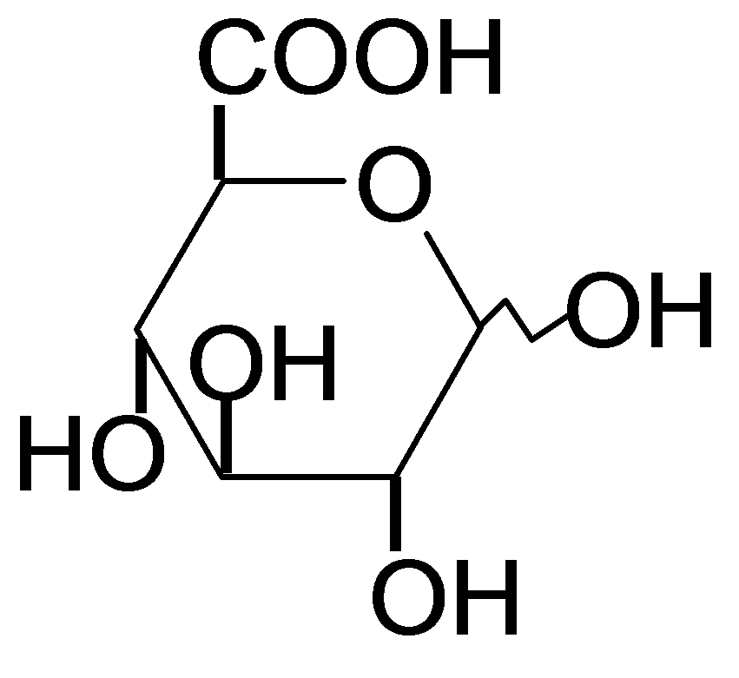

1. пентан қышқылы
2. гиалурон қышқылы
3. маннурон қышқылы
4. глюкурон қышқылы
5. галактурон қышқылы

7. Циклді жартылай ацетальдің құрылымы қандай моносахаридтің оксо- формасына сәйкес келеді?

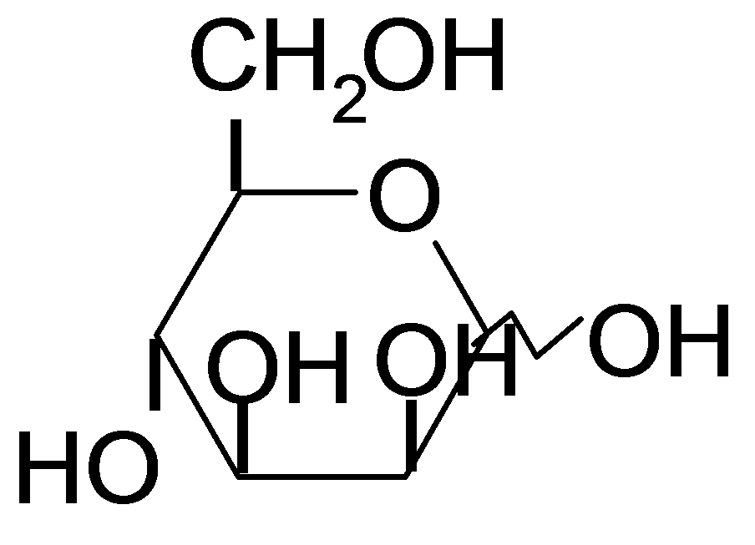

1. D-галактоза
2. D-фруктоза
3. D-манноза
4. D-глюкоза
5. D-ксилоза

8. Циклді жартылай ацетальдің құрылымы қандай моносахаридтің оксо- формасына сәйкес келеді?

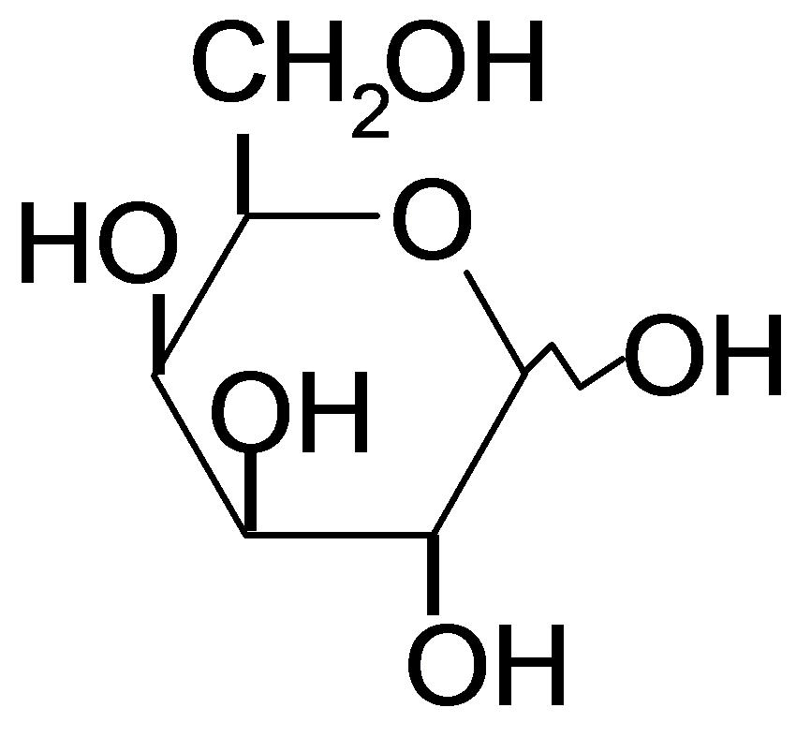

1. D-манноза
2. D-глюкоза
3. D-фруктоза
4. D-галактоза
5. D-глюкон қышқылы

9. Циклді жартылай ацетальдің құрылымы қандай моносахаридке сәйкес келеді?

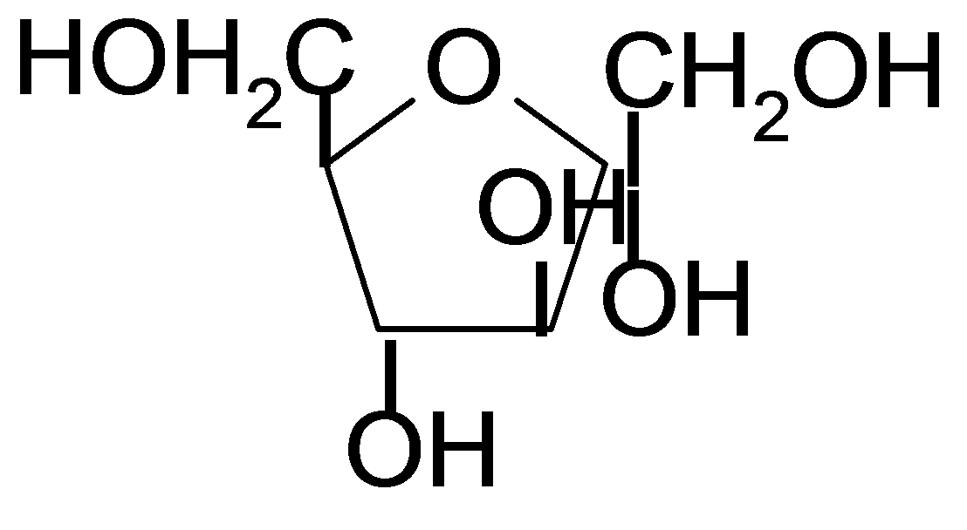

1. α-D-фруктофураноза
2. β-D-галактофураноза
3. β-D-фруктофураноза
4. α-D-ксилофураноза
5. β-D-рибофураноза

10. Амилопектинмен салыстырғанда амилозадағы моносахаридті қалдықтар арасында қандай гликозидтік байланыс болмайды?

1. α- 1, 4
2. α- 1, 2
3. α- 1, 6
4. β - 1, 4
5. β - 1, 3

11. Сахароза қандай моносахаридтердіңконденсациясы кезінде түзіледі?

1. α-D-глюкопираноза + α- D-глюкопираноза
2. α-D-глюкопираноза + β- D-глюкопираноза
3. β-D-глюкопираноза + α- D-глюкопираноза
4. α-D-глюкопираноза + β- D-фруктофураноза
5. β-D-галактопираноза + α- D- глюкопираноза

12. Лактозақандаймоносахаридтердіңконденсациясыкезіндетүзіледі?

1. β-D-галактопираноза + α- D- глюкопираноза
2. α-D-галактопираноза + α- D-глюкопираноза
3. α-D-глюкопираноза + β- D-фруктофураноза
4. α-D-глюкопираноза + β- D-глюкопираноза
5. β-D-глюкопираноза + α- D-глюкопираноза

13.Реакция нәтижесіндеқандайөнімтүзіледі?

D-фруктофураноза + этанол 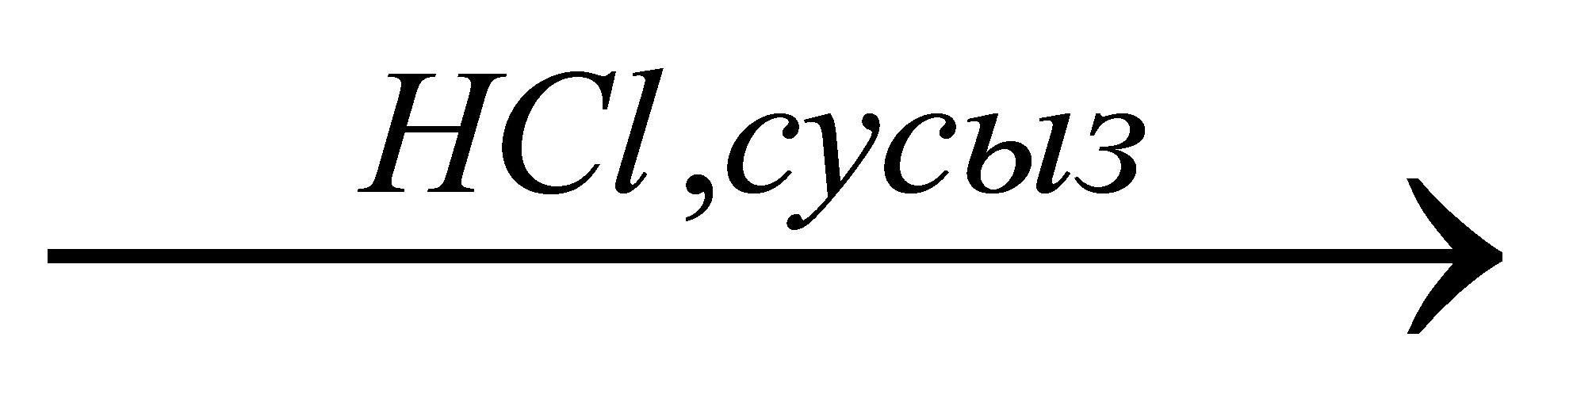

1. этил-α-D-фруктофураноза
2. этил-β-D-фруктофураноза
3. этил-1,3,4,6-тетра-O-этилфуранозид
4. этил-α-D және этил-β-D-фруктофуранозид
5. 1,3,4,6-тетра-O-этил-β-D-фруктофуранозид

14.Сахарозаны мальтозадан қандай реактивтің көмегімен ажыратуға болады?

1. метилиодид
2. диметилсульфат
3. Фелинг реактиві
4. азотты қышқыл
5. сірке ангидриді

15. α-D-маннопиранозаға қатысты α-D-глюкопираноза қандай стереоизомер болып табылады?

1. аномер
2. эпимер
3. рацемат
4. таутомер
5. энантиомер

16. Метил- α-D-глюкопиранозидтің қышқылды ортада гидролизденуі нәтижесінде қандай өнімдер түзіледі?

1. метанол және глюкоза
2. метиламин және глюкоза
3. метанол және метилглюкозид
4. метан қышқылы және глюкоза
5. метанол және глюкон қышқылы

17. α-D-глюкопиранозаның екі қалдығынан тұратын және арасында (1→4)- гликозидті байланыс деген мәліметтер қандай дисахаридке сәйкес келеді?

1. целлобиоза
2. мальтоза
3. сахароза
4. амилоза
5. лактоза

18. Мальтоза гидролизденгенде қандай заттарға ыдырайды?

1. глюкоза және манноза
2. глюкоза және фруктоза
3. галактоза және глюкоза
4. галактоза және фруктоза
5. глюкозаның 2 молекуласы

19. Лактоза гидролизденгенде қандай заттар түзіледі?

1. глюкозаның 2 молекуласы
2. галактоза және фруктоза
3. галактоза және глюкоза
4. глюкоза және фруктоза
5. глюкоза және манноза

20. Сахароза гидролиз кезінде қандай моносахаридтерге ыдырайды?

1. глюкозаның 2 молекуласы
2. глюкоза, галактоза
3. галактоза, манноза
4. глюкоза, фруктоза
5. глюкоза, манноза

21. Гиалурон қышқылының құрылымындағы дисахаридный фрагмент қандай компоненттерден тұрады?

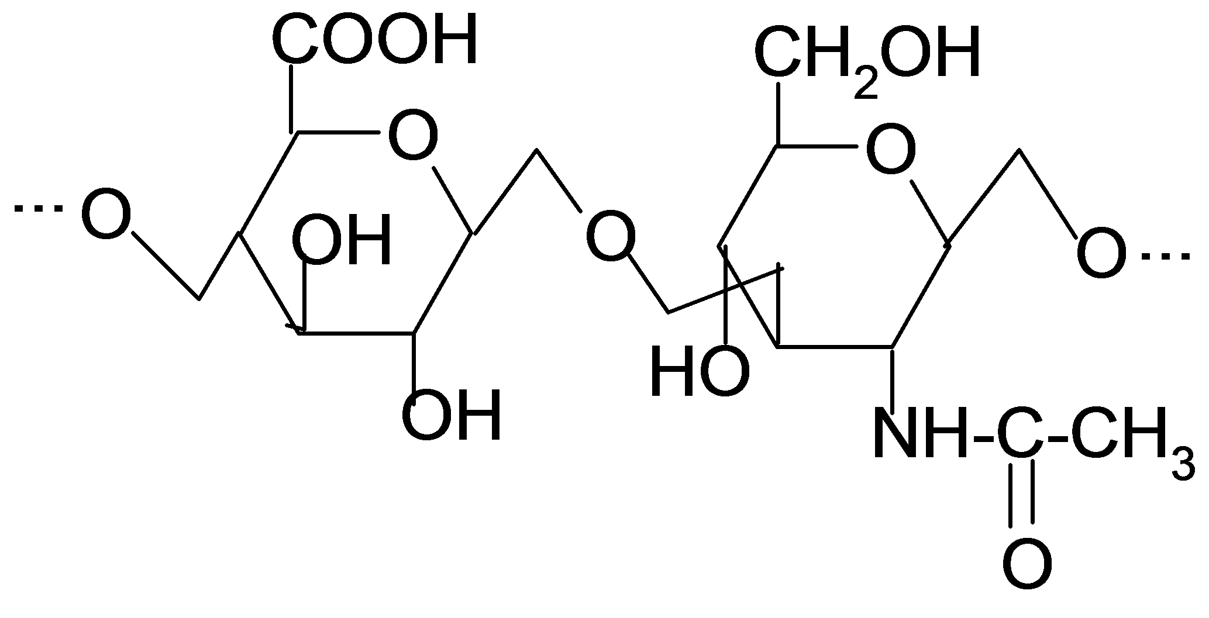

1. D-глюкуронқышқылы мен N-ацетил-D-маннозамин
2. D-глюкуронқышқылы менN-ацетил-D- глюкозамин
3. D-галактуронқышқылы мен N-ацетил-D- глюкозамин
4. D-глюкуронқышқылы менN-ацетил-D-галактозамин-6-сульфат
5. D-глюкурон қышқылы менN-ацетил-D-галактозамин-4-сульфат

22. Қышқылдық катализатор қатысында α-D-галактопиранозаға сусыз ортада этанолмен әсер еткенде қандай өнімдер түзіледі?

1. этил-α-D-галактопираноза
2. этил-β-D-галактопираноза
3. этил-1,3,4,6-тетра-O-этилпиранозид
4. этил-α-D мен этил-β-D-галактопиранозид
5. 1,3,4,6-тетра-O-этил-β-D-галактопиранозид

23. Моносахаридтер

1. мальтоза
2. сахароза
3. фруктоза
4. крахмал
5. манноза
6. гепарин

24. Дисахаридтер

1. рибоза
2. амилоза
3. гликоген
4. сахароза
5. мальтоза
6. галактоза

25. Пентоздар

1. галактоза
2. фруктоза
3. глюкоза
4. манноза
5. ксилоза
6. рибоза

26. Полисахаридтер

1. галактоза
2. сахароза
3. мальтоза
4. гликоген
5. амилоза
6. лактоза

27. Альдогексоздар

1. дезоксирибоза
2. галактоза
3. фруктоза
4. глюкоза
5. манноза
6. рибоза

28. Лактозаның қасиеттеріне сәйкес келеді

1. екі глюкоза қалдықтарынантұрады
2. α(1 → 2) гликозидтікбайланысы бар
3. β(1 → 4) гликозидтікбайланысы бар
4. галактоза және глюкоза қалдықтарынантұрады
5. тотықсыздандыратын қасиетке ие емес
6. сілтілікортада гидролиз реакциясынақатысады
7. цикло-оксо таутомерия түзетінқасиеттергеие

29. D-галактозаның тотықсыздануынан қандай қосылыс түзіледі?

1. рибит
2. ксилит
3. сорбит
4. маннит
5. дульцит

30.Сорбит төмендегі моносахаридтердің қайсысы тотықсызданғанда түзіледі?

* 1. рибоза
  2. ксилоза
  3. манноза
  4. глюкоза
  5. галактоза

**VII тарау.Сабындалатын және сабындалмайтын липидтер.**

1.Келесі қосылысқа қандай атау сәйкес келеді?

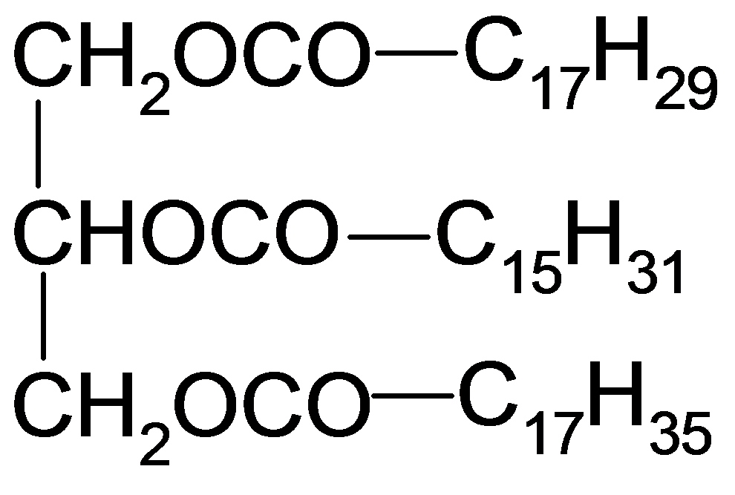

1. 1-олеоил-2-пальмитоил-3-стеароилглицерин
2. 1-олеоил-2-стеароил-3-пальмитоилглицерин
3. 1-олеоил-2-стеароил-3-линоленоилглицерин
4. 1-линоленоил-2-олеоил-3-пальмитоилглицерин
5. 1-линоленоил-2-пальмитоил-3-стеароилглицерин

2. Келесі қосылысқа қандай атау сәйкес келеді?

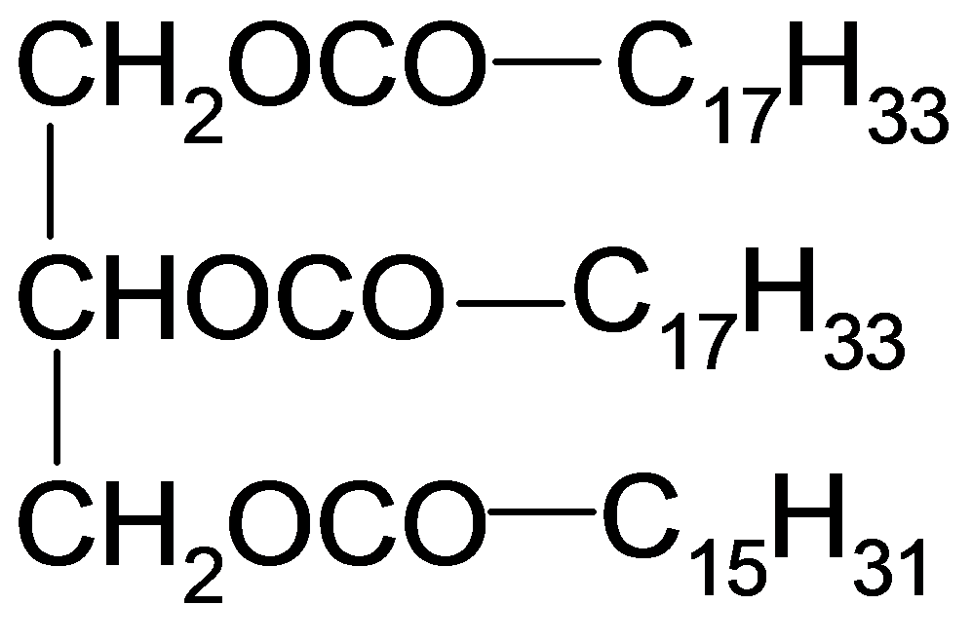

1. 1-линоленоил-2-пальмитоил-3-стеароилглицерин
2. 1-олеоил-2-пальмитоил-3-стеароилглицерин
3. 1,2-дилиноленоил-3-пальмитоилглицерин
4. 1,2-диолеоил-3-пальмитоилглицерин
5. 1,2-диолеоил-3-стеароилглицерин

3. Фосфатидилэтаноламинніңқұрамындақандайаминоспирт бар?

1. серин
2. холин
3. таурин
4. коламин
5. пропаноламин

4. Фосфатид қышқылы мен холиннен түзілген күрделі сабындалатын липид қалай аталады?

1. лецитин
2. фосфолипидтер
3. коламинкефалин
4. фосфатидилсериндер
5. фосфатидилэтаноламиндер

5. Фосфатидилхолиннің құрамына кіретін аминоспирттің құрылысы қандай?

1. СН3СН(ОН)NН2
2. НОСН2-СН2NН2
3. НОСН2-СН2N(СН3)2
4. НОСН2-СН2N+(СН3)3
5. НОСН2-СН2NН(СН3)

6. Фосфатидилсериннің құрамына кіретін аминоспирттің құрылысы қандай?

1. НОСН2-СН(NН2)-СООН
2. НОСН2-СН2N+(СН3)3
3. НОСН2-СН2NН(СН3)
4. НОСН2-СН2N(СН3)2
5. СН3СН(ОН)NН2

7. Хол қышқылы қандай қосылыспен өзара әрекеттесіп, гликохол қышқылын түзеді?

1. CH3 COOH
2. CH2(NH2)COOH
3. CH3 CH (NH2)COOH
4. CH2 (NH2)CH2COOH
5. CH2(OH)CH(OH)CH2OH

8. Холқышқылықандайқосылыспенөзараәрекеттесіп, таурохолқышқылынтүзеді?

1. CH2(SH)CH(NH2)COOH
2. HO3S–CH2 – CH2 –NH2
3. NH2 – CH2 – COOH
4. CH3 – C(O) – SKoA
5. HO3SCH2COOH

9.Трипальмитинді триолеиннен реактивтердің көмегімен ажыратады

1. калий перманганат ерітіндісі
2. мыс (II) гидроксиді
3. темір (III) хлориді
4. Троммер реактиві
5. Фелин греактиві
6. бром суы

10. Триацилглицериннің қышқылдық гидролиз нәтижесінде келтірілген қосылыстардың қайсысы түзіледі?

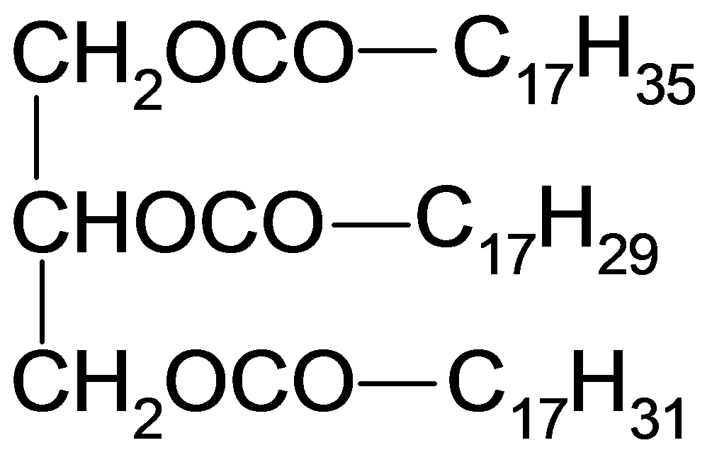

1. олеин, линоль, стеарин қышқылдары
2. стеарин, линолен, линольқышқылдары
3. натрийолеаты, натрий стеараты, натрий пальмитаты
4. олеин, стеарин, пальмитин қышқылдары
5. натрий стеараты, натрий линоленоаты,натрий линолеаты

11. Триацилглицериннің сабындану реакциясының нәтижесінде келтірілген қосылыстардың қайсысы түзіледі?

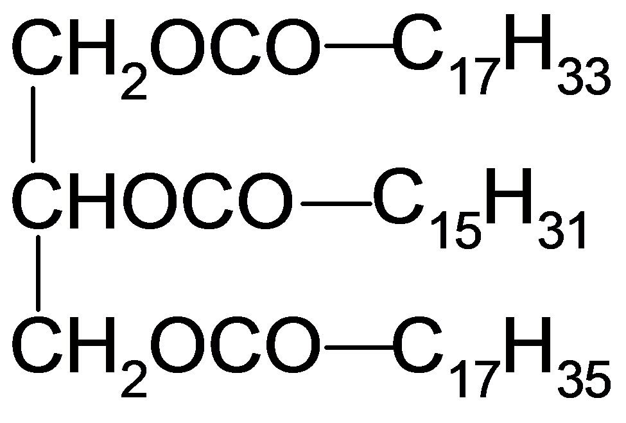

1. натрий стеараты, натрий линоленоаты,натрий линолеаты
2. олеин, пальмитин, стеаринқышқылдары
3. натрийолеаты, натрий пальмитаты, натрий стеараты
4. стеарин, линолен, линольқышқылдары
5. стеарин, олеин, линоль қышқылдары

12. Реакция берілген: L-фосфатид қышқылы +этаноламин →?

Реакция өнімі қалай аталады?

1. фосфатидилсерин
2. коламинкефалин
3. глицерофосфат
4. серинкефалин
5. лецитин

13.Триацилглицериннің қышқылдық гидролиз нәтижесінде келтірілген қосылыстардың қайсысы түзіледі?



1. олеин, пальмитин, стеаринқышқылдары
2. натрий пальмитаты, натрийолеаты, натрий стеараты
3. натрийолеаты, натрий пальмитаты, натрий стеараты
4. олеин, стеарин, арахидон қышқылдары
5. олеин, линоль, стеаринқышқылдары

14. Хол қышқылының тауринмен өзара әрекеттесу реакциясының типі, механизмі және соңғы өнімі қандай?

1. күрделі эфир,SN
2. жай эфир, AN
3. күрделі эфир, SE
4. амид, SE
5. амид, SN

15. Фосфатидилэтаноламинде қандай байланыс гидролизге ұшырайды?

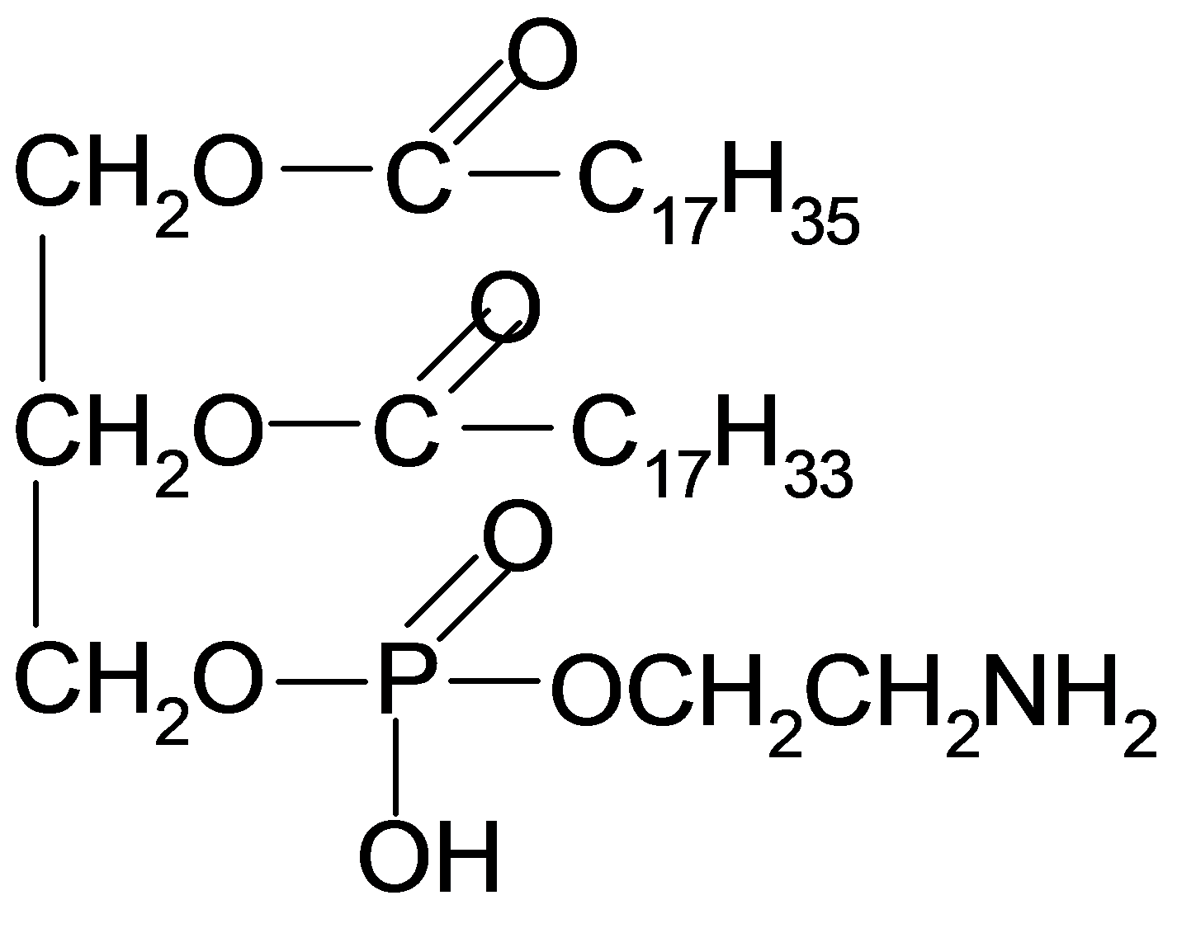

1. амидтік
2. пептидтік
3. гликозидтік
4. күрделі-эфирлік
5. жай эфирлік

16. Гликохол қышқылында қандай байланыс гидролизге ұшырайды?

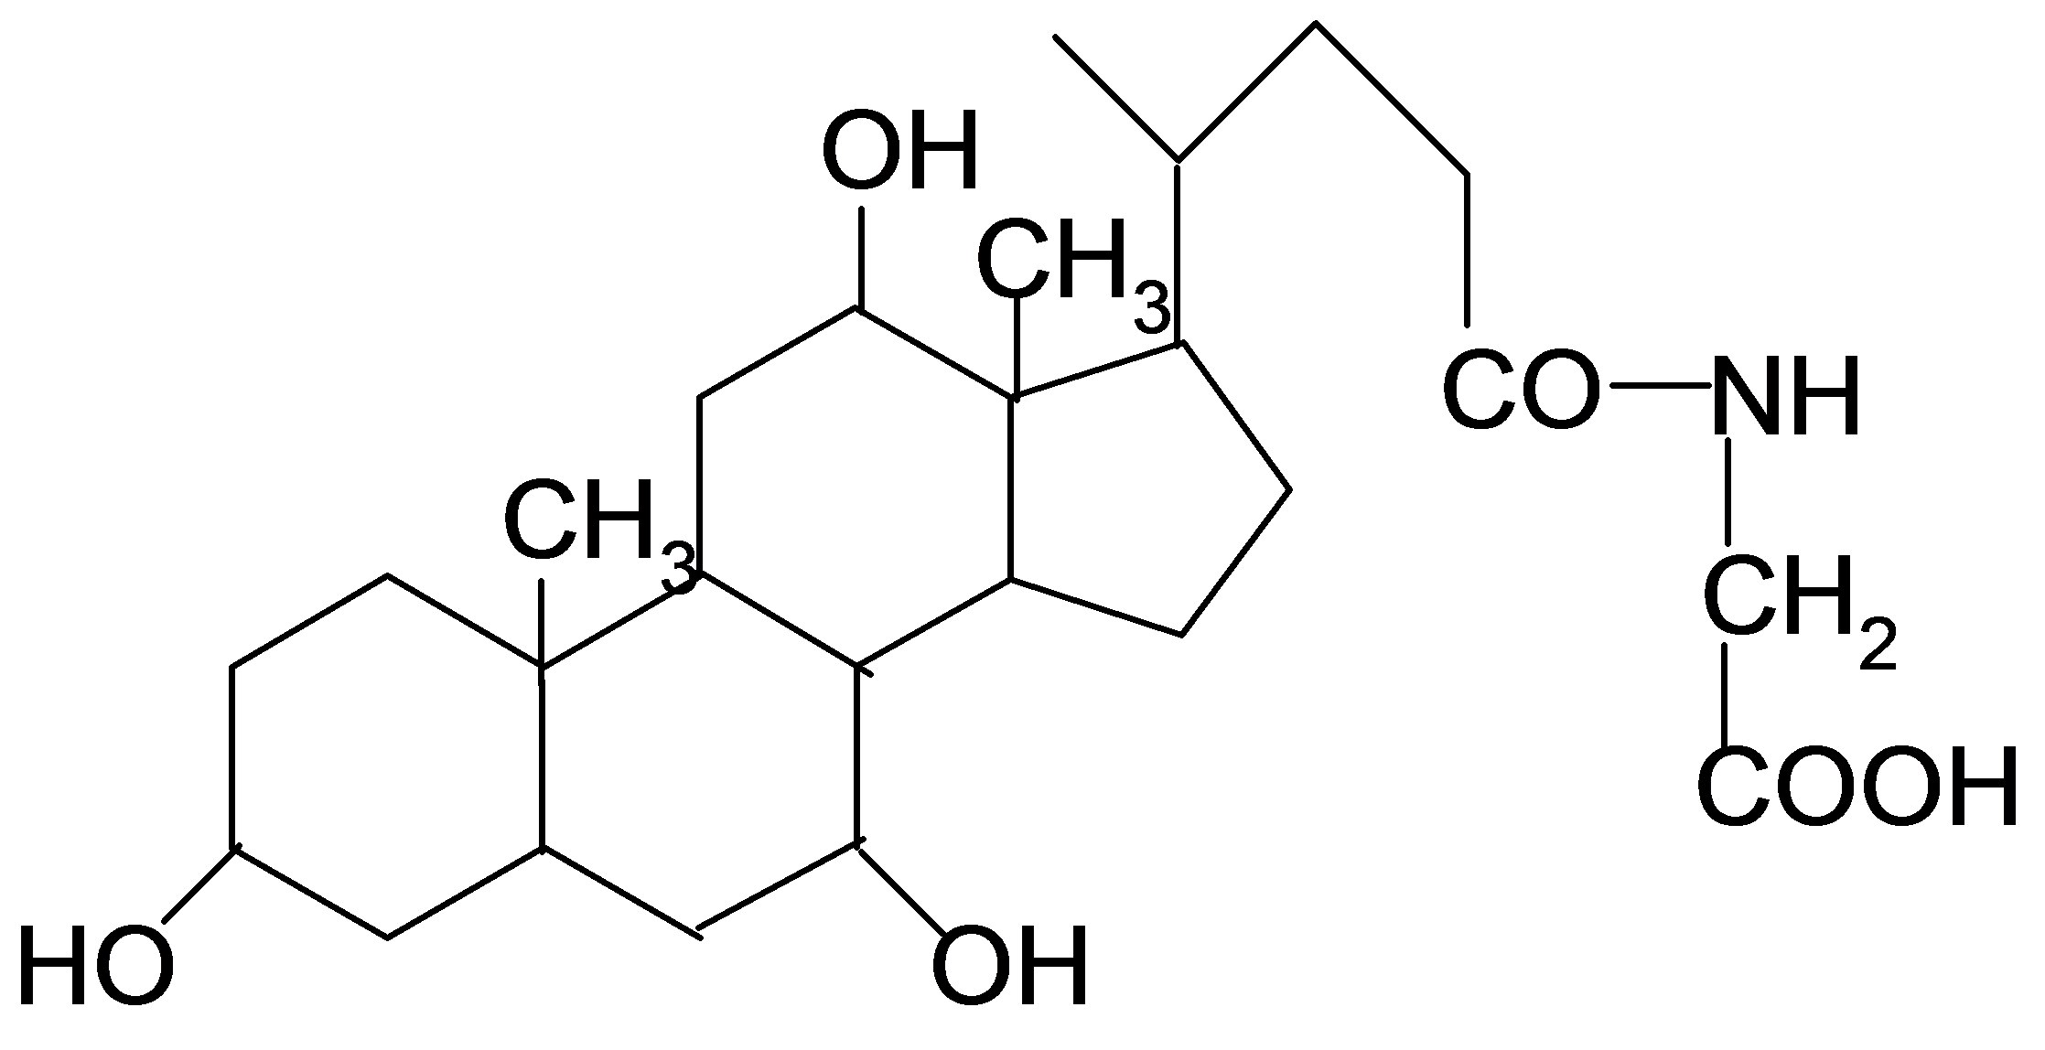

1. амидтік
2. сутектік
3. гликозидтік
4. күрделі-эфирлік
5. жай эфирлік

17. 1-олеоил-2-пальмитоил-3-стеароилглицерин атауына төмендегі қай қосылыс сәйкес келеді?

1) 2) 3)



4) 5)



18. Консистенциясы бойынша қатты

1. триолеин
2. тристеарин
3. трилинолеин
4. диолеопальмитин
5. олеодипальмитин
6. дилинолеостеарин
7. пальмитодистеарин

19. Консистенциясы бойынша сұйық

1. олеопальмитостеарин
2. дилинолеопальмитин
3. дипальмитостеарин
4. олеодипальмитин
5. диолеостеарин
6. трипальмитин
7. триолеин

20. Алмастырылмайтын қышқылға төмендегі жоғары май қышқылдарының қайсысы жатады?

1. C5H11COOH
2. C17 H33 COOH
3. C17 H35 COOH
4. C15 H31 COOH
5. C17 H31COOH

21.Алмастырылмайтын қышқылға төмендегі жоғары май қышқылдарының қайсысы жатады?

1. пальмитин
2. линолен
3. стеарин
4. лимон
5. хол

22. Линолен қышқылының құрылымы мен қасиеттеріне сәйкес келеді

1. алмастырылатын май қышқылына жатады
2. көміртек радикалында екі π-байланыс бар
3. бөлме температурасында сұйық күйде болады
4. көміртек радикалы 15 көміртек атомынан тұрады
5. көміртек радикалында π, π-қабысужүйесі бар
6. қаныққан көміртек радикалының фрагменті «ирек» конформациясында болады

23. 1-олеоил-2-пальмитоил-3-стеароилглицериннің құрылымы мен қасиеттеріне сәйкес келетіндер

1. консистенциясы бойынша сүйық
2. бром суыменреакцияға түседі
3. алмастырылмайтынжоғары май қышқылдарынан тұрады
4. күрделі сабынданатын липидтерге жатады
5. қышқыл және сілті қатысында гидролизденеді
6. құрамына бір қаныққан және екі қанықпаған қышқылдар кіреді

24.Эргостериннің құрылымы мен қасиеттеріне қай тұжырымдар сәйкес келеді?

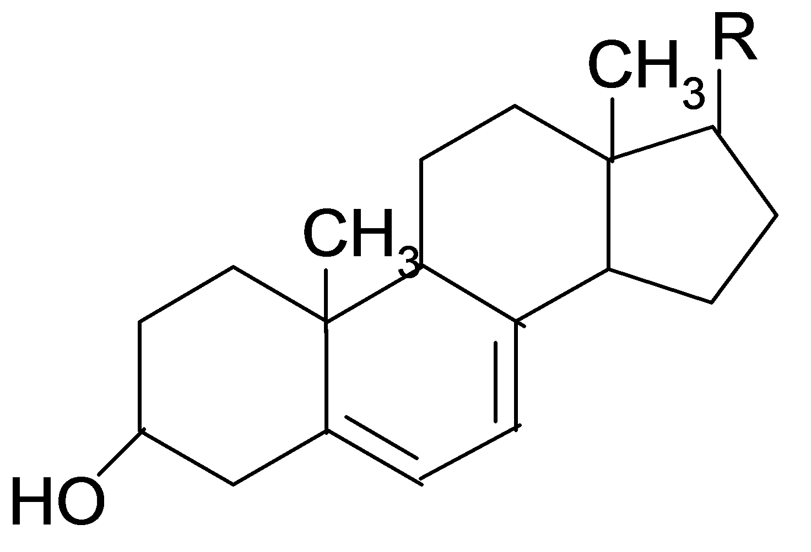

1. күрделі эфир түзеді
2. D3витаминіндеизомерленеді
3. біріншілік спирт болыптабылады
4. гидролиз реакциясынақатысады
5. сабынданатынлипидтергежатады

25. Холестериннің құрылымы мен қасиеттеріне қай тұжырымдар сәйкес келеді?

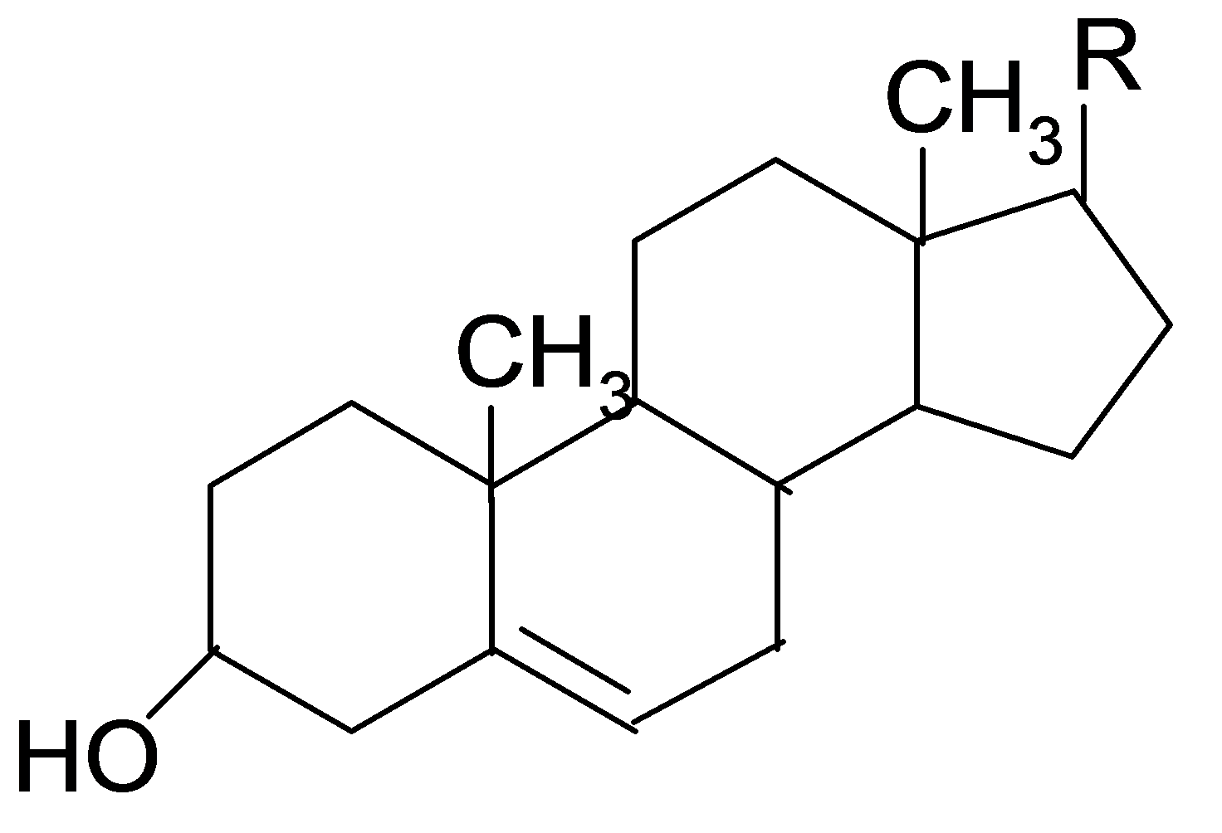

1. D2 витаминнін түзеді
2. үшіншілік спирт болып табылады
3. бром суын түссіздендіреді
4. сабынданатын липидтерге жатады
5. гидролиз реакциясына түседі

**VIII тарау. Биологиялық маңызды гетероциклді қосылыстар.**

1. Келесі құрылыстағы қосылыс қалай аталады?

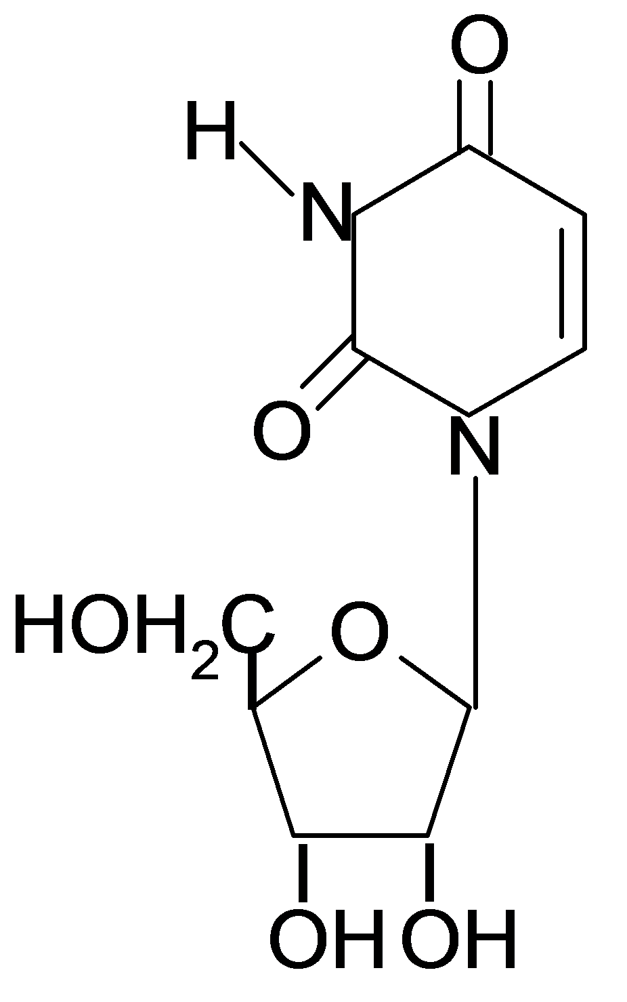

1. гуанозин
2. аденозин
3. тимидин
4. цитозин
5. уридин

2. Келесі қосылысқа қандай атау сәйкес келеді?

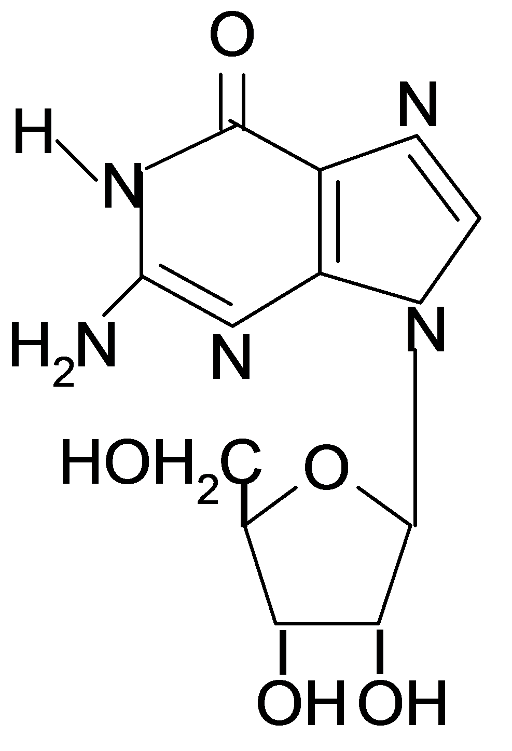

1. гипоксантин
2. гуанозин
3. тимидин
4. аденозин
5. цитозин

3. Аденин және гуанин қандай нуклеинді негіздің туындылары болып табылады?

1. пиридиннің
2. хинолиннің
3. пиразолдың
4. пуриннің
5. индолдың

4. Пурин қандай конденсирленген ядролардан түзілген?

1. пиримидин және имидазолдан
2. пиримидин және пиразиннен
3. имидазол және пиразиннен
4. бензолдың екі молекуласынан
5. пиридин және пирролдан

5. Никотин қышқылының амиді қай дәруменге жатады

1. B1
2. B2
3. B3
4. В12
5. B6
6. РР
7. F

6. ГДФ (гуанозин-5/-дифосфат)фосфорилденгенде қандай байланыс түзіледі?

1. амидтік
2. ангидридтік
3. N-гликозидтік
4. O-гликозидтік
5. күрделі эфирлік

7. Уридинніңфосфор қышқылымен өзара әрекеттесу нәтижесінде қандай байланыс түзіледі?

1. амидтік
2. ангидридтік
3. N-гликозидтік
4. О-гликозидтік
5. күрделі эфирлік

8. УрацилдіңD – рибозаменөзараәрекеттесунәтижесіндеқандай байланыс түзіледі?

1. амидтік
2. ангидридтік
3. N- гликозидтік
4. күрделі эфирлік
5. О- гликозидтік

9.Пиридиннің нитрлену реакциясының механизмі қандай?

1. SN
2. SR
3. SE
4. AN
5. AE

10.Реакциянәтижесіндеқандайөнімтүзіледі: β-метилпиридин +[O] →?

1. пиридин-2-карбонқышқылы
2. N-метилпиридингидроксиді
3. изоникотинқышқылы
4. никотин қышқылы
5. β-гидроксипиридин

11.Қышқылдықортадатимидилқышқылыныңтолықгидролизденукезіндеқандайөнімдертүзіледі?

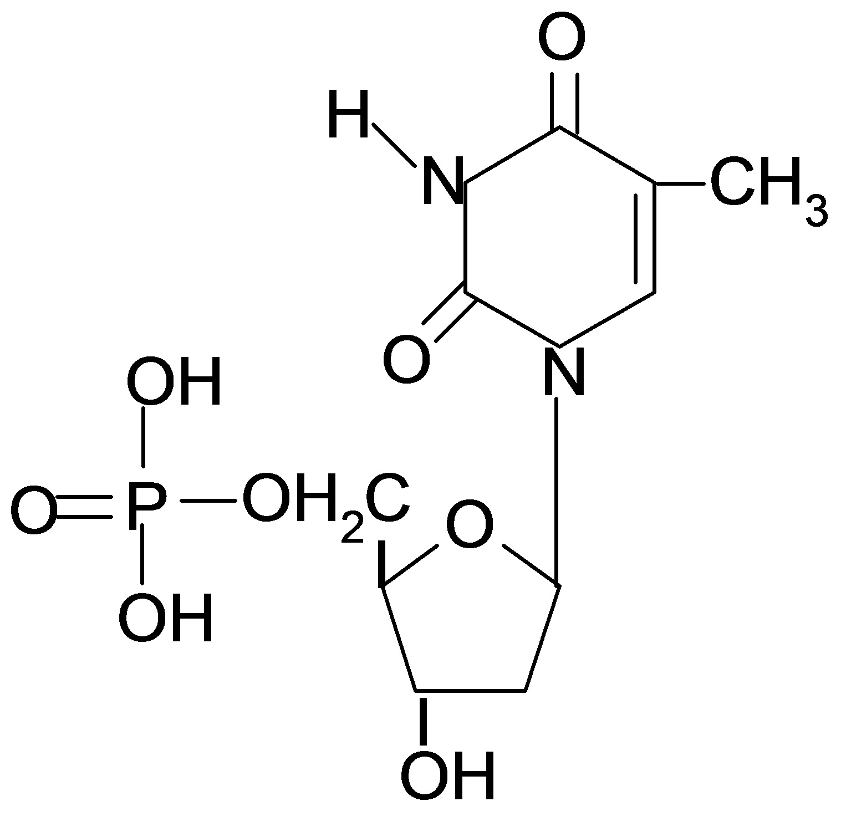

1. тимин, 2-дезокси-β-D-рибофураноза, фосфор қышқылы
2. тимин, β-D-рибофураноза, фосфор қышқылы
3. тимидинмонофосфат, фосфор қышқылы
4. тимин, 2-дезокси-β-D-рибофураноза
5. тимидинмонофосфат

12. Реакция нәтижесіндеқандайөнімтүзіледі: пиридин + күкіртқышқылы→?

1. пиридин-2-сульфоқышқылы
2. пиридин-3-сульфоқышқылы
3. пиридин-4-сульфоқышқылы
4. пиридин-2,4-дисульфоқышқылы
5. пиридин-3,4-дисульфоқышқылы

13. Пиридиннің нитрлеу реакциясы қандай механизммен жүреді және нитро-тобы қай жағдайда реакцияға түседі ?

1. SE, β-жағдай
2. SE, α-жағдай
3. SE, γ-жағдай
4. SN, α-жағдай
5. SN, β-жағдай

14. Келесі реакция бойынша қандай өнім түзіледі:

Уридин + Н+, НОН 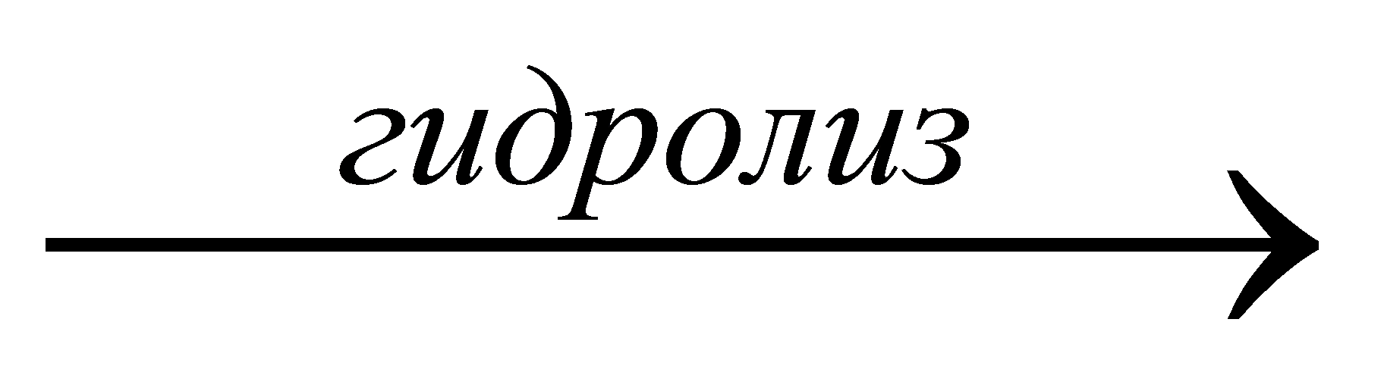?

1. урацил, дезоксирибоза
2. уридиловая кислота
3. уридинмонофосфат
4. урацил, рибоза
5. дезоксирибоза

15. Реакция бойыншақандайөнімтүзіледі: пиридин + НСl→?

1. 2-хлорпиридин
2. 3-хлорпиридин
3. γ-хлорпиридин
4. пиридинийхлориді
5. метилпиридинийхлориді

16. Имидазол туындылар күйінде жануарлар және өсімдік әлемінде кеңінен таралған, В12 дәруменініңқұрамына кіреді. Неліктен күшті тотықтырғыштар имидазол сақинасын қиын тотықтырады?

1. берік емес құрылысы бар
2. қанықпаған құрылысы бар
3. симметриялы емес құрылысы бар
4. ароматтылық қасиетке ие
5. реакциялық қабілетті емес

17.Реакция нәтижесінде қандай өнім түзіледі: пиррол + 2 [Н] →

1. пиридин
2. пирролин
3. пиперидин
4. пиримидин
5. пирролидин

18.Реакция нәтижесінде қандай өнім түзіледі:пиррол + 4 [Н] →

1. пиридин
2. пирролин
3. пиперидин
4. пиримидин
5. пирролидин

19. Реакция нәтижесінде қандай өнім түзілед:пиридин + 6 [Н] →

1. пирролидин
2. пиримидин
3. пиперидин
4. пирролин
5. пиррол

20. Никотин қышқылы төмендегі қосылыстардың қайсысының туындысы?

1. пиранның
2. пуриннің
3. пиразолдың
4. пиридиннің
5. пиримидиннің

21. Конденцирленген гетероциклдер

1. пурин
2. пиран
3. индол
4. пиразол
5. имидазол
6. пирролидин

22.Тиминнің құрылымы мен қасиеттеріне сәйкес келетіндер

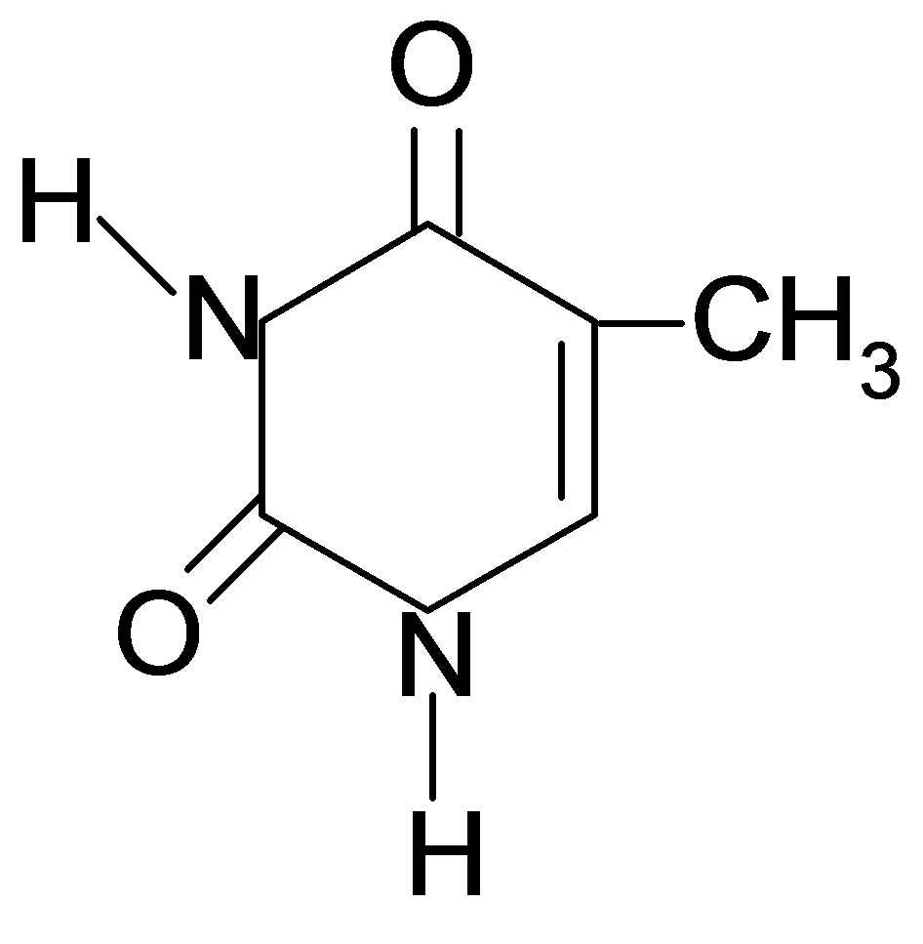

1. рибозамен тимидин түзеді
2. қышқыл ортада гидролизденеді
3. пуриннің туындысы болып табылады
4. тимидиннің гидролизі нәтижесінде түзіледі
5. лактам-лактим таутомериясын түзеді
6. РНҚ нуклеотидтық фрагментінің құрамына кіреді

23. Пирролды иодтану реакциясының механизмі қандай?

1. SN
2. SR
3. SE
4. AN
5. AE

24.Төмендегіқосылыстардыңқайсысыгетероциклдіңқұрылымдықформулаларыныңатауларынасәйкескелмейді?

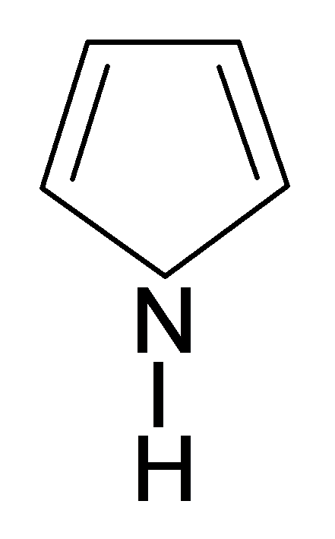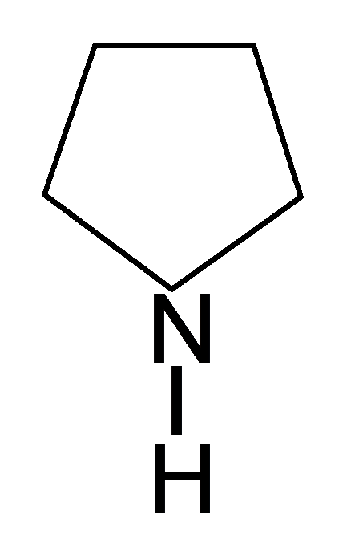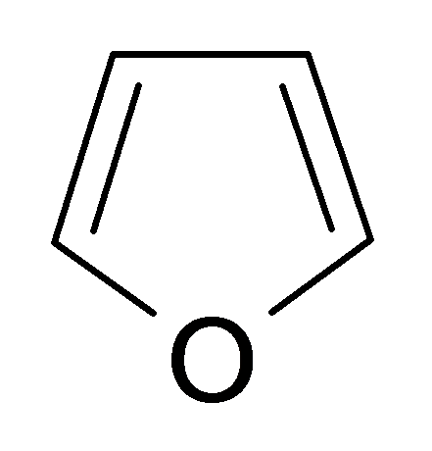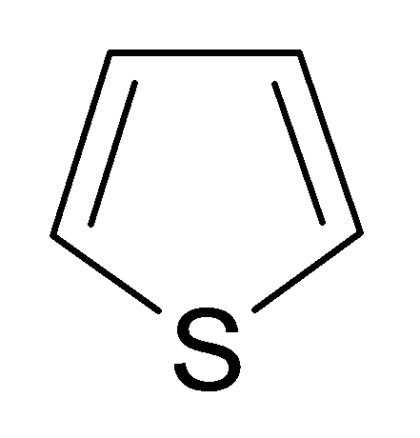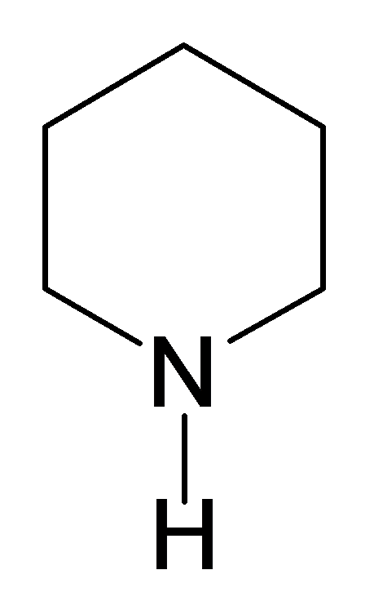

1) пиррол 2)пирролин3) фуран 4) тиофен 5) пиперидин

25. Амфотерлі қосылыстар

1. пиримидин
2. имидазол
3. пиридин
4. пиразол
5. пиррол
6. оксазол
7. тиазол

25. Тотығуы нәтижесінде В3 дәрумені түзіледі

1. β-метилпиридин
2. γ-метилпиридин
3. хинолин
4. никотин
5. пиран
6. пурин

26. Нуклеиндік негіздер

1. тимин
2. пурин
3. урацил
4. гуанин
5. ксантин
6. пиримидин
7. гипоксантин

**Қауіпсіздік техникасы бойынша сұрақтар**

1. Лабораторияда тілім-тілім кесілген натрийді қалай сақтайды?

1. су қабатының астында
2. қышқыл және нафталиннің қабатының астында
3. керосин және вазелин майы қабатының астында
4. дихлорэтан және камфор май қабатының астында
5. мүсәтір спирті және кастор майы қабатының астында

2. Өнеркәсіптік санитарияда химиялық заттарды жұмыс зонасының ауасындағы зиянды заттардың шекті жіберілетін концентрация (ШЖК) мәндерімен сипатталады. ШЖК (формальдегид үшін) = 0,5 мг/м3, қауіптілік класы – 2 нені білдіреді?

1. төтенше қауіпті заттар
2. шекті қауіпті заттар
3. қауіптілігі жоғары заттар
4. іс жүзінде қауіпсіз заттар
5. қауіптілігі аз заттар

3. Күшті қышқылдармен күйік алғанда алғашқы көмек көрсетудің қандай шаралары жедел көрсетіледі?

1. күйік алған жерді натрий гидрокарбонатының 1%-дық ерітіндісімен тез арада шаю керек, одан кейін осы ерітіндіге батырылған компресс басу қажет
2. күйік алған жерді сірке қышқылының 1%-дық ерітіндісімен тез арада шаю керек, одан кейін осы ерітіндіге батырылған компресс басу қажет
3. ешқандай шара қоладнудың қажеті жоқ, жедел медициналық көмектің келгенін күту қажет
4. зақымдалған жерді 5% иодтың спирттегі ерітіндісімен тез арада жағу керек
5. шұғыл арада калий перманганатының ерітіндісімен құстыру керек

4. Егер бірден қан тоқтамай жатырса, қан тоқтататын мақтаның бір уысын жапсырады. Оны лабораторяда гигроскопиялық мақтаны қай ерітіндісіне батырып дайындайды?

1. 10% -дық темір (III) хлоридінің немесе 3%-дық сутек пероксидінің ерітіндісіне
2. 10% -дық темір (III) хлоридінің немесе 3%-дық сутек пероксидінің ерітіндісіне
3. 10% -дық этил спиртінің ерітіндісіне
4. 10% -дық глицериннің немесе 3%-дық мүсәтір спиртінің ерітіндісіне
5. 10% -дықборқышқылыныңерітіндісіне

5. Қандай қосылыстармен уланғанда антидоттар – меркаптоқосылыстар (унитиол, димеркаптоянтарь қышқылы және т.б.) қолданылады?

1. кальций, сілтілік-жер металлдар қосылыстарымен
2. қорғасын, ауыр металдар қосылыстарымен
3. натрий, сілтілік металдар қосылыстарымен
4. бром, галогенидтермен
5. алкалоидтардың қосылыстарымен